Санкт-Петербургский государственный университет

**МАРЧЕНКО Юлия Тиграновна**

**Выпускная квалификационная работа**

**Мидии *Mytilus* Кольского берега: динамика численностей  
 и динамика генофондов**

Уровень образования:

Направление *06.06.01 "Биологические науки"*

Основная образовательная программа *МК.3015.2017 "Биоразнообразие"*

Научный руководитель: доцент каф. Ихтиологии и гидробиологии, к.б.н. Стрелков Петр Петрович

Рецензент: гл. научный сотрудник ЗИН РАН, к.б.н. Сухотин   
Алексей Александрович

Санкт-Петербург

2021

**Оглавление**

Введение………………………………………………………………………………………..3

Глава I. Обзор литературы……………………………………………………………………8

Глава II. Материалы и методы………………………………………………………………25

Глава III. Результаты…………………………………………………………………………49

Глава IV. Обсуждение………………………………………………………………………..75

Выводы………………………………………………………………………………………...89

Благодарности…………………………………………………………………………………91

Список литературы……………………………………………………………………………92

Приложение 1……………………………………………………………………………….....99

Приложение 2………………………………………………………………………………...108

**Введение**

Морские двустворчатые моллюски мидии видового комплекса *Mytilus edulis* (*M. edulis, M. trossulus, M. galloprovincialis, M. chilensis, M. platensis, M. planulatus*) широко распространены в морях умеренных и приполярных районов Северного и Южного полушарий (Gosling, 1992; McDonald et al., 1991; Larraín et al., 2018). Будучи массовыми животными и «экосистемными инженерами», мидии играют ключевую роль в прибрежных биологических сообществах (Seed, Suchanek, 1992). Велика их значимость и для человека. Помимо роли мидий в трофических цепях, они несут непосредственный вред как обрастатели судов и гидротехнических сооружений, и непосредственную пользу как сырье для пищевой и фармацевтической промышленности (Gosling, 1992). Годовой объем аквакультуры мидий в последние годы составлял порядка 200 тысяч тонн (www.fao.org). Наконец, мидии используются как модельные объекты в биологии.

В северной Атлантике встречается три вида мидий - *M. edulis* (далее, МЕ), *M. trossulus* (MT) и *M. galloprovincialis* (MG). Из них, более теплолюбивый MG населяет моря бассейна Средиземного моря и сопредельных районов Атлантики (побережья Франции и Британских островов, а также, спорадически, западной Норвегии). Более холодолюбивые МЕ и МТ встречаются от залива Делавэр до северной Гренландии на западе и от Бискайского залива до Шпицбергена и Карского моря на востоке. В пределах этого обширного региона, МЕ и МТ распространены отчасти парапатрично, отчасти симпатрично. Известно шесть географических районов, где виды встречаются вместе: восточное побережье Северной Америки от залива Мэн до Гудзонова залива, северо-западная Гренландия, северная Шотландия, западная часть Балтийского моря, западная Норвегия и Кольский полуостров (McDonald et al., 1991; Vainola, Strelkov, 2011; Wenne et al., 2020). По происхождению, МЕ и МТ – амфибореальные виды атлантического и тихоокеанского происхождения, соответственно, с возрастом эволюционной дивергенции около 3.5 миллионов лет (Riginos, Cunningham, 2005). Присутствие МТ в Атлантике –результат неоднократных инвазий из Тихого океана в послеледниковое время (Wenne et al., 2020).

Все виды комплекса *Mytilus edulis* – «криптические» виды. Они настолько похожи по морфологии раковин, что в симпатрии (как правило, в аллопатрии тоже) их различают только по молекулярно-генетическим признакам (McDonald et al., 1991; Katolikova et al., 2016). МЕ и МТ были одними из первых криптических видов, описанными в море (Knowlton, 1993). Считавшийся до того «единым и неделимым» вид *M. edulis* был разделен на МЕ и МТ в пионерских генетических (аллозимных) исследованиях конца 1980-х годов (Koehn et al., 1984; Varvio et al., 1988; McDonald, Koehn, 1988). В тех же исследованиях было показано, что в симпатрии МЕ и МТ гибридизуют. Опять же, это было одним из первых доказательств межвидовой гибридизации в море. За прошедшие 40 лет накоплены большие сравнительные данные по генетике МЕ и MТ. Например, мы знаем, как повлияла на их генофонды интрогрессивная гибридизация и как, в общих чертах, организованы гибридные зоны между ними. Главный вывод этих исследований – в разных географических районах, где сосуществуют МЕ и МТ (контактные или гибридные зоны в терминах эволюционной биологии), паттерны пространственной и экологической сегрегации видов, гибридизации и интрогрессии между ними могут разниться (Riginos, Cunningham, 2005; Vainola, Strelkov 2011; Wenne et al., 2020).

Самой «особенной» считается балтийская мидия (МТ) и гибридная зона между нею и МЕ в западных районах моря. Генофонд балтийской мидии настолько насыщен генами МЕ, что некоторые авторы допускают, что ее можно трактовать не как МТ, а как особый гибридный таксон «МЕ Х МТ» (Vainola, Strelkov, 2011). Известно, что эта гибридная зона является клинальной: от полносоленого Каттегата (район обитания МЕ) до опресненной Балтики (район обитания балтийской МТ) происходит градуальное изменение частот генотипов, где доминируют гибриды, а «родители» оказываются в меньшинстве.

Другие контактные зоны между МЕ и МТ выглядят иначе, чем в Балтике. Масштаб интрогрессии относительно невелик, равно как и гибридизации (гибриды всегда в меньшинстве) (Wenne et al. 2020; Simon et al., 2021). В пространстве, частоты МЕ и МТ распределены мозаично, причем масштаб мозаики может быть мелким – порядка километров и даже метров (Riginos, Cunningham, 2005; Vainola, Strelkov 2011; Katolikova et al., 2016; Wenne et al. 2020). Такую систему можно интерпретировать как мозаичную гибридную зону, где родительские, а иногда и гибридные генотипы, сегрегированы по (микро)биотопам. В качестве возможных факторов пространственной сегрегации МЕ и МТ в разных мозаичных контактных зонах разные авторы рассматривали соленость (Riginos, Cunningham, 2005; Ridgway, Naewdal, 2004; выводы двух работ противоположные), степень волнового воздействия (МТ лучше переносит прибой - Tam, Scrosati, 2014; Comesaña et al., 1999; Bates, Innes, 1995; различий между видами нет - Moreau et al., 2005), глубину обитания (МТ встречается на меньших глубинах – Dias et al., 2009; Michalek et al., 2021; различий между видами нет - Moreau et al., 2005), наличие-отсутствие главных врагов мидий – морских звезд (звезды избирательно выедают МТ; Khaitov et al., 2018), тип субстрата обитания мидий (МТ чаще встречается на водорослях, а МЕ на - грунте, Katolikova et al., 2016).

Вообще, в науке о бореальных мидиях Атлантики сложилась парадоксальная ситуация. МЕ и МТ сосуществуют вдоль побережий на тысячи километров. Во многих районах они являются объектами культивирования, прикладных и фундаментальных исследований. Однако мы почти ничего не знаем об особенностях их экологии, физиологии и т.д. в симпатрии. Как правило, в исследованиях мидий, их таксономическая гетерогенность игнорируется. Они трактуются или как *Mytilus spp*., или, по старинке, как *M. edulis* (Katolikova et al., 2016). Тому есть объективные и субъективные причины.

- Благодаря тому, что из всех популяций МТ лучше всего изучена балтийская, МТ часто воспринимается как балтийская мидия, которая слабо дифференцируется от МЕ из-за обширной гибридизации и интрогрессии. Ситуация в Балтике, однако, уникальна. Балтийская мидия там сильно отличается от «океанической» МТ.

- С точки зрения классической систематики, МЕ и МТ не выглядят как виды из-за отсутствия диагностических таксономических признаков; с точки зрения эволюционной зоологии середины 20 века, не выглядят они и как «биологические виды» из-за способности к гибридизации. Сегодня, мы считаем, что межвидовая гибридизация – обычное явление (Mayr, 1996; Mallet, 2005) и что существенная часть видового разнообразия приходится на «криптические» виды (Chenuil et al., 2019). Смена парадигм пришлась на самый конец прошлого века и была связана с внедрением в исследования биоразнообразия генетических методов. Это затормозило накопление данных по криптическим видам мидий, открытых почти за два десятилетия до этого.

- Определение видовой принадлежности животных методом генотипирования – дорогостоящий и трудоёмкий процесс, при этом требующий мягких тканей (генотипирование материала раковины возможно, но ещё не вошло в рутинную практику, Geist et al., 2008; Der Sarkissian et al., 2020). Невозможность аккумулировать большие выборки генотипированных мидий и использовать их «сухие» коллекции затрудняет их экологические исследования и подводит к следующему вопросу.

Для того, чтобы изучать экологию МЕ и МТ, зачем их обязательно генотипировать? Криптические виды - это виды, для которых не известны «таксономические», диагностические признаки. Но, будучи видами, они не могут не иметь фенотипических различий, пускай даже статистических (Chenuil et al., 2019). Например, в условиях подвесного культивирования в Шотландии МТ имеют более продолговатую раковину, с более «блеклым» перламутром и более тонкими раковинами, чем МЕ (Beaumont et al., 2008; Michalek et al., 2021). В Белом море, 80% МТ имеют полоску призматического слоя под лигаментом («Т-морфотип»), в то время как 97% МЕ лишены такой полоски («Е-морфотип»). Странным образом, никто не пытался «зацепиться» за такие признаки, чтобы разработать тест для вероятностного определения видовой принадлежности мидий и таксономической структуры поселений (соотношения МЕ и МТ). Такой тест бы был хорошим подспорьем в сравнительных, в частности экологических, исследованиях МЕ и МТ из контактных зон.

Дефицит знаний о симпатричных МТ и МЕ и отсутствие методики их экспресс-диагностики в прямом смысле слова дорого стоили шотландской аквакультуре мидий. В начале 2000-х гг., произошла криптическая инвазия МТ в залив Лох-Этив – важнейший район культивирования мидий (МЕ) в Шотландии. В условиях подвесного культивирования МТ формировали хрупкие раковины, которые ломались при сборе и обработке, а качество их мяса было низким. В результате, урожай был потерян, и культивирование мидий в Лох-Этив пришлось прекратить (Beaumont et al., 2008; Dias et al., 2011; Michalek et al., 2021). По-видимому, не только в Шотландии, но и во всей Атлантике, МТ – менее выгодный для культивирования вид, чем МЕ. В Канаде, коммерческая ценность МТ была оценена в 1,7 раза ниже, чем МЕ (Mallet, Carver, 1995; Penney et al., 2002). При планировании марикультуры мидий в регионе, в том числе отечественной, следует избегать районов, населенных МТ, и контролировать видовую принадлежность мидий на плантациях.

Помимо Белого моря, где распределение МЕ и МТ подробно изучено (Katolikova et al., 2016) в российских водах два вида мидий также сосуществуют вдоль Кольского берега (баренцевоморского побережья Кольского полуострова) (Буфалова и др., 2005; Vainola, Strelkov 2011; Wenne et al., 2020; Simon et al., 2021). Данные по этой контактной зоне (или, может быть, по сегменту единой зоны, опоясывающей весь полуостров) ограничены. Из выводов опубликованных работ, можно предположить, что частоты МЕ и МТ в поселениях здесь распределены как двухуровневая мозаика. На верхнем уровне мозаики, есть обособленные «пятна» с доминированием МТ в портовых районах. На нижнем уровне, есть мелкомасштабная мозаика в распределении частот видов на переферии «пятен» (Буфалова и др., 2005; Vainola, Strelkov 2011). Один из районов побережья, где отмечены МЕ и МТ – Кольский залив. Этот 60-километровый относительно узкий залив представляется удобной моделью для изучения организации гибридной зоны между МЕ и МТ, в частности, пространственной и (микро)биотопической сегрегации видов. Мидиям Кольского залива посвящена настоящая работа.

В своей работе, я, во-первых, обобщаю данные по генетической структуре выборок мидий из Кольского залива и окрестностей 2001-2019 гг. сбора. Объем и структура материала позволяет (а) картировать распределение частот видов в поселениях вдоль берегов залива с точностью до нескольких километров, (б) охарактеризовать динамику таксономической структуры Кольских мидий за период исследования с точностью до нескольких поколений. Во-вторых, я использую коллекции раковин генотипированных мидий из разных гибридных зон между МЕ и МТ для того, чтобы найти статистические зависимости между таксономической структурой выборок (соотношением МЕ и МТ) и частотами морфотипов, с одной стороны, и вероятностью того, что мидия Т-морфотипа является МТ, а мидия Е-морфотипа – МЕ. Разработанный экспресс-тест для определения таксономической структуры выборок позволил изучить сухие коллекции баренцевоморских мидий и получить дополнительные данные по динамике таксономической структуры Кольских мидий.

Наконец, обобщая данные по губе Тюва, я описываю биотопическое распределение мидий, изменчивость их обилия и размерно-возрастной структуры. Подобные феноменологические исследования мидий проводились в начале прошлого века в окрестностях Екатерининской гавани на противоположном от Тювы берегу залива (Гурьянова и др., 1922; Гурьянова и др., 1928, Гурьянова и др., 1929). С того времени поменялся климат в Арктике (Levitus et al. 2009; www.pinro,ru) и таксономический состав баренцевоморских мидий (гипотеза об антропогенной инвазии МТ, Vainola, Strelkov, 2011). Сравнивая результаты феноменологических исследований начала 20 и 21 веков, я пытаюсь понять, как это все отразилось на Кольских мидиях.

**Цель работы:**

* Изучить пространственно-временную динамику смешанных поселений «криптических» видов мидий *M. edulis* и *M. trossulus* на примере контактной зоны между видами в районе Кольского залива Баренцева моря

**Задачи работы:**

* Разработать экспресс-тест для идентификации «криптических» видов мидий *M. edulis* и *M. trossulus* по морфологии раковины,
* Описать пространственно-временную динамику смешанных поселений мидий в локальном масштабе на примере губы Тюва Кольского залива, по многолетним данным,
* Оценить пространственно-временную динамику таксономического состава поселений мидий в региональном масштабе на примере Кольского залива, по многолетним данным.

**Глава I. Обзор литературы**

**1.1. Таксономический состав, географическое распространение и биогеографическая история мидий комплекса *M. edulis* в северном полушарии*.*** Мидии широко распространены в мировом океане. В северном полушарии мидии населяют моря умеренных и субакрктических вод Тихого и Атлантического океанов, а также воды сопредельных арктических морей. До внедрения молекулярных методов в практику систематики, дискриминация разных видов мидий основывалась на особенностях строения их раковины. Однако форма раковины мидий характеризуется значительной изменчивостью, обусловленной факторами окружающей среды (Seed, 1972, 1974; Gardner, Thompson, 2009; Telesca et al., 2018). В истории, неоднократно проводились ревизии рода, наиболее авторитетные из которых принадлежат Э. Лэми (Lamy, 1936) и Т. Соат-Рейну (Soot-Rein, 1955). Однако, после внедрения молекулярных методов в систематику, от основанной сугубо на морфологии системе отказались. Согласно наиболее распространенному сегодня мнению, в северном полушарии обитает три вида мидий комплекса *M. edulis* - *M. edulis* (далее, МЕ), *M. galloprovincialis* (MG) и *M. trossulus*в (MT) (McDonald et. al., 1991; Gosling, 1992; Wenne et al., 2020).

В целом, МТ и МЕ считаются бореально-арктическими видами, а MG имеет боле южное распространение. С развитием геномных технологий было показано, что MT, ME и MG являются политипическими видами, каждый из которых включает в себя несколько географических эволюционных линий (Wenne et al., 2020). С распространением трех видов мидий комплекса *M. edulis* в Северной Атлантике можно ознакомиться на **рис. 1**.

В Северной Атлантике МТ обнаружена в Балтийском море (Varvio et al. 1988; McDonald, Koehn 1988), в Шотландии (Beamont tt al., 2008), в западной Норвегии (Ridgway, Nævdal, 2004), восточном побережье Северной Америки (McDonald et. al., 1991; Riginos, Cunningham, 2005), Гренландии (Wenne et al., 2015) в Белом и Баренцевом морях (Vainola, Strelkov, 2011), во всех этих районах она сосуществует с МЕ (**рис.** **1**).

MGобитает в Азовском, Черном, Средиземном морях, на побережье Испании, Португалии, Франции, Британских островов и западной Норвегии (Brooks, Farmen, 2013; Simon et al., 2020). За таким географическим распространением стоит следующая биогеографическая история.

**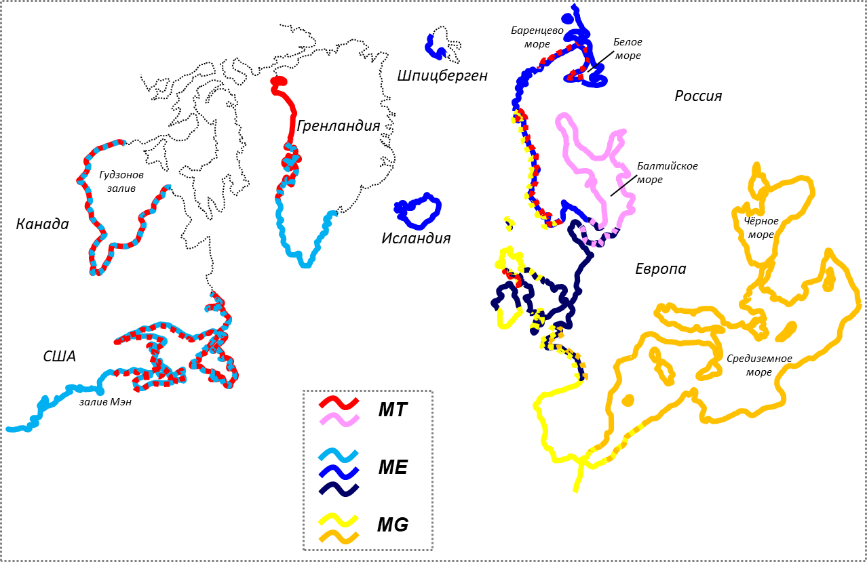**

**Рис. 1. Карта распространения мидий комплекса *Mytilus* *edulis* в Северной Атлантике и сопредельных районов Арктики.** Ареал МТ показан красным цветом (балтийская линия выделена розовым цветом). Ареал MG – оранжевым и жёлтым цветом (средиземноморская и атлантическая линии, соответственно). Ареал MЕ показан голубым (американская линия), тёмно-синим (западноевропейская линия) и синим (североевропейская линия, продукт смешения американских и западноевропейских линий). Распространение мидий в приамериканских районах Арктики изучено слабо. По Wenne et al., 2020.

Считается, что предок всех мидий возник и обитал в Тихом океане в раннем кайнозое. Раковины мидий в геологической летописи Северной Атлантики регистрируются, начиная с раннего плейстоцена. По косвенным данным, мидии проникли в Атлантику через Арктику около 3.5 миллионов лет назад через Берингов пролив (Vermeij, 1991). Направление миграции, скорее всего, было с запада на восток, через воды Канадского архипелага, Гренландии, Исландии и (или) Шпицбергена. Альтернативный путь, вдоль Сибирского побережья, рассматривается как маловероятный (Vainola, 2003). Наступившее вскоре похолодание Арктики, привело к изоляции тихоокеанских и атлантических популяций и стало триггером эволюционной дивергенции между общим предком МЕ и MG в Северной Атлантике, с одной стороны, и МТ в Тихом океане, с другой. На продолжении сотен тысяч лет бореально-арктические виды МЕ и МТ обитали и эволюционировали в разных частях света: МТ – в Тихом океане, МЕ – в Северной Атлантике. Районом возникновения MG считается Средиземное море, где около 2.5 млн лет назад, в результате одного из плейстоценовых оледенений, средиземноморские популяции мидий оказались изолированными и эволюционировали отдельно от североатлантических (Barsotti, Meluzzi, 1968, цит. по Gosling, 1992; Roux et al., 2014).

В конце плейстоцена, примерно 11 тыс. лет назад, в начале нынешнего межледниковья, произошла очередная трансарктическая миграция мидий: MT проникла в западную Атлантику (Rawson, Harper, 2009). О проникновении МТ в северные моря Европы, выдвигаются следующие гипотезы: МТ колонизовала Балтийское море порядка 7.5 тысяч лет назад, поскольку была вытеснена туда популяциями МЕ из Северного моря и эволюционировала независимо (Vainola, Hvilsom, 1991), в то время как другие европейские популяции МТ сформировались в результате более поздних инвазий из Западной Атлантики (Vainola, Strelkov, 2011). Гипотеза формирования популяций МТ Белого и Баренцева морей следующая: МТ проникла в Мурманск из портовых городов побережья Западной Атлантики и распространилась по соседним портам Кольского полуострова во времена Великой Отечественной Войны, когда морское сообщение между Канадой, США и Россией было самым активным (Vainola, Strelkov, 2011).

Помимо разной биогеографической истории и генофондов, МЕ и МТ отличаются по ряду биологических и экологических признаков (Riginos, McDonald, 2003; Toro et al., 2002; Katolikova et al., 2016). А также по характеристикам, важным для марикультуры и биомониторинга, объектами которых они являются (Lobel et al., 1990; Michalek et al., 2016; Beyer et al., 2017). Понимая важность таких различий, исследователи мидий применяют различные методы идентификации двух видов. Обзору этих методов будет посвящён следующий параграф.

**1.2. Методы идентификации мидий МЕ и МТ.** По внешней морфологии раковины,МЕ и МТ различаются слабо, и считаются «криптическими» видами (McDonald et al., 1991, Innes, Bates, 1999). Существование криптических видов было осознано почти 300 лет назад, однако изобретение молекулярно-генетических методов дало исследователям новый инструмент для их распознавания (Bickford et al., 2007). Тихоокеанская мидия MT была одним из первых примеров морских криптических таксонов, обнаруженных молекулярно-генетическими методами (Knowlton, 1993). Ранее неотличимый от ME, МТ был открыт в 1980-х годах путем аллозимного анализа (Koehn et al., 1984; Varvio et al., 1988; McDonald, Koehn, 1988). Аллозимы являются полудиагностическими маркерами: аллели у видов не фиксированы, но доминируют по своей частоте у МЕ и МТ. Самым лучшим набором для различения МЕ и МТ являются маркеры Pgm, Gpi-2, Odh и Est-D, диагностичность которых (различия в частоте видоспецифичных аллелей) составляет 74%, 94%, 93% и 96%, соответственно (Vainola, Hvilsom 1991).

Сейчас, помимо аллозимов, известно большое количество маркеров, позволяющих идентифицировать МЕ и МТ. Самыми популярными из них являются маркеры ПЦР, основанные на различиях в последовательностях ядерной ДНК: ME15/16 (Inoue et al. 1995), ITS (Heath et al. 1995) и MAL-I (Rawson et al., 1996) (Сказина и др., 2016). В последнее время, мидий стали идентифицировать по целым «батареям» SNP (ядерным однонуклеотидным полиморфизмам), которые могут быть либо случайными (Kingston et al., 2018), либо таксономически значимыми (Fraïsse et al., 2016; Simon et al., 2020; Wenne et. al., 2020). Независимо от способа генотипирования, для характеристики мультилокусного генотипа особи используют популяционно-генетические методы. Один из таких методов реализован в программе Structure (Pritchard et al., 2000), которая оценивает вклад генов одного из видов в генотипы особей (индекс Structure).

Однако генотипирование – экономически затратный и трудоёмкий процесс, и поиск морфологических различий МЕ и МТ до сих пор не утратил своей актуальности (Katolikova et al., 2016; Michalek et al., 2021). Перспективным для различения двух видов кажется признак, обнаруженный в Белом море (Katolikova et al., 2016). Мидии в этом исследовании генотипировались аллозимами, а генотипы особей были поделены на три категории: МЕ (доминируют гены МЕ), МТ (доминируют гены МТ) и гибриды (промежуточные генотипы; явление гибридизации у мидий будет представлено в следующем параграфе). В результате было показано, что у 80% МТ под лигаментом присутствует сплошная полоска призматического слоя (далее, Т-морфотип), а у 97% МЕ сплошная полоска отсутствует (далее, Е-морфотип), а гибриды морфологически похожи на тот вид, чьих генов в их генотипе больше (Katolikova et al., 2016, фотографии морфотипов мидий приведены на **рис.** **2 А**).

Использование полудиагностических маркеров для идентификации МЕ и МТ, таких как аллозимы или морфологические признаки, вызывает недоверие у исследователей (Wilson et al., 2018). Чтобы оценить надёжность этих маркеров, я отгенотипировала выборку мидий из Баренцева моря (52 особи, выборка Gr\_f, см. **табл. 5** и **рис. 11** гл. Материалы и методы) по 7 лучшим SNP (SNP были отобраны из «батареи», представленной в работе Fraïsse et al., 2016), и сравнила полученные «эталонные» результаты, во-первых, с результатами генотипирования по 4 лучшим аллозимным маркерам, во-вторых, с результатами идентификации МЕ и МТ по морфотипам. На **рис. 2 Б** показаны результаты этих сравнений.

Если поделить генотипы мидий по вкладу генов МТ на 3 категории (индекс Structure ≤ 0.2 для МЕ, индекс Structure ≥ 0.8 для МТ, промежуточные генотипы – гибриды), при прямом сравнении результатов генотипирования разными методами видно, что они хорошо совпадают (погрешность аллозимов составила всего 6%: три особи были отнесены к МЕ-подобным гибридам, а по SNP гибридов не было обнаружено). Если поделить генотипы мидий по вкладу генов МТ на 2 категории (у МЕ индекс Structure ≤0.5, у МТ индекс Structure > 0.5), результаты генотипирования разными методами абсолютно совпадают (в выборке 23 МТ и 29 МЕ). Таким образом, аллозимы можно считать надёжными маркерами для идентификации МЕ и МТ.

**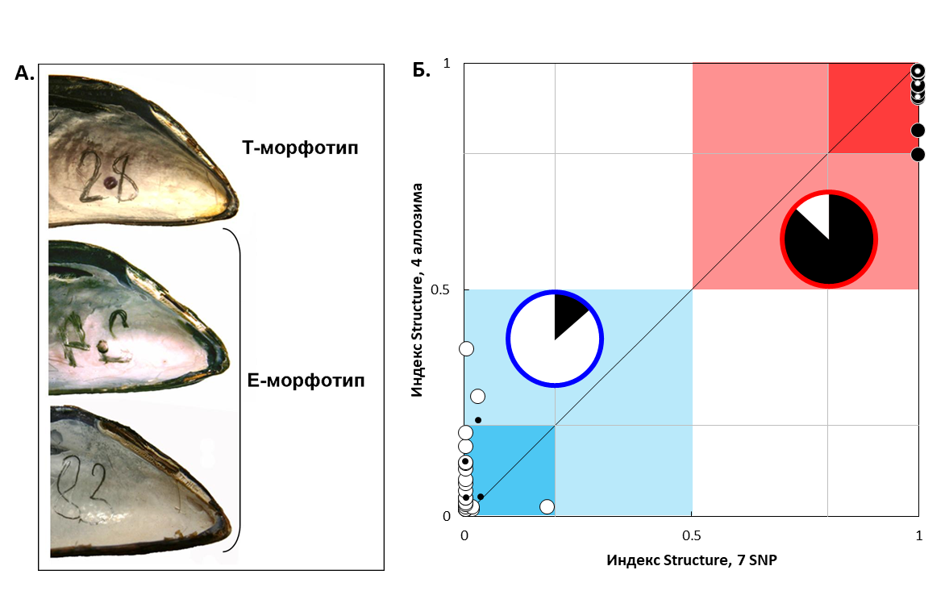**

**Рис. 2. Методы идентификации мидий.** А. Морфотипы мидий.Т-морфотип - под лигаментом присутствует сплошная полоска призматического слоя, Е-морфотип - сплошная полоска отсутствует. Фото М. В. Католиковой. Б. Сравнение результатов разных методов идентификации мидий. По оси OX – индекс Structure, оцененный по 7 SNP, по оси OY – по 4 аллозимам. Маленький голубой и маленький красный квадраты отделяют «чистопородных» особей (индекс Structure ≤ 0.2 для МЕ, индекс Structure ≥ 0.8 для МТ), промежуточные генотипы - гибриды. Большой светло-голубой квадрат отделяет видовые генотипы МЕ (индекс Structure ≤0.5, «чистопородные» и МЕ-подобные гибриды), большой светло-красный квадрат – видовые генотипы МТ (индекс Structure > 0.5, МТ-подобные гибриды и «чистопородные»). Точки разных цветов отражают морфотип особи: белые – Е-морфотип, чёрные – Т-морфотип. Круговые диаграммы отражают частоты Т-морфотипов (черный сектор) и E-морфотипов (белый сектор) у MТ (диаграммы с красной границей) и MЕ (с синей границей).

Частоты морфотипов у МТ и МЕ в изученной баренцевоморской выборке оказались следующими: частота Т-морфотипа у МТ - 86%, Е-морфотипа у МЕ – 88% (см. круговые диаграммы на **рис. 2 Б**). Этот результат хорошо согласуется с выводами беломорских исследований. Однако, из этого не следует, что любая мидия с Т-морфотипом в Баренцевом море с вероятностью 86% является МТ, а любая мидия с Е-морфотипом с вероятностью 88% –МЕ. И возникает вопрос, как правильно и эффективно использовать этот полудиагностический признак для идентификации двух видов мидий.

Ответить на этот вопрос поможет привлечение методов оценки надёжности полудиагностических тестов; эти методы были разработаны и широко используются в клинической медицине (Banoo et al., 2007). При диагностике болезни, суть такой оценки сводится к следующему: заведомо зная состояние пациента (болен или здоров), оцениваются результаты теста (диагноз положительный или отрицательный). Рассмотрим эту процедуру на примере идентификации двух видов мидий по морфотипам (здесь и далее, этот подход будет называться «морфотип-тест»). Чтобы оценить надёжность идентификации мидий МЕ и МТ (генотипы которых заранее известны и включают как «чистопородных», так и гибридов) по морфотипам (Е- и Т-морфотип), рассмотрим МЕ как «здоровую» мидию, а MТ как «больную» мидию (такое сравнение кажется вполне уместным, с учетом угрозы, которую МТ представляет для шотландской аквакультуры, см. Введение). В таком случае, мидия с Т-морфотипом будет иметь положительный диагноз, с Е-морфотипом –отрицательный. Соотнося морфотип с заранее известным генотипом мидии, можно получить 4 возможных результата морфотип-теста, которые графически представлены на **рис. 3.**

**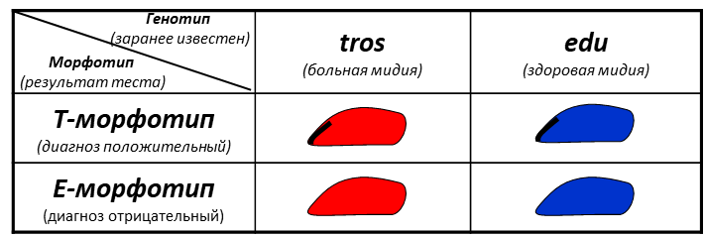**

**Рис. 3. Возможные результаты морфотип-теста.** MT подписана как tros, ME – edu. Видно, что морфотипы могут совпадать с генотипами (Т-морфотип у МТ, Е-морфотип у МЕ), но могут и не совпадать.

Следуя идеям из клинической медицины, для оценки надёжности морфотип-теста, необходимо рассчитать следующие статистики (в скобках даны медицинские эквиваленты):

P (T | tros) - частота T-морфотипов среди МТ (чувствительность),

P (E | edu) - частота Е-морфотипов среди MЕ (специфичность),

P (tros | T) - частота MТ среди Т-морфотипов (положительная предсказательная ценность),

P (edu | E) - частота MЕ среди E-морфотипов (отрицательная предсказательная ценность),

Ptros – частота МТ (распространённость болезни).

Статистики P (tros | T) и P (edu | E) определяют частоту корректно определенных по морфотипам особей и отвечают на вопрос, насколько вероятно, что случайно взятая мидия T-морфотипа - это MТ, а случайно взятая мидия E-морфотипа – MЕ. Известно, что эти статистики зависят от таксономической структуры поселений (Ptros). С увеличением Ptros, P (tros | T) будет постепенно увеличиваться от 0 в чистых популяциях MЕ до 1 в чистых популяциях MТ, в то время как P (edu | E) будет демонстрировать противоположную тенденцию. Чтобы морфотип-тест был значимым, P (tros | T) и P (edu | E) должны быть > 0.5, в обратном случае связь между генотипом и морфотипом является случайной.

При достаточном количестве эмпирических данных (генотипированных выборок, в которых определены морфотипы мидий) и получении статистических зависимостей, морфотип-тест можно будет использовать, во-первых, для предсказания таксономической структуры поселений по частотам морфотипов, во-вторых, для предсказания видовой принадлежности особей в поселениях с разной таксономической структурой.

Однако ограничением такого подхода, является невозможность идентифицировать межвидовых гибридов (т.к. используется бинарная классификация генотипов на 2 категории). Известно, что в ряде регионов Северной Атлантики МЕ и МТ сосуществуют и гибридизуют, формируются гибридные зоны (Riginos, Cunningham, 2005; Vainola, Strelkov, 2011; Wenne et al., 2020). Обзору этих явлений посвящён следующий параграф.

**1.3. Гибридизация у мидий МЕ и МТ.** Гибридизация – это скрещивание между представителями генетически различных популяций, приводящее к образованию потомства. Интрогрессия – гибридизация, приводящая к образованию беккросов, то есть идущая дальше второго поколения (Harrison, 1993). Известно, что эти явления довольно широко распространены в природе. На суше, по меньшей мере 10% видов животных и 25% видов растений, в основном самые молодые (в эволюционном масштабе), гибридизуют с другими видами (Mallet, 2005). Гибридизация в морской среде обитания изучена хуже. Однако судя по имеющимся данным о масштабе гибридизации в сообществах коралловых рифов, гибридизация в море может быть таким же частым явлением, что и на суше (Willis et al., 2006; Richards, Hobbs, 2015). Одно из важных направлений исследований гибридизации – исследование гибридных зон. Гибридная зона - это район, где дифференцированные популяции или виды сосуществуют и вступают в интрогрессивную гибридизацию (Harrison, 1993). Для описания структуры гибридной зоны и понимания процессов, происходящих при гибридизации, необходимо располагать сведениями о распределении частот генотипов между поселениями (далее, пространственная структура гибридной зоны), так и о соотношении частот родительских и гибридных генотипов в выборках (далее, «внутренняя» структура, Harrison, Larson, 2016).

На сегодняшний день известно минимум 6 гибридных зон МЕ и МТ в Северной Атлантике: восточное побережье Северной Америки (от залива Мэн до Гудзонова залива), западная Гренландия, северная Шотландия, западная часть Балтийского моря, западная Норвегия и побережье Кольского полуострова (Wenne et al., 2020, см. районы перекрывания ареалов видов на **рис. 1**), которые отличаются друг от друга как «внутренней», так и пространственной структурой.

О «внутренней» структуре гибридных зон можно судить по соотношению мультилокусных генотипов в выборках. В этих терминах, гибридные зоны подразделяются на унимодальные и бимодальные (Harrison, Bogdanovicz, 1997). Унимодальные гибридные зоны характеризуются распределениями с доминированием гибридных генотипов, бимодальные – распределениями с доминированием родительских генотипов (Jiggins, Mallet, 2000). Чтобы проиллюстрировать «внутреннюю» структуру гибридных зон, я использовала данные, которые вошли в настоящую работу (все известные зоны, кроме Гренландии), и применила два подхода. Первый подход основан на иллюстрации первичных данных в виде гистограмм, где по оси ОХ (абсцисс) - индекс Structure, а по оси OY (ординат) – количество соответствующих генотипов (**рис. 4 А**). Среди представленных зон, унимодальной является Балтийская (доминируют гибриды). Все остальные – бимодальными (доминируют родительские генотипы), однако в западной Норвегии количество гибридов несколько выше, чем в других зонах.

Второй подход был основан на использовании индекса генетического смешения (Kalinowski, Powell 2015):

**md  = 1 - Var (Pi)/(P (1-P))**

где **Pi** – индекс Structure, **P** - частота генов МТ (средний индекс Structure по выборке).

Индекс определяет степень генетического смешения между таксонами, и, теоретически, варьируется от 0 (популяция состоит из особей двух видов, которые еще не скрещивались, то есть Var (Pi) = P (1-P)) до 1 (вся популяция состоит из гибридов). Если P равна/около 0 или 1 (то есть популяция состоит только из одного вида), индекс md не имеет смысла. Распределение индекса смешения для выборок из гибридных зон в Баренцевом и, для сравнения, в Балтийском морях, представлено на **рис. 4 Б.**

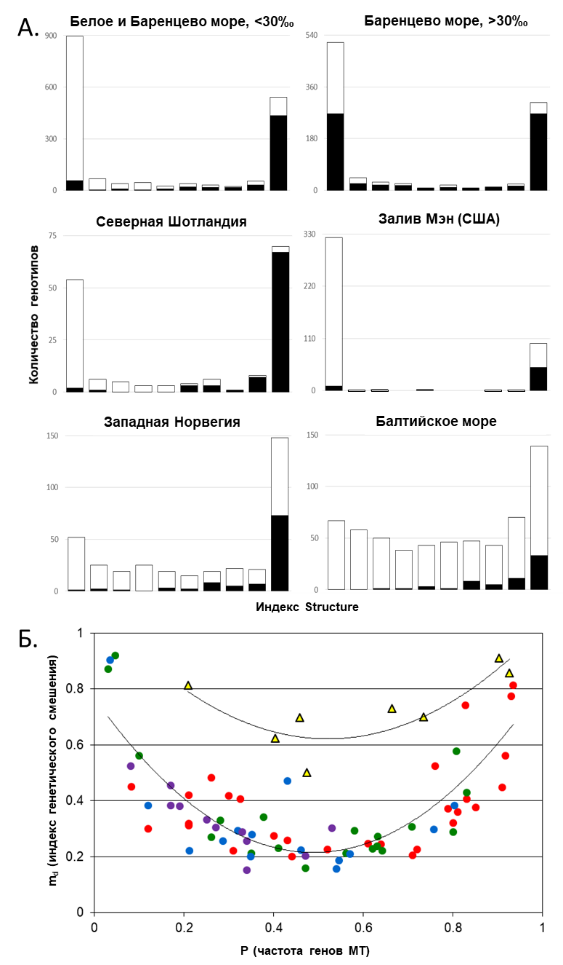

**Рис. 4. Распределение родительских и гибридных генотипов мидий в разных гибридных зонах.** A. Индекс Structure. OX - Распределение индекса Structure, классы генотипов выделены с 10%-ым интервалом, OY – количество генотипов в классе. Распределения построены на основе данных, вошедших в настоящую работу (см. п. 2.2.1. гл. Материалы и методы). Заливка столбиков отражает частоты морфотипов (черный сектор - Т-морфотип, белый – Е-морфотип). Б. Индекс генетического смешения. Приведены значения индекса для выборок из Баренцева (разноцветные точки) и Балтийского (жёлтые треугольники) морей. Распределения аппроксимированы полиномами 2-ой степени. Учтена периодизация исследования баренцевоморской гибридной зоны: красные точки – I период наблюдений (2001-2005 гг. сбора выборок), зеленые – II период (2006-2010), синие – III период (2011-2016), фиолетовые – IV период (2017-2019).

Видно, что индекс смешения в Балтийском море достаточно высокий (иными словами, гибриды преобладают в популяциях), в то время как в Баренцевом море ситуация обратная.

Наши данные хорошо согласуются с литературными, где показано, что унимодальной гибридной зоной является балтийская (Vainola, Strelkov, 2011), а все остальные - бимодальными (Gosling, 1992; Comesaña et al., 1999; Zbawicka et al. 2010; Vainola, Strelkov, 2011; Wenne et al., 2020). Про гибридную зону в Гренландии (собственными данными по которой я не располагаю) из литературных источников известно, что по «внутренней» структуре она ближе к бимодальным (Wenne et al., 2020).

За разной «внутренней» структурой гибридных зон, теоретически, должна стоять разная степень выраженности репродуктивных изолирующих барьеров между гибридизующими видами. К репродуктивным изолирующим барьерам относят любые свойства близкородственных популяций (или видов), которые затрудняют скрещивание особей из разных популяций и/или ограничивают поток генов между этими популяциями (Dobzhansky, 1937). Репродуктивные изолирующие барьеры принято подразделять на презиготические (прекопуляционные) и постзиготические (посткопуляционные) (Dobzhansky, 1937). К презиготическим барьерам относят такие свойства близкородственных популяций (или видов), которые препятствуют образованию гибридов. Это могут быть неслучайный выбор партнёра для спаривания (Hewitt, 1989; Toro et al., 2004), несовместимость гамет («heterospecific gamete compatibility», Palumbi, 1994), временная (по времени сроков размножения) (Toro et al., 2006), или пространственная (например, в разных биотопах) изоляция во время размножения (Harrison, Rand, 1989; Liu et al., 2011). Постзиготическиебарьеры действуют не до оплодотворения, как презиготические, а с момента образования зиготы. На ранних стадиях онтогенеза они проявляются в высокой частоте аномалий развития (Rawson et al., 1996, цит. по Toro et al., 2006), на стадии взрослого организма – в пониженной приспособленности и (или) плодовитости гибридов (Comesaña et al., 1999). Таким образом, можно сказать, что наличие презиготических барьеров между гибридизующими формами обуславливает отбор против родителей, а постзиготических – отбор против гибридов. У мидий выявлен весь спектр репродуктивных изолирующих барьеров, за исключением неслучайного выбора партнёра для спаривания (так как мидии имеют наружное оплодотворение). В компактной форме информация о сущности репродуктивных изолирующих барьеров у мидий МЕ и МТ представлена в **табл. 1.**

|  |  |
| --- | --- |
| **Табл. 1.** **Репродуктивные изолирующие барьеры, ограничивающие гибридизацию между МТ и МЕ.** Большинство выводов сделано на исследованиях мидий восточного побережья Северной Америки. | |
| **Описание механизма репродуктивного изолирующего барьера** | **Источник данных** |
| **Презиготическая репродуктивная изоляция** | |
| **Несовместимость гамет** | |
| Различная молекулярная структура белков, отвечающих за акросомальную реакцию сперматозоидов. Эти различия теоретически могут препятствовать межвидовым оплодотворениям | Riginos, McDonald, 2003 |
| В экспериментальных скрещиваниях, частота успешных оплодотворений выше, когда спермии и яйцеклетки конспецифичны, ниже - в межвидовых скрещиваниях. | Rawson et al., 2003; Miranda et al., 2010 |
| При обработке яйцеклетки смесью спермиев разных видов, преимущество при оплодотворении имеют конспецифичные спермии | Klibansky, McCartney, 2014 |
| **Временная изоляция во время размножения** | |
| Асинхронный нерест видов. У МТ нерест более растянут во времени, чем у МЕ. Асинхронный нерест снижает вероятность межвидовых скрещиваний | Toro et al., 2002 |
| **Пространственная изоляция во время размножения** | |
| МЕ способна к агрегации, МТ - нет. При наружном оплодотворении расстояние между партнерами критически важно (спермии у мидий – короткоживущие, а эффективное оплодотворение возможно при высокой концентрации гамет в воде) | Liu et al., 2011 |
| В смешанных поселениях МЕ предпочитает обитать на грунте, МТ – на литоральных фукоидах | Katolikova et al., 2016 |
| В условиях подвесного культирования (северная Шотландия), МЕ доминирует на глубине, МТ – ближе к поверхности воды | Dias et al., 2009;  Michalek et al., 2021 |
| МТ предпочитает обитать в местах, подверженных волновому воздействию, МЕ – в затишных | Bates, Innes, 1995; Tam, Scrosati, 2014; |
| МЕ предпочитает обитать в местах с повышенной соленостью, МТ- с пониженной | Ridgway, Naewdal, 2004 |
| МT предпочитает обитать в местах с повышенной соленостью, МE- с пониженной | Riginos, Cunningham, 2005 |
| Высокая температура воды пагубно влияет на личинки МТ на ранней стадии развития, что препятствует их расселению в более теплые акватории, где обитаетМЕ | Hayhurst, Rawson, 2009; Rayssac et al., 2010 |
| **Постзиготическая репродуктивная изоляция** | |
| Гибридные личинки междуМЕ и МТ демонстрируют пониженную выживаемость и повышенную частоту аномалий развития | Miranda et al., 2010; Toro et al., 2006 |
| Движение спермиев у гибридов отличается от такового у «чистопородных» МЕ иМТ, что негативно влияет на успех оплодотворения | Liu et al., 2011 |
| Сниженная приспособленность к размножению и (или) плодовитость особей гибридного происхождения | Comesaña et al., 1999 |

Говоря о пространственной структуре гибридных зон, принято выделять два основных типа - клинальные и мозаичныезоны (**рис. 5**). Для клинальных гибридных зон характерно градуальное изменение частот генотипов (**рис. 5 А**). Как правило, такие зоны ассоциированы с какими-либо градиентами экологических факторов, и/или с «ямой плотности» (низкой численностью популяции, «density trough»), или другими барьерами для дисперсии родительских особей (Barton, Hewitt,1985). Клинальную гибридную зону можно охарактеризовать минимум двумя параметрами – центром зоны (точкой, где средние частоты родительских генотипов соотносятся 1:1) и шириной (протяженностью градиента). Балтийская гибридная зона между МЕ и МТ является клинальной. Гибридизация в западной Балтике настолько обширная, что в поселениях из центра гибридной зоны доминируют гибридные генотипы, а «родительские» оказываются в меньшинстве. Если проложить трансекту вдоль пролива Орезунд из полносоленого Каттегата (район обитания МЕ) вглубь опресненной Балтики (район обитания балтийской МТ), и генотипировть вдоль нее выборки, то окажется, что частоты генов двух видов меняются клинально (S-образная кривая) (Vainola, Hvilsom, 1991; Strelkov et al., 2017). Так выглядит классическая клинальная, или напряженная («tension») гибридная зона. Теоретически, напряженная зона «поддерживается» (стабилизируется) за счет дисперсии родительских генотипов внутрь зоны, с одной стороны, и отбора против «болезненных» гибридов между ними, с другой (Barton, Hewitt 1985; Harrison, 1993). Одним из предсказанных свойств напряженных зон является их динамичность (Barton, Hewitt, 1985). Данные по гибридной зоне в Орезурнде не противоречат этой гипотезе. Между 1987 и 2005 гг. зона сместилась в сторону Балтики на 25 км и, одновременно, сузилась на 30% относительно исходной ширины (Strelkov et al., 2017).

**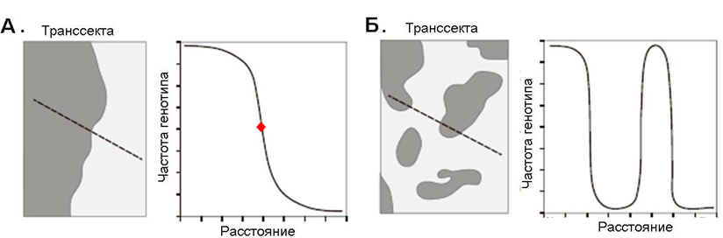**

**Рис. 5. Пространственная структура гибридных зон.** А – клинальная гибридная зона. Красный ромб указывает центр зоны. Б – мозаичная гибридная зона.Цветом отражено варьирование частот генотипов между поселениями. По Harrison. Larson, 2016.

Мозаичные гибридные зоны (Harrison, Rand, 1989) имеют гораздо более сложную структуру, где регулярные клины отсутствуют, вместо этого наблюдается пространственная мозаика в распределении частот генотипов (**рис. 5 Б**). Потому что родительские, а иногда и гибридные генотипы в таких зонах сегрегированы по (микро)биотопам. Гибридные зоны МЕ и МТ в Северной Атлантике, за исключением балтийской, характеризуются как мозаичные. В качестве возможных факторов пространственной сегрегации МЕ и МТ в разных мозаичных гибридных зонах разные авторы рассматривали соленость (Riginos, Cunningham, 2005; Ridgway, Naewdal, 2004), степень волнового воздействия (Tam, Scrosati, 2014; Comesaña et al., 1999; Bates, Innes, 1995; Morau et al., 2005), глубину обитания (Dias et al., 2009; Michalek et al., 2021; Morau et al., 2005), тип субстрата обитания мидий (Katolikova et al., 2016). Однако вопрос об однонаправленном действии этих факторов во всех гибридных зонах до сих пор открыт, равно как и вопрос о существовании иных факторов сегрегации.

Очевидно, что все исследования гибридных зон мидий были выполнены после обнаружения совместного существования двух видов. Однако мидии, являющиеся «экосистемными инженерами» и ключевыми элементами прибрежных сообществ (Seed, Suchanek, 1992) привлекали внимание исследователей задолго до регистрации факта их таксономической гетерогенности.

**1.4. Краткий обзор исследований мидий в Кольском заливе Баренцева моря.** Баренцево море – субарктическое море, климат которого определяется, в первую очередь, его расположением в высоких широтах за полярным кругом, а также промежуточным положением между Атлантическим океаном и Центральным арктическим бассейном. Нордкапское течение (часть Норвежского течения) обеспечивает приток теплых Атлантических водных масс в Баренцево море (Зенкевич, 1963). Климат региона не стабилен, среднегодовые температуры воды демонстрируют существенную межгодовую и декадную изменчивость. Межгодовые различия среднегодовых температур на поверхности моря достигают 4°С (Levitus et al, 2009). Баренцевоморское побережье Кольского полуострова является самой северо-восточной границей типичных прибрежных сообществ Северной Атлантики (Genelt-Yanovskiy et al., 2019 и ссылки в нем).

Первый этап исследований литоральных сообществ Баренцева моря неразрывно связан с Мурманской биологической станцией, расположенной в Екатерининской Гавани на западном берегу Кольского залива, и просуществовавшей с 1904 по 1933 гг. (фотография станционной отмели – площадки мониторинговых исследований, приведена на **рис. 6 A**). Основа знаний о микрогеографическом и биотопическом распределении мидий, равно как и других массовых литоральных форм на Мурмане, заложена в классических исследованиях К. М. Дерюгина (Дерюгин, 1915) и его соратников Е. Ф. Гурьяновой, И. Г. Закса и П. В. Ушакова. В 1921-1925 гг. Е. Ф. Гурьянова и соавторы провели качественное описание литоральных (Гурьянова и др., 1928, 1929, 1930) и сублиторальных (Гурьянова, 1922) сообществ Кольского залива. Из этих работ следует ряд принципиальных выводов.

На каменистых литоралях (скалах и россыпях камней, см. фото на **рис. 6 Б**) мидии обитают в поясе фукоидов, концентрируются «по щелям и царапинам», упоминаний об обитании мидий на слоевищах фукоидов нет. На верхних горизонтах илисто-песчаных отмелей («песчаных пляжах», см. фото на **рис. 6 А**) мидии редки, встречаются единично на камнях. Вниз по литорали, обилие мидий возрастает, могут формироваться «массивные щетки» (1250 взрослых особей на м2). Отдельной строкой авторы выделяют мидиевые банки (схема на **рис. 6 В**): очень плотные поселения, где «мидии сплошным ковром лежат на чёрном жидком глинистом илу с сильным запахом». Мидиевые банки были отмечены в нескольких губах в северном колене Кольского залива, включая Оленью, Сайду, Екатерининскую. В сублиторальном сообществе ламинариевых водорослей («биоценозах ламинарии») мелкие мидии (1-2 мм) были отмечены только в грунте, но на ризоидах (схема ризоида приведена на **рис. 6 Г**) и слоевищах макрофитов их не было. Часто мелкие мидии в массе усеивали нитчатые водоросли, в т.ч. и уреза воды. В сублиторали мидий находили только в южной части Кольского залива на глубине примерно от 2 до 26 м (Дерюгин, 1915).

Среди других участков побережья, Гурьянова и соавторы обследовали и губу Тюва (Гурьянова и др., 1929). Поскольку Тюва является полигоном настоящего исследования, остановимся на результатах их наблюдений подробнее. Авторы провели описание морфометрии губы, гранулометрического состава грунта, а также литоральных сообществ гидробионтов. Согласно описаниям, Тюва – «узкая длинная губа, в кут которой впадает небольшая речка с водопадами». Каменистая литораль в горле губы сменяется обширным пляжем, который начинается за островом (см. **рис. 7**). Солёность придонной воды по отливу (пробы были отобраны 27 июня 1923 г. в куту губы, за островом) составляет 16.59-16.62‰, а во время прилива возрастает до 20.09‰. Стратификация водорослей по вертикали нормальная, однако по направлению к куту губы происходит снижение их обилия и видового состава. Мидии в Тюве были очень редки как на каменистой литорали в горле, так и на обширном пляже в куту губы (**рис. 7**). В целом, в Тюве, в отличие от других соседних губ, было отмечено резкое общее обеднение фауны, которое авторы связывали с негативным воздействием опреснения (Гурьянова и др., 1929).

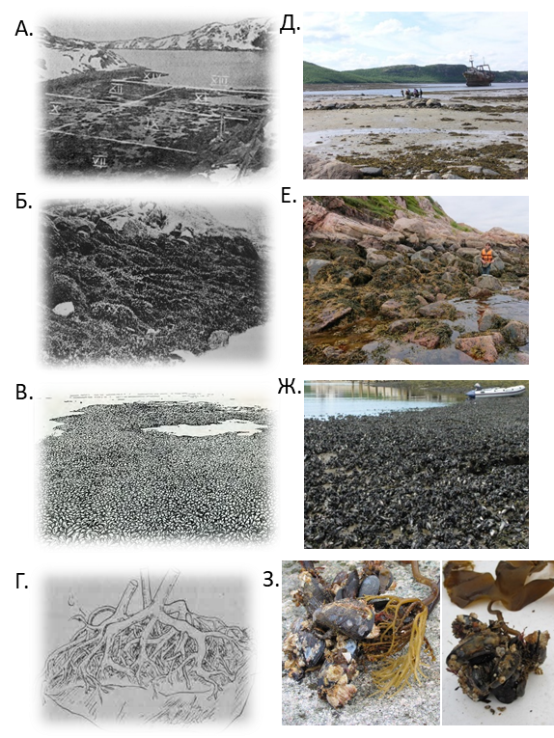

**Рис. 6. Типичные местообитания мидий на Мурмане.** А-Г.Исторические фотографии и схемы из работ XX века. Д-З. Современные фотографии из губы Тюва (2004-2018 гг.). A. Отмели. Фотография станционной отмели в Екатерининской гавани, 1921 г. Римские цифры отражают сетку «участков» (из Гурьянова и др., 1928). Б. Каменистая литораль. Фотография каменистой россыпи у «Вестника», Екатерининская гавань (из Гурьянова и др., 1928). В. Мидиевая банка. Схематическое изображение мидиевой банки (из Зенкевич, 1963). Г. Сообщество ламинариевых водорослей. Показана схема ризоида *Laminaria digitata* (из Гурьянова, 1922). В начале века, мидий в сообществах ламинариевых водорослей обнаружено не было. Д. Отмель в куту г. Тюва, 2004 г., фото Д. В. Редькина. Е. Каменистая литораль на южном берегу в устье г. Тюва, 2018 г., фото М. В. Католиковой. Ж. Мидиевая банка в г. Тюва, 2009 г., фото М. А. Сабирова. Ж. Мидии на ризоидах ламинариевых водорослей в г. Тюва, 2009 г., фото М. А. Сабирова.

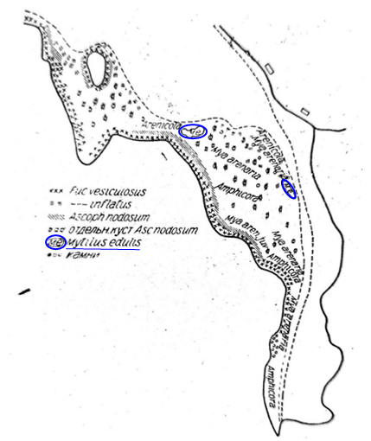

**Рис. 7. Карта-схема кута губы Тюва.** Показано распространение отдельных групп гидробионтов. Мидии отмечены только в двух, небольших по площади, участках (обведены синим). Из Гурьянова и др., 1929.

Первые количественные описания мидий Кольского залива были выполнены в 1930-х гг. В 1933 г. В.И. Зацепин и соавторы провели детальное картирование литоральных сообществ двух небольших участков в Екатерининской гавани (Зацепин и др., 1948). Средние значения численности мидий на каменистой литорали и на отмелях составляли 2621 экз/м2 и 2624 экз/м2, соответственно; средние значения биомассы – 4806.1 г/м2 и 4651.2 г/м2. На мидиевых банках численность достигала 10000 экз/м2, а биомасса – 21500 г/м2. Максимальные размеры мидий на банках достигали 50 мм, которого они достигали к возрасту 7-10 лет.

В 1960-61 гг. две рыбопромысловых организации – ПИНРО и ВНИРО провели подробное обследование популяций мидий на Мурмане. Н. Н. Романова обобщила данные этих экспедиций (Романова, 1969). По её данным, средняя биомасса мидий на Западном Мурмане, включая Кольский залив, варьировалась от 4400 до 32000 г/м2 (в среднем, 10000 г/м2), на Восточном Мурмане – от 500 до 8500 г/м2 (в среднем, 3500 г/м2). В Кольском заливе было обследовано три губы, включая Тюву. В Тюве средняя биомасса мидий составляла 8400 г/м2, а средняя численность - 976 экз/м2. Запас мидий в Тюве был оценён в 56.4 тысяч центнеров. Помимо приведённых количественных оценок, Н. Н. Романова выявила следующие закономерности в распределении мидий разного размера: «Обычно в верхних горизонтах литорали поселяются молодые моллюски, которые густо покрывают фукусы. Средние горизонты литорали заселены более старшими возрастными группами, а зона на границе с сублиторалью заселена мелкими молодыми моллюсками». На мидиевых банках центральную часть занимают крупные особи, а молодь поселяется по периферии.

Следующим этапом количественного учёта мидий стали экспедиции ПИНРО 1971 и 1982 гг., во время которых были пересобраны и изучены некоторые точки исследований 1960-61 гг. (Романова, 1969). Данные Т. В. Антиповой и соавторов (Антипова и др., 1984) иллюстрируют произошедшие изменения: биомасса мидий в популяциях снизились повсеместно, в среднем – на один порядок. В Тюве биомасса мидий за 10 лет снизилась почти в 5 раз и составила 1800 г/м2. Ввиду того, что Баренцево море подвержено флуктуациям климата, для понимания процессов биологической динамики, обычно привлекается климатическая гипотеза. В 1961-1970 гг. температура вод вдоль Кольского меридиана была ниже средней многолетней. В этот период произошли значительные изменения в распределении и обилии многих видов баренцевоморских гидробионтов (Бочков, Кудло, 1973). Согласно гипотезе Т. В. Антиповой и соавторов (Антипова и др., 1984), низкие температуры воды в течение этого времени отрицательно повлияли на пополнение поселений мидий молодью (нерест рассматривался как «уязвимая» стадия жизненного цикла моллюска), что и явилось причинным фактором повсеместного снижения обилия мидий. Действительно, считается, что, если вода в море не прогревается выше 10-15°С, нерест в популяциях МЕ не происходит (Bayne, 1965; Максимович, 1985). Позже П. П. Стрелковым и соавторами было высказано предположение о том, что оплодотворение и (или) ранние стадии эмбриогенеза могут быть более уязвимыми стадиями жизненного цикла, чем нерест. Так как в ходе исследования было зафиксировано полное опустошение гонад мидий во время нереста, и, наряду с этим, в планктоне оказалось очень мало личинок (Стрелков и др., 2001).

Современные знания о мидиях Кольского залива фрагментарны. Е. Н. Буфалова и соавторы (Буфалова и др., 2005) в 2003-04 гг. провели обследование поселений мидий губы Тюва. Было показано, что повсеместно на литорали мидии формируют разреженные поселения (**рис. 6 Д, Е)**, а в самом куту губы, в устье реки Тюва, расположена обширная мидиевая банка (**рис. 6 Ж)**, площадь только разведанной её части составляла 18000 м2. Плотность моллюсков в литоральных поселениях варьировалась от 600 экз/м2 до 7000 экз/м2 (среднее 3160 ± 1011 экз/м2), а на мидиевой банке в среднем составляла 11500 экз/м2. Биомасса мидий на литорали варьировалась в пределах 170-5140 г/м2 (в среднем 2500 ± 770 г/м2), на мидиевой банке средняя биомасса составляла 20000 ± 2000 г/м2. Стоит отметить, что цитируемая работа является первой, где показано, что в Кольском заливе, помимо аборигенного МЕ, обитает второй, инвазивный вид –МТ.

**Глава II. Материалы и методы**

**2.1. Структура работы.** В основе работы лежат материалы двух частично пересекающихся многолетних мониторинговых исследований мидий Кольского залива и сопредельных участков баренцевоморского побережья Кольского полуострова.

Первое мониторинговое исследование – экологическое: исследование пространственной и размерно-возрастной структуры поселений мидий губы Тюва в северной (мористой) части восточного берега Кольского залива в 2004-2018 гг. Тюва была выбрана полигоном для исследования по следующим причинам:

* по морфологии и ландшафтам Тюва является типичной для Центрального Мурмана губой (Дерюгин, 1915),
* Тюва расположена прямо напротив Екатерининской гавани (в 6 километрах по прямой через залив), где в 1904-1933 гг. работала Мурманская биологическая станция Санкт-Петербургского общества естествоиспытателей. В окрестностях станции были выполнены пионерские исследования прибрежных сообществ и видов Кольского залива (Гурьянова и др., 1922; Гурьянова и др., 1928, Гурьянова и др., 1929). Екатерининская гавань и весь западный берег мористой части залива многие годы недоступны для исследований из-за режима ЗАТО. Тюва – ближайшая к Екатерининской гавани губа, доступная для исследований,
* Тюва попадает в зону симпатрии двух видов мидий - МЕ и МТ (Буфалова и др., 2005; Vainola, Strelkov, 2011).

Формальной целью мониторинга было провести, впервые с 1920-х гг., феноменологическое обследование поселений мидий в регионе, с учетом нового знания об их таксономической гетерогенности, и сравнить его результаты со старыми описаниями, с одной стороны, и со скудными данными о (микро)биотопическом распределении МЕ и MТ в других районах их симпатрии. Работы в Тюве проводились в рамках студенческих полевых практик, что можно посчитать традицией. Цитированные выше «классические» исследования литоральных сообществ Кольского залива, Гурьяновой, Закса и Ушакова были выполнены, когда их авторы были студентами.

Второе мониторинговое исследование, но первое по времени своего начала, - исследование распределения и динамики МЕ и MТ в масштабе всего района их симпатрии/парапатрии в Кольском заливе и окрестностях в 2001-2020 гг. После того, как в самом начале века в нескольких выборках из Кольского залива был обнаружен инвазивный вид - МТ (Vainola, Strelkov, 2011), встала, как поначалу казалось, простая задача картирования распределения видов в этом районе. Однако выполнение этой задачи затянулось на долгие годы по ряду причин:

* сложная логистика полевых работ (большая территория, плохая транспортная доступность и режим ЗАТО в некоторых районах),
* необходимость привлекать для идентификации «криптических» МЕ и МТ трудоёмкие и дорогостоящие молекулярно-генетические методы,
* сложный паттерн распределения двух видов мидий, оказавшийся очень мозаичным; это подвигло на проведение отдельного изучения мозаичности в локальном (сотни метров) масштабе на примере мидий Тювы,
* в ходе картирования, стало ясно, что изучаемая система меняется со скоростью исследования. Это заставило учитывать время сбора выборок как фактор динамики, оценивать соотношение видов не только в выборках, но и в разных генерациях, и неоднократно переисследовать одни и те же поселения,

В параллельных исследованиях двух видов мидий в Белом море, было показано, что МЕ и МТ отличаются по частотам морфотипов раковин: 80% МТ маркированы Т-морфотипом, 97% МЕ – Е-морфотипом (Katolikova et al., 2016). Это подвигло наc на разработку простого конхиологического теста для идентификации МЕ и МТ и оценки таксономической структуры выборок мидий из разных районов их сосуществования, в том числе Кольского залива. После того, как задача была решена, открылась возможность интерпретировать таксономическую структуру негенотипированных выборок из экологического исследования мидий Тювы и поставить «последний аккорд» в картировании мидий в Кольском заливе, основываясь на частотах морфотипов только. «Последним аккордом» было картирование распределения видов в пределах городской агломерации Мурманска в самой вершине Кольского залива, с учетом субстратов обитания мидий.

**2.2. Материалы исследования.** В основе данной работы лежит обширный материал - 362 выборки, 29555 мидии, в том числе 7504 генотипированных (**табл. 2**). Материал разделен на три частично перекрывающихся массива данных между тремя направлениями исследования, сформулированными согласно формальным задачам работы, и планируемым публикациям.

Первое направление - разработка экспресс-теста для идентификации МЕ и MТ по морфологии раковины. Были использованы коллекции раковин генотипированых мидий из гибридных зон в Белом, Баренцевом, Балтийском и Северном морях, заливе Мэн в западной Атлантике, а также из аллопатрических популяций МЕ и МТ с двух берегов Атлантики и Пацифики.

Второе направление - описание структуры и динамики смешанных поселений МЕ и МТ в губе Тюва. Были использованы данные многолетнего мониторинга пространственной и размерно-возрастной структуры поселений мидий в Тюве. Таксономическая структура поселений была предсказана по морфотипам раковин.

Третье направление - оценка пространственно-временной динамики таксономического состава поселений мидий в Кольском заливе и окрестностях. Были использованы все генотипированные сборы из района, в том числе из конхиологического исследования. Эти данные были дополнены материалами картирования распределения МЕ и МТ в вершине залива с учетом субстрата обитания мидий, где таксономическая структура поселений была предсказана по морфотипам раковин.

**Табл. 2. Материалы работы.** Приведено количество выборок и, в скобках, особей, изученных разными методами из разных районов исследования. Данные по Белому морю взяты из статьи Католиковой и соавторов (Katolikova et al., 2016). Остальные данные полностью либо частично получены в ходе выполнения настоящей работы.

|  |  |  |  |  |  |  |  |
| --- | --- | --- | --- | --- | --- | --- | --- |
| **Метод исследования** | **Районы исследования** | | | | | | **Всего** |
| Тюва | Кольский залив и окрестности | Восточный Мурман | Белое море | Другие гибридные зоны | Аллопатри-ческие популяции |
| Генетика и морфология | 9 (675) | 11 (605) | 9 (472) | 24 (1089) | 27 (1591) | 4 (80) | 84 (4512) |
| Морфология только | 64 (2766) | 36 (4234) | - | 102 (14219) | - | 23 (832) | 225 (22051) |
| Генетика только | 27 (1920) | 26 (1072) | - | - | - | - | 53 (2992) |

Ниже последовательно представлены материалы по каждому из направлений исследований.

**2.2.1. Материалы для разработки экспресс-теста** **для идентификации МЕ и MТ по морфологии раковины.** О структуре материала можно судить по данным **табл. 3** и карте на **рис. 8**. В основе – шесть массивов данных по разным гибридным зонам между МЕ и МТ: из залива Мэн (массив данных GOM), Балтийского моря (BALT), западной Норвегии (NORW), Белого моря (WS), полносоленых (соленость >30 ‰) и опресненных (соленость <30 ‰) районов Мурмана Баренцева моря. Необходимость исследовать материал из местообитаний с разной соленостью в Баренцевом море оправдана тем, что в Белом море, где впервые показали неслучайную связь между морфотипом и генотипом мидий (Katolikova et al., 2016), пониженная соленость, и заранее нельзя предугадать, как проявляются морфологические различия между видами в местообитаниях с океанической соленостью. Весь материал из GOM был из мест с высокой соленостью, из BALT и SCOT – с пониженной соленостью, из NORW – с разной соленостью. Аллопатрические популяции (из Северного, Балтийского, Баренцева, Печорского морей и Воронки Белого моря в Европе, с Атлантического побережья Америки, из Гренландии, западной и восточной Пацифики) определялиськак одновидовые аллопатрические популяции, обитающие на удалении от гибридных зон между видами, согласно генетическим исследованиям (McDonald et al., 1991; Vainola, Strelkov, 2011). Для части выборок из аллопатрических популяций была известна соленость; в частности, выборки из Печорского моря были из мест как с низкой, так и высокой соленостью. Для большинства выборок соленость определялась при сборе, для части мест сбора была известна из литературы, для нескольких выборок с океанического побережья восточного Мурмана была предсказана, отталкиваясь от наличия/отсутствия рек поблизости.

**Табл. 3.** **Материалы для разработки экспресс-теста для идентификации МЕ и MТ по морфотипам.** Для каждого географического выдела указано число изученных выборок и, в скобках, особей. Красным даны аббревированные названия массивов данных.

|  |  |  |  |  |  |
| --- | --- | --- | --- | --- | --- |
| **Кольский полуостров** | | | | | |
| Опресненные местообитания | | | | Солёные местообитания | |
| Белое море WS | | Баренцево море BL | | Баренцево море BH | |
| 24 (1105) | | 12 (662) | | 14 (983) | |
| **Другие гибридные зоны** | | | | | |
| залив Мэн (США) GOM | | Балтийское море (Датские проливы) BALT | западная Норвегия (Берген) NORW | северная Шотландия (Лох-Этив) SCOT | |
| 12 (428) | | 8 (601) | 5 (365) | 2 (160) | |
| **Выборки из аллопатрических популяций** | | | | | |
| **МЕ** | | | **МТ** | | |
| Европа (Северное и Баренцево моря) | Россия (Печорское море и воронка Белого моря) | северо-запад Атлантики (США, Канада, Гренландия) | Россия (Дальний Восток) | северная Атлантика (Канада, Балтийское море) | восточная Пацифика (США) |
| 8 (254) | 7 (265) | 4 (166) | 3 (117) | 4 (98) | 1 (12) |

Использованная классификация выборок по солености удобна при анализе географического материала, но неудобна при интерпретации данных по районам с «пограничной» соленостью около 30‰. По несчастливой случайности, в Тюве оказалась именно такая соленость (см. Результаты). Это заставило провести целенаправленное исследование ассоциации между морфотипами и генотипами у тювских мидий. Дополнительный массив данных по Тюве (TV) анализировался отдельно и включал шесть тювских выборок из массива данных BH и три дополнительные выборки из опубликованных генетических работ (Буфалова и др., 2005; Vainola, Strelkov, 2011). Еще одной особенностью массива TV было то, что он включал мидий в возрасте от 4 до 7 лет, в то время как другие массивы - мидий всех «генотипируемых» размеров, от 5 мм до максимального.

Изученные выборки депонированы в коллекциях кафедры Ихтиологии и гидробиологии СПбГУ, Боудин-колледжа и Музея естественной истории университета Хельсинки.

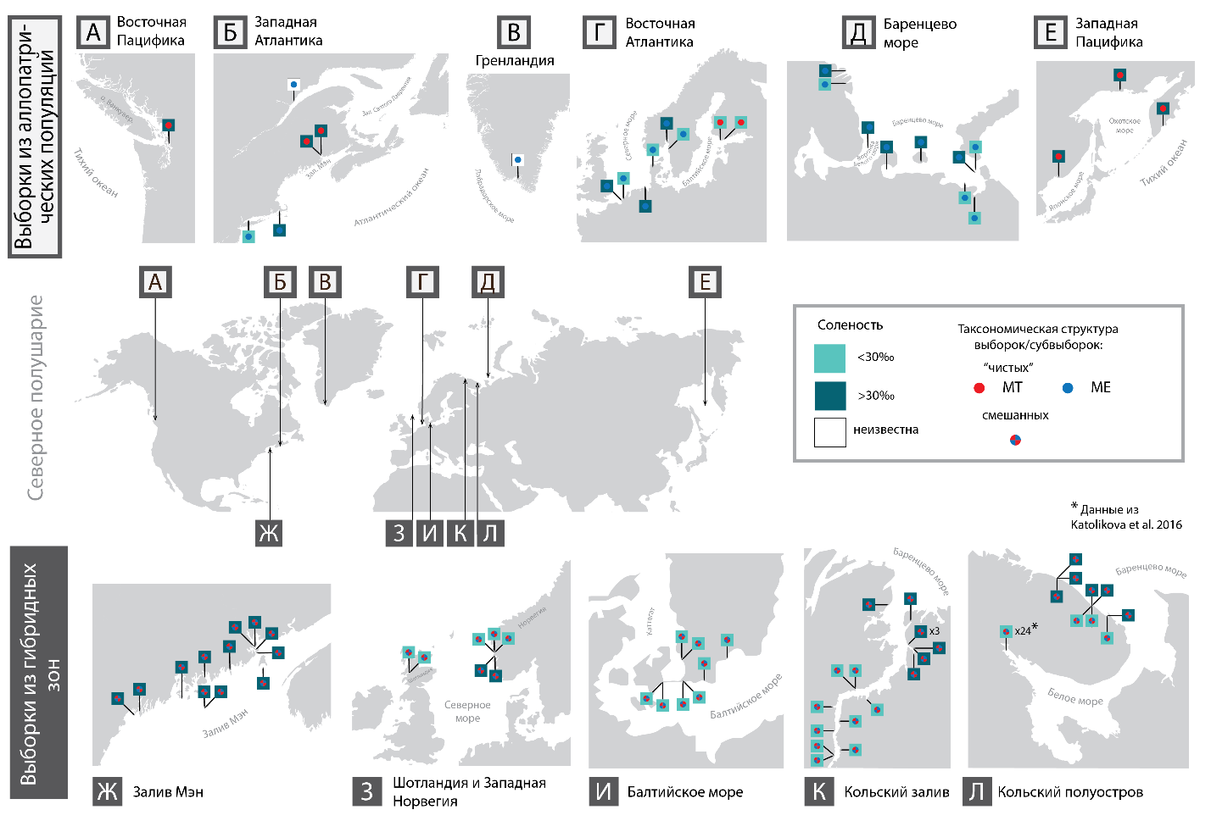

**Рис. 8 . Карта-схема района исследования для разработки экспресс-теста.** НаЖ-Л показаны места сбора материала в гибридных зонах. Для Мурмана, отдельно показан Кольский залив (К) и открытое побережье (Л). х24\* - район сбора беломорского материала (WS, детальную карту см. в Katolikova et al., 2016). На А-Е показаны места сбора материала из аллопатрических популяций. Пины отмечают места сбора выборок. Цвета пинов отражают солёность в местах сбора (светло-зеленый - <30‰, темно-зеленый - >30‰, белый - соленость неизвестна). Цвет кружка в центре пина отражает таксономическую структуру выборок (красный – МТ, синий – МЕ, красно-синий – оба вида).

**2.2.2. Описание структуры и динамики смешанных поселений МЕ и МТ в губе Тюва.** Губа Тюва расположена на восточном берегу северной части Кольского залива (**рис.** **9**). Губа вытянута с запада на восток. Общая длина южного берега составляет примерно 3.0 км, северного – 3.6 км. Ширина устьевой части – 0.7 км. Глубина на входе до 35 м. На северном берегу остались следы хозяйственно деятельности (обветшалые постройки, пирсы). По морфометрическим характеристикам выделяют три естественных выдела губы – устье, середину и кут. По мере продвижения к куту губы берег понижается, осушная зона становится более отлогой. Литораль кутовой части губы представляет собой обширную илисто-песчаную отмель, пересекаемую по отливу руслом реки Тюва. (Буфалова и др., 2005, с незначительными изменениями).

Экспедиционные работы в Тюве проводились в 2004, 2005, 2009, 2010, 2012 и 2018 гг. В ходе предварительных работ 2004-2005 гг. (далее, I период наблюдений) была обследована литораль всей губы по отливу и, легководолазным методом, сублитораль вершины губы, где в устье реки Тюва была обнаружена большая литорально-сублиторальная мидиевая банка (см. также Буфалова и др., 2005). Двадцать три поселения в разных частях обследованной части губы были охарактеризованы количественными пробами. Число проб и площадь учётных рамок варьировались (см. **табл. 4**).

Наиболее подробная съёмка была проведена в 2009-2010 гг. (далее, II период). Была обследована сублитораль мористой части губы, где мидии были обнаружены в поясе ламинариевых водорослей, опоясывающем берега на глубине 0-5 м. Для того, чтобы охарактеризовать поселения мидий губы, выборки собирались на разных глубинах, от верхней до нижней границ обитания мидий, вдоль семи вертикальных трансект в разных частях губы, а также в точке R +0.5, представляющей последнее литоральное поселение вверх по руслу реки Тюва. Трансекты были заложены таким образом, чтобы захватить типичные местообитания мидий (**рис. 6**), выделенные апостериори, с одной стороны, и точки сборов 2004-2005 гг., с другой. Трансекты MoS и MoN характеризовали поселения южного и северного берегов устья губы (каменистых и скалистых литоралей и ламинариевых сообществ), MidN – середины губы (каменистой литорали и ламинариевых сообществ). Встречные трансекты SS и SN были проложены через мористую часть мидиевой банки в вершине губы, а BS и BN – ее центральную часть. В своей литоральной части, эти трансекты охватывали илисто-песчаные отмели кута губы (**рис. 9**).

**Табл. 4. Материалы для писания структуры и динамики смешанных поселений МЕ и МТ в губе Тюва.** Поселения определяются как комбинация горизонта (т.е. глубины, в метрах от «нуля глубин») и трансекты. Для каждого поселения указано количество проб и площади учётных рамок, м2. Красным шрифтом выделены «мониторинговые» поселения, изученные неоднократно. Курсивом отмечены поселения, таксономическая структура которых в I периоде осталась не известной из-за отсутствия коллекционных сборов. Заливкой разного цвета выделены поселения из разных местообитаний: оранжевый – илисто-песчаные отмели, синий – мидиевая банка, серый – каменистые или скалистые литорали, салатовый – сообщества ламинариевых водорослей.

|  |  |  |  |  |  |  |  |  |  |  |  |
| --- | --- | --- | --- | --- | --- | --- | --- | --- | --- | --- | --- |
| **Тран-секта** | **Гори-зонт** | **I период (2004-2005)** | | | **II период (2009-2010)** | | | **III период (2012)** | | **IV период (2018)** | |
| Год сбора | Кол-во проб | Площадь рамки | Год сбора | Кол-во проб | Площадь рамки | Кол-во проб | Площадь рамки | Кол-во проб | Площадь рамки |
| R | +0.5 | 2005 | 3 | 0.03 | 2009 | 4 | 0.033 |  |  |  |  |
| BS | +2 | 2005 | 8 | 0.03 | 2009 | 18 | 0.033 |  |  |  |  |
| BS | +1.5 | *2004* | *2* | *0.01* | 2009 | 5 | 0.033 |  |  |  |  |
| BS | +1 | *2004* | *2* | *0.01* | 2009 | 6 | 0.033 |  |  |  |  |
| BS | +0.5 | 2004 | 2 | 0.01 | 2009 | 3 | 0.033 | 3 | 0.025 | 10 | 0.025 |
| 2010 | 3 | 0.033 |
| BS | -0.5 | 2004 | 2 | 0.01 | 2009 | 3 | 0.0625 |  |  |  |  |
| BS | -1.5 | 2004 | 2 | 0.01 | 2009 | 3 | 0.0625 |  |  | 3 | 0.036 |
| BN | +2 | *2004* | *1* | *0.01* | 2009 | 3 | 0.033 |  |  |  |  |
| BN | +1.5 | *2004* | *1* | *0.01* | 2009 | 3 | 0.033 |  |  |  |  |
| BN | +1 | *2004* | *1* | *0.01* | 2009 | 8 | 0.033 |  |  |  |  |
| BN | +0.5 | *2004* | *1* | *0.01* | 2009 | 7 | 0.033 |  |  |  |  |
| BN | -0.5 |  |  |  | 2009 | 10 | 0.0625 |  |  |  |  |
| SS | +1.5 |  |  |  | 2010 | 12 | 0.033 |  |  |  |  |
| SS | +1 |  |  |  | 2010 | 5 | 0.033 |  |  |  |  |
| SS | +0.5 | 2005 | 3 | 0.01 | 2010 | 3 | 0.01 |  |  |  |  |
| SS | -0.5 |  |  |  | 2010 | 3 | 0.01 |  |  |  |  |
| SS | -1.5 |  |  |  | 2010 | 3 | 0.01 |  |  |  |  |
| SN | +2 |  |  |  | 2010 | 3 | 0.033 |  |  |  |  |
| SN | +1.5 |  |  |  | 2010 | 3 | 0.033 |  |  |  |  |
| SN | +1 |  |  |  | 2010 | 3 | 0.033 |  |  |  |  |
| SN | +0.5 |  |  |  | 2010 | 3 | 0.01 |  |  |  |  |
| SN | -0.5 |  |  |  | 2010 | 3 | 0.01 |  |  |  |  |
| SN | -1.5 |  |  |  | 2010 | 3 | 0.01 |  |  |  |  |
| SN | -3.5 |  |  |  | 2010 | 3 | 0.01 |  |  |  |  |
| MidN | +2 | *2004* | *1* | *0.01* | 2009 | 3 | 0.033 |  |  |  |  |
| MidN | +1.5 | *2004* | *1* | *0.01* | 2009 | 3 | 0.033 |  |  |  |  |
| MidN | +1 | *2004* | *1* | *0.01* | 2009 | 3 | 0.033 |  |  |  |  |
| MidN | +0.5 | *2004* | *1* | *0.01* | 2009 | 3 | 0.033 | 3 | 0.25 | 3 | 0.025 |
| MidN | -0.5 |  |  |  | 2009 | 3 | 0.0625 |  |  |  |  |
| MidN | -1.5 |  |  |  | 2009 | 3 | 0.0625 | 3 | 0.25 | 3 | 0.036 |
| MidN | -3.5 |  |  |  | 2009 | 3 | 0.0625 |  |  |  |  |
| MoS | +2 |  |  |  | 2009 | 3 | 0.01 |  |  |  |  |
| MoS | +1.5 | *2004* | *1* | *0.01* | 2009 | 3 | 0.01 |  |  |  |  |
| MoS | +1 | *2004* | *1* | *0.01* | 2009 | 3 | 0.01 |  |  |  |  |
| MoS | +0.5 | 2004 | 1 | 0.01 | 2009 | 3 | 0.01 | 3 | 0.0625 | 3 | 0.025 |
| MoS | -0.5 |  |  |  | 2009 | 3 | 0.033 |  |  |  |  |
| MoS | -1.5 |  |  |  | 2009 | 3 | 0.033 | 3 | 0.25 | 3 | 0.036 |
| MoN | +2 | *2004* | *1* | *0.01* | 2010 | 3 | 0.01 |  |  |  |  |
| MoN | +1.5 | *2004* | *1* | *0.01* | 2010 | 3 | 0.01 |  |  |  |  |
| MoN | +1 | 2004 | 1 | 0.01 | 2010 | 3 | 0.01 |  |  |  |  |
| MoN | +0.5 | 2004 | 1 | 0.01 | 2010 | 3 | 0.01 |  |  |  |  |
| MoN | -0.5 |  |  |  | 2010 | 3 | 0.01 |  |  |  |  |
| MoN | -1.5 |  |  |  | 2010 | 3 | 0.01 |  |  |  |  |

В работе, под изученным «поселением» понимается совокупность мидий, обитающая на фиксированном горизонте (т.е. глубине) определенной трансекты. Поселения кодируются названиями трансект и глубинами отбора проб (например, BS + 0.5 - литоральная (глубина пол метра выше «нуля глубин») часть мидиевой банки на южном берегу, R +0.5 – самое «речное» литоральное поселение, **рис. 9**). Всего в 2009-2010 было изучено 44 поселений мидий, из которых BS + 0.5 изучалось как в 2009, так и в 2010 гг. (**табл. 4**). Помимо сбора мидий (методика, как в I периоде), были оценены некоторые характеристики среды их обитания (см. п.2.3.4.2).

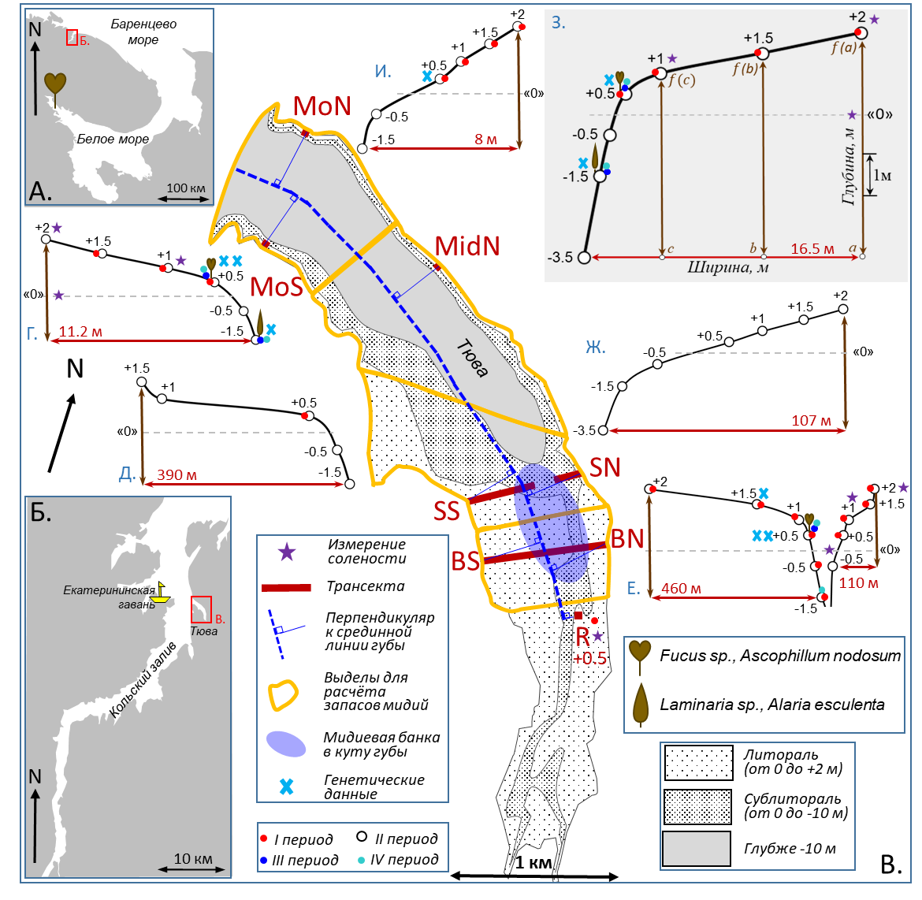

**Рис. 9. Карта-схема губы Тюва.** **А.** Кольский полуостров, прямоугольником показан Кольский залив, а пиктограммой водоросли - Кандалакшский залив Белого моря, где выполнено исследование субстратных предпочтений МЕ и МТ Католиковой и соавторов (Katolikova et al., 2016). **Б**. Кольский залив. Прямоугольником показана губа Тюва. Отмечена Екатерининская гавань, в окрестностях которой были выполнены исследования прибрежных сообществ Кольского залива в начале XX века. **В**. Губа Тюва. Показана батиметрия и расположение мидиевой банки. Красные линии – трансекты, на которых изучали мидий, даны их аббревированные названия. Оранжевой линией оконтурены выделы губы, для которых рассчитывали запасы мидий. Синяя пунктирная линия – линия, к которой проводились перпендикуляры от поселений для определения их удаления от реки (точки R +05). **Г-И.** Схемы вертикальных профилей трансект (на разных рисунках масштаб разный). Г- MoS. Д. SS. E. BS и BN. Ж. SN. З. MidN. И. MoN. На З, для примера, показаны точки отсчёта (латинские буквы а-с) и высота от поверхности дна (f(a-c)) для расчёта угла наклона дна (см. п. 2.3.4.2). Выколотыми точками показаны поселения, изученные в 2009-10 гг. Маленькими красными точками отмечены поселения, изученные в 2004-2005, синими - в 2012, голубыми - в 2018 гг. Фиолетовыми звёздочками показаны точки, где проводили измерения солёности, голубыми крестиками – места сбора выборок для генотипирования (для разработки экспресс-теста для идентификации МЕ и MТ по морфологии раковины). Пиктограммы водорослей обозначают места исследования субстратных предпочтений МЕ и МТ.

Во время непродолжительных экспедиций 2012 (III период) и 2018 (IV период) гг., были переизучены несколько поселений из контрастных местообитаний (пять в III периоде и шесть в IV периоде; **табл. 4** и **рис. 9**), в том числе BS + 0.5, которое в итоге оказалось изученным пять раз (в 2004, 2009, 2010, 2012 и 2018 гг.). В 2012 схема пробоотбора была оригинальной: из каждой пробы, субвыборки разбирали отдельно с макрофитов (литоральные фукоиды или ламинариевые водоросли в сублиторали) и с грунта. Это делалось для того, чтобы узнать, имеют ли МЕ и МТ такие же субстратные предпочтения, как в Белом море, где в литоральных поселениях МЕ тяготеет к грунту, а МТ к фукоидам (Katolikova et al., 2016). Для сравнения, использовали беломорские данные по распределению видов по субстратам из работы Католиковой и соавторов (Katolikova et al., 2016).

**2.2.3. Материалы для оценки пространственно-временной динамики таксономического состава поселений мидий в Кольском заливе.** Кольский залив представляет собой типичный фьорд тектоно-эрозионно-ледникового происхождения. Залив вытянут с севера на юг, протяженность составляет 58.7 км. Ширина, без учета боковых ответвлений, постепенно уменьшается от 3.0 - 3.5 км в северной, приустьевой части до 1.0 - 1.5 км в кутовой части. Вершина залива опреснена за счет стока рек Кола и Тулома (**рис. 10**). Традиционно, в заливе различают северное, среднее и южное колена (Шавыкин, 2018).

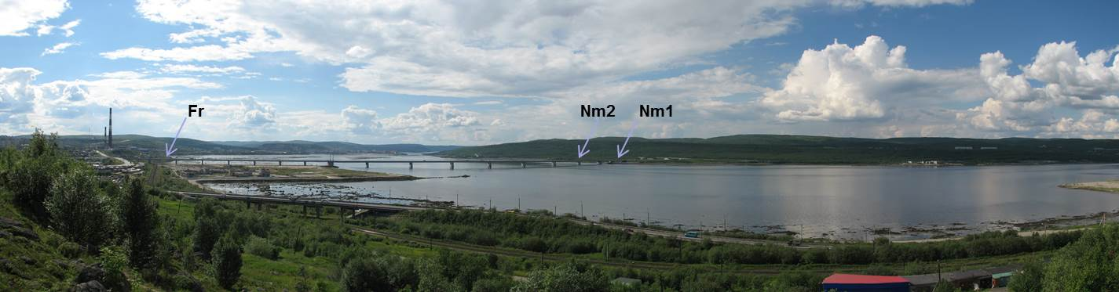

**Рис.** **10. Кут Кольского залива.** Показаны точки сбора проб (условные обозначения из **табл.** **5**), виден «новый» мост через Кольский залив и, на заднем плане справа - устье Туломы. Отмечены места сбора самых «эстуарных» выборок мидий Фото П. П. Стрелкова.

Мидий в заливе собирали в 2001-2020 гг. «Генетический» массив данных (прямое определение видопринадлежности мидий) включал 36 выборок (средний объём выборки – 72 особи) из Тювы и 37 таких выборок (средний объём выборки – 46 особей) из других районов залива. Если в Тюве сборы мидий проводились как на литорали, так и в сублиторали (до глубины -1.5 м), то в других районах залива - на нижней литорали только. Все выборки были качественными, включали разноразмерных мидий больше 5 мм. Всего, было охарактеризовано 19 поселения мидий в Тюве и 26 в других районах залива; некоторые поселения изучены неоднократно в разные годы (**рис. 11, табл. 5**).

**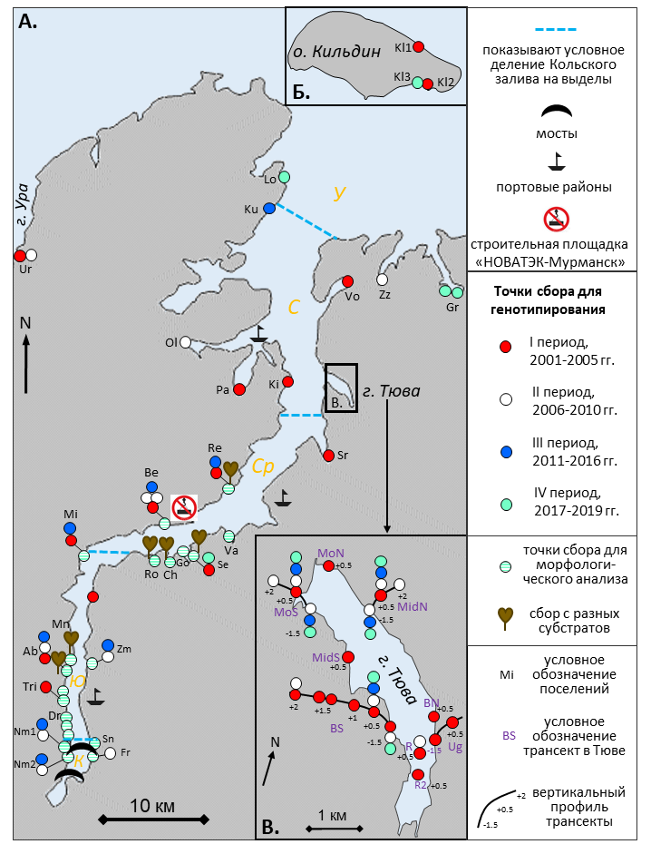**

**Рис. 11. Карта-схема Кольского залива и окрестностей.** А. Кольский залив и предустьевые районы. Б. Остров Кильдин (фактически, расположен восточнее). В. Губа Тюва.Точками показаны места сбора проб. В Тюве точки показаны на вертикальных трансектах, как в 2.2.2. Цвет точек отражают время сбора и метод определения таксономической структуры (см. Легенду). В Кольском заливе, оранжевыми буквами показано условное деление на выделы (У – предустьевые районы, С – северное колено, Ср – среднее колено, Ю – южное колено, К - кут), а также расположение мостов, портовых районов и строительной площадки «НОВАТЭК-Мурманск». Пиктограммы фукоидов обозначают места, где мидий собирали с разных субстратов.

**Табл. 5. Места и годы сбора мидий для генотипирования из Кольского залива и губы Тюва.** Указаны объёмы выборок, в скобках – относительный вклад генов МТ, оцененный с помощью метода Structure. Условные обозначения выборок из Тювы как в п. 2.2.2 (добавлены MidS +0.5, Ug1, Ug2, R2, для которых нет количественных сборов). Ячейки с темно-зеленой заливкой - выборки, которые вошли в массив данных BH, со светло –зелёной – в BL, с зелёными цифрами – три дополнительные выборки для массива данных TV для разработки экспресс-теста для идентификации МЕ и MТ по морфологии раковины (п. 2.2.1). Ячейка с оранжевой заливкой - выборка Gr\_f, по которой оценивалась надёжность различения МЕ и МТ с использованием разных методов (см. п. 1.2 гл. Обзора литературы).

|  |  |  |  |  |  |  |  |  |  |  |  |  |  |  |  |  |  |  |  |  |
| --- | --- | --- | --- | --- | --- | --- | --- | --- | --- | --- | --- | --- | --- | --- | --- | --- | --- | --- | --- | --- |
| **Поселение, глубина обитания** | **Условное обозна- чение** | **Год сбора** | | | | | | | | | | | | | | | | | | |
| **2001** | **2002** | **2003** | **2004** | **2005** | **2006** | **2007** | **2008** | **2009** | **2010** | **2011** | **2012** | **2013** | **2014** | **2015** | **2016** | **2017** | **2018** | **2019** |
| **Кольский залив** | | | | | | | | | | | | | | | | | | | | |
| **I. Предустьевые районы** | | | | | | | | | | | | | | | | | | | | |
| Кильдин, сундуки | Kl1 |  |  | 46 (0.12) |  |  |  |  |  |  |  |  |  |  |  |  |  |  |  |  |
| Кильдин, Могильная | Kl2 |  |  | 50 (0.08) |  |  |  |  |  |  |  |  |  |  |  |  |  |  |  |  |
| Кильдин, бочка | Kl3 |  |  |  |  |  |  |  |  |  |  |  |  |  |  |  |  |  |  | 29 (0.27) |
| Гранитный, фукоиды | Gr\_f |  |  |  |  |  |  |  |  |  |  |  |  |  |  |  |  |  |  | 52 (0.47) |
| Гранитный, грунт | Gr\_gr |  |  |  |  |  |  |  |  |  |  |  |  |  |  |  |  |  |  | 52 (0.34) |
| Ура | Ur |  |  |  | 51 (0.26) |  |  |  |  |  | 25 (0.10) |  |  |  |  |  |  |  |  |  |
| Лодейная | Lo |  |  |  |  |  |  |  |  |  |  |  |  |  |  |  |  |  |  | 29 (0.08) |
| Зеленецкая западная | Zz |  |  |  |  |  |  |  |  |  | 40 (0.03) |  |  |  |  |  |  |  |  |  |
| **II. Северное колено** | | | | | | | | | | | | | | | | | | | | |
| Кувшинка | Ku |  |  |  |  |  |  |  |  |  |  |  | 40 (0.55) |  |  |  |  |  |  |  |
| Волоковая | Vo |  |  |  |  | 65 (0.64) |  |  |  |  |  |  |  |  |  |  |  |  |  |  |
| Оленья | Ol |  |  |  |  |  |  |  | 50 (0.56) |  |  |  |  |  |  |  |  |  |  |  |
| Пала | Pa |  |  |  |  | 46 (0.31) |  |  |  |  |  |  |  |  |  |  |  |  |  |  |
| Кислая | Ki |  |  |  | 22 (0.33) |  |  |  |  |  |  |  |  |  |  |  |  |  |  |  |
| **III. Среднее колено** | | | | | | | | | | | | | | | | | | | | |
| Средняя | Sr |  |  |  | 41 (0.79) |  |  |  |  |  |  |  |  |  |  |  |  |  |  |  |
| Ретинское | Re |  |  |  | 40 (0.72) |  |  |  |  |  |  |  |  |  |  |  | 55 (0.21) |  |  |  |
| Белокаменка 1 | Be1 |  |  |  |  | 56 (0.93) |  |  |  | 56 (0.81) |  |  |  |  |  |  | 66 (0.35) |  |  |  |
| Белокаменка 2 | Be2 |  |  |  |  |  |  |  |  | 62 (0.63) |  |  |  |  |  |  |  |  |  |  |
| Североморск | Se |  |  |  |  | 39 (0.83) |  |  |  |  |  |  |  |  |  |  |  | 54 (0.53) |  |  |
| **IV. Южное колено** | | | | | | | | | | | | | | | | | | | | |
| Мишуково | Mi |  | 35 (0.93) |  |  |  |  |  |  |  |  |  |  |  |  |  | 85 (0.76) |  |  |  |
| Абрам мыс | Ab | 16 (0.92) |  |  |  |  |  |  |  | 46 (0.64) |  |  |  |  |  |  | 43 (0.43) |  |  |  |
| Атом-флот | At |  |  |  | 27 (0.83) |  |  |  |  |  |  |  |  |  |  |  |  |  |  |  |
| Три ручья | Tri |  |  |  | 57 (0.87) |  |  |  |  |  |  |  |  |  |  |  |  |  |  |  |
| Зеленый мыс | Zm |  |  |  |  |  |  |  | 48 (0.71) |  |  |  |  |  |  |  | 52 (0.80) |  |  |  |
| **V. Кут залива** | | | | | | | | | | | | | | | | | | | | |
| Новый мост, за мостом | Nm1 |  |  |  |  |  |  |  | 37 (0.05) |  |  |  |  |  | 30 (0.03) |  |  |  |  |  |
| Новый мост, в ручье | Nm2 |  |  |  |  |  |  |  | 50 (0.38) |  |  |  |  |  | 30 (0.35) |  |  |  |  |  |
| Фадеев ручей | Fr |  |  |  |  |  |  |  |  |  |  |  |  |  | 55 (0.29) |  |  |  |  |  |
| **Губа Тюва** | | | | | | | | | | | | | | | | | | | | |
| **I. Устье** | | | | | | | | | | | | | | | | | | | | |
| Устье север, +0.5 | MoN +0.5 |  |  |  | 50 (0.85) |  |  |  |  |  |  |  |  |  |  |  |  |  |  |  |
| Устье юг, +2 | MoS +2 |  |  |  |  |  |  |  |  |  | 55 (0.83) |  |  |  |  |  |  |  |  |  |
| Устье юг, +0.5 | MoS +0.5 |  |  |  |  | 46 (0.80) |  |  |  | 70 (0.62) |  |  | 108 (0.53) |  |  |  |  |  | 64 (0.33) |  |
| Устье юг, -1.5 | MoS -1.5 |  |  |  |  |  |  |  |  | 62 (0.35) |  |  | 120 (0.36) |  |  |  |  |  | 63 (0.19) |  |
| **II. Середина** | | | | | | | | | | | | | | | | | | | | |
| Середина юг, +0.5 | MidS +0.5 |  |  |  |  | 64 (0.61) |  |  |  |  |  |  |  |  |  |  |  |  |  |  |
| Середина север, +2 | MidN +2 |  |  |  |  |  |  |  |  |  | 37 (0.80) |  |  |  |  |  |  |  |  |  |
| Середина север, +0.5 | MidN +0.5 |  |  |  |  | 44 (0.91) |  |  |  |  | 47 (0.58) |  | 98 (0.6) |  |  |  |  |  | 64 (0.34) |  |
| Середина север, -1.5 | MidN -1.5 |  |  |  |  |  |  |  |  |  | 46 (0.47) |  | 113 (0.48) |  |  |  |  |  | 63 (0.25) |  |
| **III. Кут** | | | | | | | | | | | | | | | | | | | | |
| Сердце банки, +2 | BS +2 |  |  |  |  | 48 (0.81) |  |  |  | 80 (0.41) |  |  |  |  |  |  |  |  |  |  |
| Сердце банки, +1.5 | BS +1.5 |  |  | 70 (0.21) |  |  |  |  |  |  |  |  |  |  |  |  |  |  |  |  |
| Сердце банки, +1.5 | BS+1.5 |  |  | 28 (0.21) |  |  |  |  |  |  |  |  |  |  |  |  |  |  |  |  |
| Сердце банки, +1 | BS +1 |  |  |  |  | 87 (0.40) |  |  |  |  |  |  |  |  |  |  |  |  |  |  |
| Сердце банки, +0.5 | BS +0.5 |  |  |  | 200 (0.43) |  |  |  |  | 127 (0.28) |  |  | 88 (0.17) |  |  |  |  |  | 64 (0.17) |  |
| Сердце банки, -1.5 | BS -1.5 |  |  |  |  | 79 (0.21) |  |  |  | 85 (0.26) |  |  |  |  |  |  |  |  | 63 (0.17) |  |
| "Сортир", +0.5 | BN +0.5 |  |  |  |  | 92 (0.52) |  |  |  |  |  |  |  |  |  |  |  |  |  |  |
| Угол дома, -1.5 | Ug1 |  |  |  |  | 47 (0.71) |  |  |  |  |  |  |  |  |  |  |  |  |  |  |
| Угол дома, +0.5 | Ug2 |  |  |  |  | 70 (0.30) |  |  |  |  |  |  |  |  |  |  |  |  |  |  |
| Река 1, +0.5 | R |  |  |  |  | 54 (0.76) |  |  |  | 77 (0.63) |  |  |  |  |  |  |  |  |  |  |
| Река 2, +0.5 | R2 |  |  |  |  | 22 (0.44) |  |  |  |  |  |  |  |  |  |  |  |  |  |  |

Ориентируясь на историю сбора материала (см. **табл. 5**) и морфологические особенности Кольского залива, выборки были классифицированы по времени и району сбора. По времени сбора, выделили четыре периода: I период (2001- 2005 гг.), II период (2006 - 2010 гг.), III период (2011 - 2016 гг.) и IV период (2017-2019 гг.) По районам сбора, в Кольском заливе (кроме сборов из Тювы, которые рассматриваются отдельно), материал сгруппирован в пять выделов: предустьевые районы (сопредельные заливу районы Мурманского берега), северное, среднее и южное колена и самый кут залива - эстуарий рек Колы и Туломы (**рис. 11**).

«Морфологический» массив данных (определение таксономической структуры через частоты морфотипов) включал 36 выборок (средний объём– 118 особей) из 20 литоральных поселений в южной части залива (кута, южное и среднее колена) 2020 г. сбора. В ряде случаев поселения характеризовались несколькими выборками, в том числе в шести случаях – с разных субстратов обитания мидий (**рис. 11, табл. 6**).

**Табл.6. Материалы по картированию МЕ и МТ в вершине Кольского залива в 2020 г.** Приведены объёмы выборок, их таксономическая структура (частота МТ, предсказанная с использованием морфотип-теста), удаление места сбора от кута залива. Ячейки, залитые серым цветом - поселения, где мидии собирались с разных субстратов. Жирным шрифтом выделены «мониторинговые» поселения, изученные генетически в I-IV периоды наблюдений (см. рис. 11 и табл. 5).

|  |  |  |  |  |  |
| --- | --- | --- | --- | --- | --- |
| **Берег** | **Поселение, субстрат обитания** | **Условное обозначение** | **Расстояние от кута залива, км** | **N** | **Частота МТ** |
| Западный | Новый мост, ручей | **Nm2** | 2 | 92 | 0.13 |
| Западный | Новый мост, за мостом | **Nm1** | 2.5 | 84 | 0.1 |
| Западный | Притыка, литораль | Pr | 3.5 | 187 | 0.1 |
| Западный | Дровяное, литораль | Dr1 | 4.5 | 188 | 0.18 |
| Западный | Дровяное, ручей | Dr1 | 4.5 | 65 | 0.18 |
| Западный | Дровяное, ряж | Dr2 | 5.2 | 213 | 0.38 |
| Западный | Дровяное, сваи | Dr2 | 5.2 | 98 | 0.24 |
| Западный | Три ручья, литораль | **Tri** | 7.25 | 144 | 0.66 |
| Западный | Три ручья, литораль | Tri2 | 8.7 | 89 | 0.82 |
| Западный | Три ручья, корабль | Tri2 | 8.7 | 127 | 0.92 |
| Западный | Абрам мыс, грунт | **Ab** | 10.9 | 71 | 0.8 |
| Западный | Абрам мыс, фукоиды | **Ab** | 10.9 | 8 | 0.91 |
| Западный | Абрам мыс, сваи | **Ab** | 10.9 | 102 | 0.87 |
| Западный | Абрам мыс, литораль | **Ab** | 10.9 | 158 | 0.79 |
| Западный | Минькино, грунт | Mn | 12.8 | 176 | 0.73 |
| Западный | Минькино, фукоиды | Mn | 12.8 | 8 | 0.91 |
| Западный | Мишуково | **Mi** | 17.7 | 163 | 0.84 |
| Западный | Белокаменка | **Be** | 24.5 | 145 | 0.84 |
| Западный | Ретинское, грунт | **Re** | 36 | 141 | 0.39 |
| Западный | Ретинское, фукоиды | **Re** | 36 | 61 | 0.85 |
| Западный | Ретинское, фукоиды | **Re** | 36 | 96 | 0.49 |
| Западный | Ретинское, фукоиды | **Re** | 36 | 141 | 0.39 |
| Восточный | Фадеев ручей | **Fr** | 2.9 | 29 | 0.1 |
| Восточный | Северное Нагорное | Sn | 4.7 | 104 | 0.11 |
| Восточный | Зеленый мыс | **Zm** | 12.5 | 214 | 0.91 |
| Восточный | Росляково, грунт | Ro | 25.3 | 146 | 0.8 |
| Восточный | Росляково, фукоиды | Ro | 25.3 | 206 | 0.9 |
| Восточный | Чалмпушка, грунт | Ch | 26 | 100 | 0.89 |
| Восточный | Чалмпушка, грунт | Ch | 26 | 69 | 0.87 |
| Восточный | Чалмпушка, фукоиды | Ch | 26 | 166 | 0.93 |
| Восточный | Грязные острова | Go | 27 | 90 | 0.57 |
| Восточный | Североморск, грунт | **Se** | 27.5 | 180 | 0.79 |
| Восточный | Североморск, фукоиды | **Se** | 27.5 | 69 | 0.89 |
| Восточный | Североморск, фукоиды | **Se** | 27.5 | 113 | 0.87 |
| Восточный | Североморск, фукоиды | **Se** | 27.5 | 71 | 0.89 |
| Восточный | губа Варламова | Va | 32 | 120 | 0.92 |

**2.3. Методы работы.**

**2.3.1. Генетическое определение видовой принадлежности мидий.** У каждой мидии отбирали образцы мышечной ткани и ткани гепатопанкриеса и помещали в индивидуальные криопробирки. В полевых условиях, криопробирки с материалом хранили в сосуде Дьюара с жидким азотом, в лабораторных – в низкотемпературном морозильнике при -80°С.

Генотипирование осуществлялось методом аллозимного гель-электрофореза в крахмальном геле (Vainola, Hvilsom 1991). В ходе анализа использовалась трис-малеатная буферная система, буфер трис- HCl для приготовления инкубационных сред, окрашивающих ферменты по четырем разным «таксономическим» локусам, информативным для различения видов: фосфоглюкомутазы (PGM), глюкоза-6-фосфат изомеразы (GPI), эстеразы-D (EST) и октопиндегидрогеназы (ODH). В популяционном анализе использовались моллюски, успешно генотипированные минимум по трем локусам.

Мультилокусный генотип особи характеризовался индексом Structure, рассчитанном в одноименной программе (Pritchard et al, 2000). Модель Structure оценивает апостериорную вероятность принадлежности каждого генотипа (индекс Structure) к фиксированному набору кластеров (популяциям, находящимся в состоянии генетического равновесия), число которых задается исследователем. Поскольку в параллельных, более подробных генетических исследованиях мидий из Белого и Баренцева морей было показано, что в регионе встречаются только МЕ и МТ, которые вступают в ограниченную гибридизацию (Vainola, Strelkov, 2011; Katolikova et al., 2016, Wenne et al., 2020; см. также п. 1.3. гл. Обзор литературы), анализ Structure проводили c двумя кластерами, характеризовали генотипы по вкладу генов МТ (вклад МЕ, соответственно, 1 - вклад МТ), и классифицировали их на две категории: МТ-образные с вкладом генов МТ больше 50% и МЕ-образные с вкладом генов МТ меньше 50%. При такой классификации, каждая из категорий включает как «чистопородных» представителей, так и редких гибридов, в чьих генотипах доминируют гены данного вида. Для описания таксономической структуры поселений, рассчитывали средние индексы Structure генотипов в выборке. Для простоты изложения, при обсуждении генетических данных под «видовыми генотипами» МЕ и МТ понимаются особи, в чьих генотипах доминируют гены соответствующих видов, а под индексом Structure понимается вклад генов MT в генотипы особей.

**2.3.2. Методика определения морфотипов мидий.** По особенностям морфологии внутренней поверхности створок раковин, вслед за Католиковой и соавторами (Katolikova et al., 2016), различали два морфотипа: Т-морфотип – под лигаментом присутствует сплошная полоска призматического слоя и Е-морфотип - сплошная полоска отсутствует (см. **рис.** **2 А** гл. Обзор литературы).

**2.3.3.** **Методика определения возраста и измерения размера раковины мидий.** Возраст моллюсков определялся путем подсчета колец зимней остановки роста на раковине; кольца образуются во время зимы, когда рост мидий затормаживается (Чемоданов, Максимович, 1983). Размер раковины – ее максимальная длина, измерялся при помощи штангенциркуля. Для определения возраста и измерения длины раковин мидий младших возрастов (1-2 года) использовался бинокуляр МБС-9 с окуляр-микрометром. Точность определения длины моллюсков составляла 0.1 мм. В ряде анализов, мидии разных возрастов объединялись в возрастные классы.

**2.3.4. Статистическая обработка материала.** Статистические методы, использованные в работе, будут изложены в трёх пунктах, согласно направлениям работы.

**2.3.4.1. Оценка и разработка экспресс-теста для идентификации МЕ и МТ.** Чтобы оценить надёжность использования морфотипов для предсказания таксономической структуры поселений (частоты МТ) и видовой принадлежности особей, для каждой выборки из гибридных зон мидий, были рассчитаны следующие статистики:

Ptros - частота МТ,

РТ- частота мидий с T-морфотипом,

P (T | tros) - частота T-морфотипов среди МТ,

P (E | edu) - частота Е-морфотипов среди MЕ (для статистического анализа использовалась величина P (T | edu) = 1- P (E | edu), т.е. частота Т-морфотипов среди MЕ),

P (tros | T) - частота MТ среди Т-морфотипов,

P (edu | E) - частота MЕ среди E-морфотипов.

Для выборок из аллопатрических популяций МЕ и МТ рассчитывались P (T | edu) и P (T | tros), соответственно.

Для оценки и разработки экспресс-теста, был использован регрессионный анализ, основанный на построении предиктивных моделей. Под моделью понимается формула, описывающая связь между значениями зависимой переменной и тем или иным набором предикторов. Формула выводится на основе полученных параметров модели, с ее помощью можно предсказывать значение зависимой переменной при заданных значениях предикторов.

Строились модели двух типов: обобщенные линейные модели (GLM) и обобщенные линейные смешанные модели (GLMМ), с биномиальным распределением и логит связывающей функцией. Для построения моделей были использованы функции, реализованные в языке статистического программирования R (R Core Team, 2016). Для визуализации результатов использовались графические функции из пакета «ggplot2» (Wiсkham, 2009). Для контроля условий применимости регрессионных моделей проводился визуальный анализ диаграмм рассеяния остатков. Оценка качества аппроксимации эмпирических данных в GLMM проводилась следующим образом: вычислялось два показателя: pseudo-R2 m (оценка качества подгонки модели только на основе фиксированной части модели) и pseudo-R2c (оценка качества подгонки модели на основе как фиксированной, так и случайной части модели) (Nakagawa, Schielzeth, 2013).

Структура моделей представлена в **табл. 7.** Модели 1-3 описывают взаимосвязи генотипов и морфотипов в Белом и в Баренцевом морях, в том числе в местообитаниях с разной солёностью в Баренцевом море (массивы данных WS, BL и BH). Чтобы проверить, можно ли получить более общую модель без потери информации, WS, BL и BH комбинировались следующим образом: (WSBL) и BH, (WSBH) и BL, (BLBH) и WS. Данные по каждой комбинации анализировались аналогично Модели 3. Информационный критерий Акаике (AIC) трёх новых моделей сравнивался с AIC исходной Модели 3. Если AIC новой модели был меньше, чем исходной, массивы данных объединялись для построения более общей модели.

Модели 4-6 описывают анализируемые закономерности в разных гибридных зонах мидий: GOM, BALT, NORW, BH и WSBL (WS и BL были объединены, поскольку объединение не повлияло на выводы, см. Результаты; SCOT не был включен в регрессионный анализ, поскольку был представлен только двумя выборками). Формулы (для каждого массива данных формула своя), выведенные из параметров Модели 4, позволят предсказывать частоту МТ (Ptros) по частоте морфотипов (РТ); из параметров Модели 6 – предсказывать вероятность определения видовой принадлежности особей по морфотипам в поселениях с разным таксономическим составом (Ptros).

Модель 7 строилась для уточнения зависимости Ptros от РТ в Тюве.

**Табл. 7. Структура моделей, используемых для оценки взаимосвязи частот морфотипов и генотипов.** Курсивом показан базовый уровень фактора.

|  |  |  |  |  |  |  |  |
| --- | --- | --- | --- | --- | --- | --- | --- |
| № и тип модели | Зависимая переменная | | Предикторы | | | Взаимо-действие предикторов | Случай-ный фактор |
| Дискретные | | Непре-рывные |
| **Взаимосвязи между морфотипами и генотипами в водах Кольского полуострова** | | | | | | | |
| **1 GLM** | Морфотип: | 0 - Е-морфотип, 1 - Т-морфотип | Массив | *WS,* BL и BH | Ptros | + | - |
| **2 GLMM** | Морфотип: | 0 - Е-морфотип, 1 - Т-морфотип | Массив | *WS,* BL и BH | Ptros | + | Выборка |
| Вид | *МЕ* и МТ |
| **3 GLMM** | Корректное идентификация: | 0 - несоответствие морфотипа и вида, 1 - MЕ с Е-морфотипом или МТ с Т-морфотипом | Массив | *WS,* BL и BH | Ptros | + | Выборка |
| Морфотип | *Е-морфотип и* Т-морфотип |
| **Взаимосвязи между морфотипами и генотипами в Северной Атлантике** | | | | | | | |
| **4 GLM** | Генотип: | 0 - MЕ, 1 - MТ | Массив | *WSBL*, BH, GOM, NORW и BALT | PT | + | - |
| **5 GLMM** | Морфотип: | 0 - Е-морфотип, 1 - Т-морфотип | Массив | *WSBL*, BH, GOM, NORW и BALT | Ptros | + | Массив |
| Вид | *МЕ* и МТ |
| **6 GLMM** | Корректная идентификация: | 0 - несоответствие морфотипа и вида, 1 - MЕ с Е-морфотипом или МТ с Т-морфотипом | Массив | *WSBL*, BH, GOM, NORW и BALT | Ptros | + | Массив |
| Морфотип | *Е-морфотип и* Т-морфотип |
| **7**  **GLM** | Генотип: | 0 - MЕ, 1 - MТ | Массив | *TV* | PT | - | - |

**2.3.4.2. Анализ структуры и динамики смешанных поселений МЕ и МТ в г. Тюва.** Для описания структуры и динамики смешанных поселений мидий в губе Тюва, для каждого поселения определялись таксономическая структура (*Ptros*) и следующие демографические характеристики.

* Плотность (*N*). Суммарная численность мидий разных возрастов, экз/м2.
* Биомасса (W). Биомасса мидий, г/м2. В I и II периоде "живой" вес моллюсков с раковиной и мантийной жидкостью измеряли с помощью электронных весов с точностью до 0.01 г. В III и IV периоде для расчёта биомассы использовали функцию, описывающую связь между длиной раковины (X, мм) и весом моллюсков (Y, г) у баренцевоморских мидий (Костылев, 1985):

Y = 0.000416\*X2.45 (2.1)

* Возрастная структура. В каждом поселении выделялось 4 возрастных класса мидий: 2-3 года (*N2-3*), 4-6 лет (*N4-6*), 7-9 лет (*N7-9*), старше 9 лет (*N9+*), экз/м2. Однолетние мидии не рассматривались как отдельная группа (но учитывались при расчете N) из-за их мозаичного распределения, которое сложно учесть при малом количестве проб.
* Максимальный размер раковины (*Lmax*). Размер самой крупной мидии в поселении, мм.
* Ростовой индекс (*GI*). Для расчета индекса, средний размер раковин мидий разных возрастов в поселении сперва аппроксимировался уравнением Берталанфи (для единообразного расчёта использовались данные для мидий в возрасте 3-11 лет):

L(t) = L∞ \* (1-e-K\*(t-t0)) (2.2)

где L(t) - длина (мм) в возрасте t (лет),

L∞, K, t0 – параметры уравнения.

Параметры уравнения были рассчитаны в программе MS Exel 2013 с использованием надстройки «Поиск решения нелинейных задач методом опг», путём сведения остаточной дисперсии к минимуму (стартовые значения параметров уравнения Берталанфи 90, 0.1, 0 соответственно). Качество аппроксимации оценивалось с помощью коэффициента детерминации.

Ростовой индекс рассчитывался по следующей формуле:

GI = log (L∞ \* K) (2.3)

Чем выше *GI*, тем крупнее одновозрастные мидии в поселении. Это подход был заимствован из экофизиологии, где индекс, известный как «overall growth performance», рассчитывается аналогичным способом по индивидуальным данным и используется для оценки максимальной скорости роста животного в онтогенезе (Brey, 2001 и ссылки в нем).

Таксономическая структура поселений предсказывалась по частотам морфотипов раковин мидий в возрасте 4-7 лет с использование специально выведенной формулы (см. Результаты).

По наиболее подробным данным 2009-2010 гг, для каждого поселения мидий были определены следующие характеристики его местообитания:

* Расстояние от реки (*Dist*). К срединной линии акватории губы (см. карта-схему на **рис.** **9**) проводились перпендикуляры от верхней литорали каждого разреза, в точке пересечения измерялось расстояние от реки (R +0.5), в метрах.
* Солёность (*Sal*). Измерения солёности проводили в течение всего приливно-отливного цикла с 17.00 25.07.2009 по 13.00 26.07.2009 в разных частях губы на горизонтах литорали 0 м, +1 м и +2 м; точки измерения солёности показаны на **рис.** **9**). Забор воды осуществлялся с помощью батометра Алексеева, значения солёности определяли при помощи рефрактометра S/Mill-E, Atago, Japan, с точностью до 0.5 ‰. На основании полученных данных была построена линейная модель, описывающая связь солёности с уровнем прилива и расстоянием от реки. Для характеристики литоральных поселений мидий использовались предсказанные моделью средние значения солёности, для сублиторальных - усреднённые значения по литоральным горизонтам, в ‰.
* Глубина обитания (*Depth*), в метрах.
* Ширина трансекты (*Width*). Расстояние по прямой от самого верхнего к самому нижнему горизонту, в метрах.
* Берег (*Coast*). Северный и южный.
* Угол наклона дна (*Slope*). Величину оценивали как тангенс угла наклона касательной в точке взятия проб по отношению к горизонту. Вычислялось значение первой производной для функции, описывающей зависимость высоты поверхности дна над «нулем» глубин и расстояния от точки начала отсчета. Для краевых точек (начало или конец трансекты) использовалась формула 2.4, для всех остальных – формула 2.5. Обозначения приведены на **рис.** **9 З**.

$f^{'}(a)=\frac{| f(a)-f\left(b\right) |}{| a-b |}$ (2.4)

$f^{'}\left(b\right)=\frac{| f(a)-f\left(c\right) |}{| a-c |}$ (2.5).

* Проективное покрытие водорослей (*Cover*). Оценивали визуально по балльной шкале: до 5% — 1 балл, 5-25% — 2 балла, 25-50% — 3 балла, 50-75% — 4 балла, >75% — 5 баллов.
* Наличие сообщества ламинариевых водорослей (*Kelps*). Наличие этого сообщества фиксировалось водолазами и кодировалось как 1 – сообщество присутствует, 0 – отсутствует.
* Субстрат обитания мидий (*Sub*). Камни/скалы кодировались как 1, ил/песок - 0.

Для изучения статистических зависимостей характеристик поселений мидий с характеристиками их местообитаний в 2009-2010 гг., использовался канонический корреспондентный анализ, ССА (Ter Braak, Verdonschot, 1995). В этом анализе матрица зависимых переменных содержала информацию о таксономической структуре (*Ptros*) и демографических характеристиках (*N, W, N2-3, N4-6, N7-9, N9+*, *Lmax, GI*) поселений. Матрица предикторов содержала информацию о характеристиках местообитаний. На первом этапе анализа модель CCA включала все характеристики местообитаний, затем было проведено упрощение модели в соответствии с протоколом прямого пошагового подбора оптимальной модели («forward selection», Blanchet et al., 2008). Статистическая значимость модели и входящих в неё предикторов оценивались пермутационными методами (Legendre, Legendre, 2012). При представлении результатов, разные типы местообитаний мидий (отмели, мидиевая банка, сообщество ламинариевых водорослей и каменистая литораль) включались в анализ апостериори.

Параллельный анализ, методом PERMANOVA (Anderson, 2014) был направлен на то, чтобы узнать, значимо ли различается демографическая и таксономическая структура поселений мидий из разных типов местообитаний. Матрица зависимых переменных для данного анализа была организована аналогично матрице, использованной в CCA. Подготовка данных включала следующие этапы (здесь и далее, при использовании PERMANOVA): исходные данные трансформировались (log(x+1)), вычислялась матрица расстояний Брея-Кёртиса, проверялось условие применимости - соблюдение равенства внутригрупповых дисперсий.

Чтобы сравнить обилие мидий на литорали в Тюве с литературными данными, вычислялось 3 показателя: *Nmean* – средняя численность мидий, экз/м2, *Wmean* – средняя биомасса мидий, экз/м2, *Wtotal* – запас мидий, центнеры. Последний показатель рассчитывался следующим образом: при помощи программы ImageJ была определена площадь литорали на четырех участках губы (см. схему на **рис. 9**). Значение *W* для каждого литорального горизонта трансект, входящих в участок, усреднялись и пересчитывались на площадь участков. Все полученные значения суммировались.

Анализ временной динамики проводился в несколько этапов, с учётом неоднородной структуры сбора материала (разное количество изученных поселений в разных периодах наблюдений). Во-первых, для выявления общей тенденции изменений, матрица демографических характеристик всех поселений визуализировалась при помощи корреспондентного анализа (СА). Во-вторых, сравнивались демографические характеристики поселений как в I, так и во II периоде. Для оценки статистической значимости изменений в структуре поселений использовалась процедура PERMANOVA. В качестве факторов в этом анализе были использованы период (I и II), тип местообитания и их взаимодействие. Наличие или отсутствие взаимодействия факторов позволит узнать, происходили ли процессы однонаправленно. При помощи процедуры SIMPER (Clarke, 1993) оценивался вклад демографических характеристик во временные изменения. Изменение в таксономической структуре поселений оценивалось отдельно (т.к. в I периоде из-за неполноты коллекций удалось изучить сборы только 9 из 23 поселений), при помощи критерия знаков. В-третьих, анализировались изменения демографических характеристик и таксономической структуры в пяти «мониторинговых» поселениях, которые изучались во II, III и IV периодах (см. **табл. 4**), с использованием PERMANOVA.

Процедура анализа субстратных предпочтений мидий будет представлена в следующем пункте, вместе с данными по Кольскому заливу.

**2.3.4.3. Анализ пространственно-временной динамики таксономического состава поселений мидий в Кольском заливе**. Паттерны распределения МЕ и МТ в пространстве и времени визуализировались на карта-схемах. Сверх этого, были проведены следующие теоретические анализы: анализ временной динамики таксономической структуры, анализ распределения частот видовых генотипов вдоль береговой линии южной части залива, и анализ субстратных предпочтений МЕ и МТ.

Теоретический анализ временной динамики таксономической структуры мидий в заливе базировался на генетических данных. Благодаря тому, что для большинства мидий был известен возраст, а значит год рождения, и для части поселений имелись сборы разных лет, мы попытались проследить, как менялось соотношение МЕ и МТ во времени в разных генерациях и в одних и тех же генерациях. В анализ были включены выборки из среднего и южного колен и кута Кольского залива (21 выборка; раковины мидий из выборки Tri отсутствовали в коллекциях, и ее пришлось исключить) и все выборки с нижней литорали (горизонт + 0.5) губы Тюва (19 выборок) I-III периода наблюдений (см. **рис. 11** и **табл. 5**). Таким образом, материал был гомогенен по глубине сбора мидий - нижняя литораль только.

Чтобы выявить генеральные тренды динамики, учитывая изменчивость между поселениями и между генерациями, строились обобщённые аддитивные модели со случайными факторами (GAMM, см. **табл. 8**, комплекс моделей-кандидатов №2). Модели были основаны на биномиальном распределении остатков, использовалась complementary log-log связывающая функция (Quinn, Keough, 2002). В качестве зависимых переменных использовали частоту МТ. В модели была включена непараметрическая сглаживающая функция, описывающая зависимость частоты МТ от года рождения мидий. Также в модели были включены параметрические предикторы (предикторы, участвующие в подборе значений параметров модели) – Регион (Кольский залив и губа Тюва), период сбора материала (I период, II период и III период). Для подбора коэффициентов моделей были использованы функции, реализованные в языке статистического программирования R (R Core Team, 2016). Со структурой моделей-кандидатов можно ознакомиться в **табл.** **8** (№2).

Процедура выбора оптимальной модели (согласно рекомендациям А. Зуура и соавторов, Zuur et al., 2009) проводилась следующим образом: строилось несколько моделей-кандидатов с разными типами непараметрических сглаживающих функций:

1. общая функция для всех параметрических предикторов;

2. три функции, отражающие ситуацию для отдельного периода;

3. две функции, отражающие ситуацию для отдельного региона;

4. несколько разных функций, каждая для своего сочетания периода и региона,

а также, с разными комбинациями параметрических предикторов и их взаимодействий.

Выбор оптимальной модели основывался на визуальном анализе диаграмм рассеяния остатков и сравнении моделей по Байесовсому информационному критерию (BIC). Оптимальной моделью считалась та, у которой отсутствовала нелинейная зависимость остатков от предсказанных значений, и критерий BIC был наименьшим.

Анализируя результаты оптимальной модели, можно узнать следующее:

1. непараметрическая сглаживающая функция дает информацию о варьировании частоты MT в разных генерациях внутри регионов и внутри периодов. Наличие значимой связи означает, что частота МТ повышается или снижается во времени в разных генерациях (т.е., с возрастом). Сравнение перекрывающихся участков непараметрических сглаживающий функций, описывающих разные периоды наблюдений, отвечает на вопрос, как менялась частота МТ в одних и тех же генерациях,

2. коэффициент при предикторе Регион показывает, насколько различаются разные регионы по частоте МТ,

3. коэффициенты при предикторе Период показывают, насколько по частоте МТ различаются разные периоды наблюдений.

Для иллюстрации подхода, на примере наиболее подробно изученного поселения – мидиевой банки из губы Тюва (BS +0.5), были построены GAM (комплекс моделей-кандидатов №1, **табл. 8**). В модели была включена непараметрическая сглаживающая функция, описывающая связь частоты МТ с годом рождения мидий. Также в модель был включен и параметрический предиктор – период сбора материала (I-III период). Процедура выбора оптимальной модели была такой же, как и в общем случае.

|  |  |  |  |  |  |  |  |
| --- | --- | --- | --- | --- | --- | --- | --- |
| **Табл. 8. GAMM. Структура моделей-кандидатов.** Показаны все возможные типы непараметрических сглаживающих функций, использованные при подборе оптимальных моделей (нумерация в соответствии с текстом выше) и параметрические предикторы. Курсивом обозначен базовый уровень фактора. | | | | | | | |
| **№** | **Зависимая переменная** | | **Типы непараметрических сглаживающих функций** | **Параметрические предикторы** | | | **Случайный фактор** |
| **Дискретные** | | **Непрерывные** |
| 1 | Генотип: | 0 - МЕ, 1 - МТ | 1 | Период: | *I период*, II период и III период | Отсутствуют | - |
| 2 |
| 2 | Генотип: | 0 - МЕ, 1 - МТ | 1 | Регион: | *Кольский залив* и губа Тюва | Отсутствуют | Выборка |
| 2 |
| 3 |
| 4 |

Анализ распределения МЕ и МТ вдоль береговой линии южной части Кольского залива базировался на результатах подробного картирования 2020 г., выполненного «морфологическим» методом. Таксономическая структура поселений (*Ptros*) предсказывалась по формуле для WSBL (см. Результаты). Для каждого поселения определялось расстояние от кута залива (нулевой точкой выбран мост через р. Тулома, см. **рис. 11**). Распределение значений *Ptros* в поселениях вдоль западного берега (от Nm2 до Be включительно) было аппроксимировано базовой моделью для описания генетических клин - сигмоидной клиной (Szymura, Barton, 1986):

X = 1 / (1 + exp [–4 (d - c) / w]) (2.6)

где Х – *Ptros*, d – расстояние, c – центр клины (точка, где родительские виды соотносятся как 1:1, w – ширина клины (протяженность градиента).

Параметры клины рассчитывали в программе NLREG 6.5 (Sherrod, 1991).

Наиболее сопоставимые генетические данные (Ptros ) II периода наблюдений в поселениях западного берега от Nm2 до Ве, были аппроксимированы той же моделью.

Логика анализа субстратных предпочтений мидий была следующей. Известно, что в Кандалакшском заливе Белого моря в сборах из одних и тех же мест *Ptros* стабильно выше среди мидий, собранных с фукоидов, чем среди мидий, собранных с грунта, в среднем, на 40% (Katoliova et al., 2016). Чтобы ответить на вопрос, есть ли неслучайное распределение видов по субстратам в Кольском заливе, а если есть, сопоставим ли масштаб различий между мидиями с разных субстратов с таковым в Белом море, был проведён следующий анализ, с использованием пермутационных методов.

Таксономическая структура выборок (Ptros) или субвыборок с разных субстратов в Баренцевом море и в Белом море (по данным Katolikova et al., 2016) была предсказана, отталкиваясь от частот морфотипов (разные формулы для Тювы и для опресненных местообитаний Баренцева и Белого моря, см. Результаты). Для каждого поселения, откуда отдельно собирали мидий с разных субстратов, была найдена разница между *Ptros* на макрофитах и на грунте (DIF). Семнадцать значений DIF для беломорских поселений (из работы Katolikova et al., 2016) использовались для расчёта «эталонных» распределений, с которыми сравнивались баренцевоморские данные. Всего, провели три сравнения: для шести поселений из южной части Кольского залива (DIFKola), для трех литоральных поселений из Тювы (DIFTyuva3), для всех пяти поселений из Тювы – трех литоральных (тех же, что в предыдущем анализе) и двух сублиторальных (DIFTyuva5). Проиллюстрируем процедуру сравнения для поселений из южной части Кольского залива. Шесть значений DIF усреднили (DIFKola). Из массива беломорских данных (17 пар DIF) 1000 раз случайным образом отобрали по шесть DIF и рассчитывали по ним 1000 средних значений (PERMWS6). На основе полученных 1000 значений PERMWS6 строилось частотное распределение, которое разбивалось на квартили. Значение DIFKola сравнивали с квартилями распределения PERMWS6. Чем ближе значение DIFKola к квартилям Q1-Q3, тем больше наблюдаемые закономерности похожи на беломорские. Если значение DIFKola не попадает в пределы распределения PERMWS6, это означает, что наблюдаемые закономерности сильно отличаются от беломорских.

Аналогичным образом были проанализированы данные для трех литоральных поселений из Тювы (DIFTyuva3, эталонное распределение PERMWS3) и для совокупности трех литоральных и двух сублиторальных поселений из Тювы (DIFTyuva5, эталонное распределение PERMWS5).

Вклад автора в работу: сбор мидий (2013, 2018-2020 гг.), генотипирование мидий (все выборки из Тювы и Кольского залива 2012-2019 гг. сбора); определение морфотипов мидий из половины выборок (без учёта Белого моря); определение возраста и размера всех мидий из генотипированных коллекций Кольского залива и из губы Тюва (2012-2018 гг. сбора), статистический анализ данных.

**Глава III. Результаты**

**3.1. Оценка и разработка морфотип-теста.** В основе работы – обширный географический материал, представляющий как разные гибридные зоны, так и аллопатрические популяции двух видов. Ниже будет описана географическая изменчивость частот морфотипов, в том числе, с учётом экологического фактора – солёности; а также будет оценено использование морфотипов в качестве метода идентификации МЕ и МТ.

**3.1.1. Географическая изменчивость частот морфотипов.** Представление о масштабе различий в частотах морфотипов у МЕ и МТ в выборках из разных гибридных зон можно составить по **рис. 12 Ж-Л** и **табл. 9,** где приведены значенияP (T | edu) и P (T | tros), рассчитанные по объединённым данным для каждого массива.

**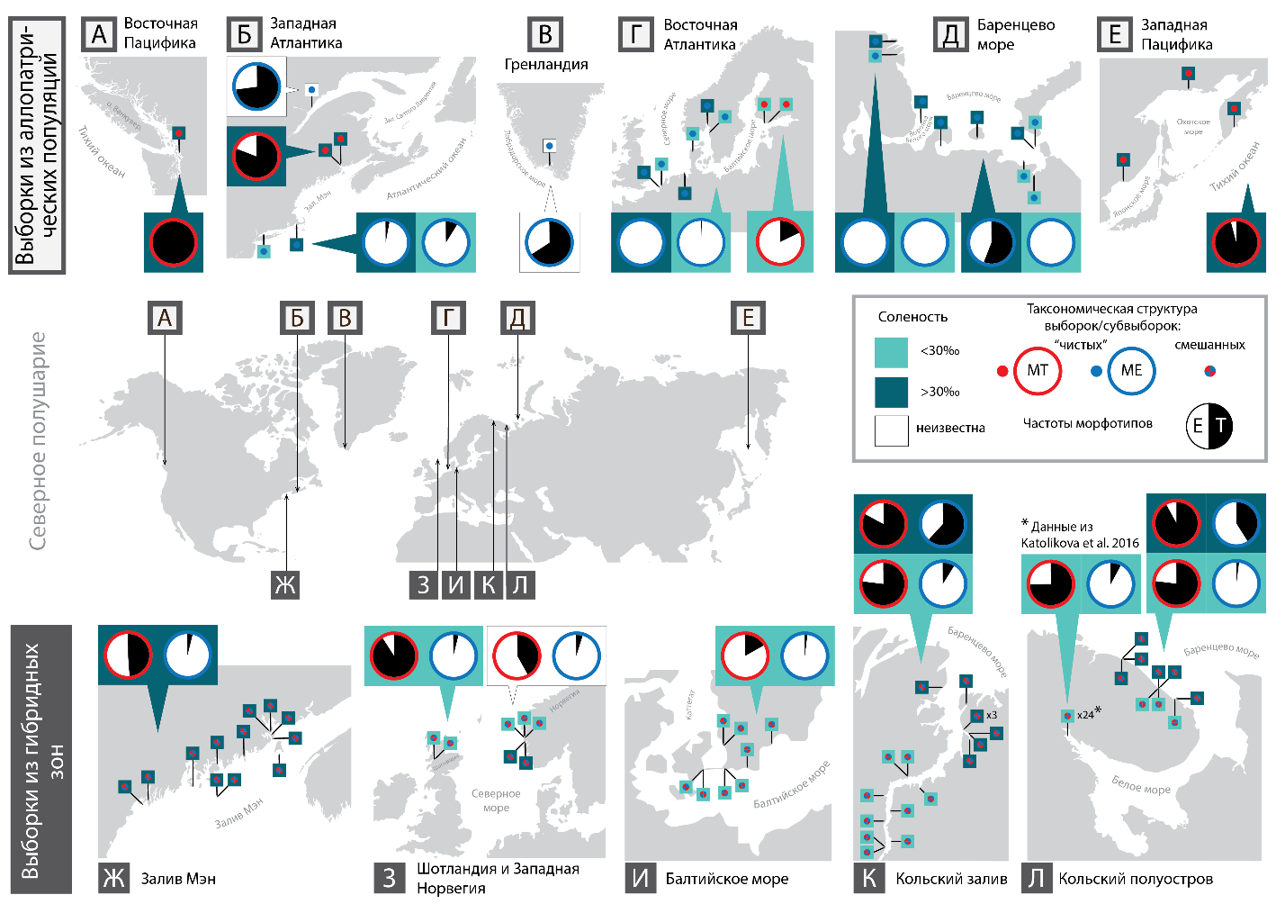**

**Рис. 12 . Частоты морфотипов у МЕ и МТ в разных гибридных зонах и в аллопатрических популяциях.** НаЖ-Л показаны места сбора материала в гибридных зонах. Для Мурмана, отдельно показан Кольский залив (К) и открытое побережье (Л). х24\* - район сбора беломорского материала (WS, детальную карту см. в Katolikova et al., 2016). На А-Е показаны места сбора материала из аллопатрических популяций. Пины отмечают места сбора выборок. Цвет кружка в центре пина отражает таксономическую структуру выборок (красный – МТ, синий – МЕ, красно-синий – оба вида). Круговые диаграммы отражают частоты Т-морфотипов (черный сектор) и E-морфотипов (белый сектор) у MТ (диаграммы с красным ободком) и MЕ (с синим ободком) по объединённым данным для каждого географического выдела. Цвет пинов отражают солёность в местах сбора (светло-зеленый - <30‰, темно-зеленый - >30‰, белый - соленость неизвестна). По тому же принципу окрашен фон фигур, в которые вписаны круговые диаграммы.

**Табл. 9. Частоты Т-морфотипов у МТ и МЕ в разных гибридных зонах.** Приведены значения по объединённым данным для каждого массива. Первичные данные приведены в табл. 1 Приложения 1.

|  |  |  |  |  |  |  |  |
| --- | --- | --- | --- | --- | --- | --- | --- |
|  | WS | BL | BH | GOM | BALT | NORW | SCOT |
| P (T | tros) | 0.75 | 0.77 | 0.84 | 0.49 | 0.17 | 0.42 | 0.91 |
| P (T | edu) | 0.08 | 0.07 | 0.53 | 0.04 | 0.02 | 0.05 | 0.04 |

Значение P (T | edu) составило 0.53 в солёных местообитаниях Баренцева моря (BH) и менее 10% во всех остальных массивах данных. В свою очередь, P (T | tros) - 0.17 в BALT, 0.42 в NORW, 0.49 в GOM и более 0.75 в WSBL и SCOT. На оценки P (T | tros) в NORW и GOM сильно повлияли несколько выборок-аутлаеров (см. табл. 1 Приложения 1 и **рис. 14 А, Б**). Если исключить эти выборки, P (T | tros) составит 0.54 в NORW и 0.71 в GOM.

Стоит отметить, что в массивы данных BH и BL входили выборки как из Кольского залива (**рис. 12 К)**, так и c открытого побережья (**рис. 12 Л)**, и тенденции в вариации частот морфотипов в разных районах оказались однонаправленными: P (T | edu) повышена в солёных местообитаниях, а в опреснённых – понижена, в то время как P (T | tros) всегда составляла более 0.75.

На **рис. 12 А-Е** также показаны частоты морфотипов в выборках из аллопатрических популяций, вдали от гибридных зон. В компактной форме, значения приведены в **табл. 10**.

**Табл. 10. Частоты Т-морфотипов у МТ и МЕ из аллопатрических популяций.** Приведены значения по объединённым данным для каждого региона, для МЕ – с учётом солёности/ «широты». Первичные данные приведены в табл. 2 Приложения 1.

|  |  |  |  |  |  |
| --- | --- | --- | --- | --- | --- |
| **ME** | | | | | |
| Европа | | Россия | | СЗ Атлантика | |
| ≤ 30‰ | > 30‰ | ≤ 30‰ | > 30‰ | южные выборки | северные выборки |
| 0 | 0 | 0.01 | 0.56 | 0.01 | 0.7 |
| **МТ** | | | | | |
| Балтийское море | | Канада | | Тихий океан | |
| 0.19 | | 0.79 | | 0.98 | |

В пределах анцестрального ареала МТ, в Тихом океане (**рис. 12 А, Е**), популяции были почти мономорфными по Т-морфотипу. На восточном побережье Канады (**рис. 12 Б**), значение P (T | tros) составило 0.79, и было сходно со значениями в выборках из гибридной зоны в заливе Мэн, за исключением выборок-аутлаеров (см. табл. 1 Приложения 1).

Все аллопатрические популяции МЕ из умеренных широт: пролива Лонг-Айленд и мыса Код в западной Атлантике (**рис. 12 Б)**, Северного (**рис. 12 Г**) и Норвежского (**рис. 12 Д**) морей в Европе, были почти мономорфными по E-морфотипу. На северо-восточном краю ареала вида, в Печорском море, значения P (T | edu) варьировались в широких пределах (от 0 до 0.75, см. табл. 2 Приложения 1). В опреснённых местообитаниях P (T | edu) составляло 0.01, а в полносолёных – 0.56. Высокие значения P (T | edu) также были отмечены в двух самых северных выборках из Западной Атлантики: залива Святого Лаврентия (0.73) (**рис. 12 Б**) и Гренландии (0.66) (**рис. 12 В**).

**3.1.2. Взаимосвязь морфотипов и генотипов в Баренцевом и Белом морях.** Для оценки связи частот морфотипов в выборках и субвыборках мидий в зависимости от Ptros, в Белом море (WS), опреснённых местообитаниях Баренцева моря (BL) и полносолёных местообитаниях Баренцева моря (BН), использовался регрессионный анализ (Модели 1-3, **табл. 7** гл. Материалы и методы). Результаты регрессионного анализа представлены в табл. 3 Приложения 1, и визуализированы на **рис. 13**.

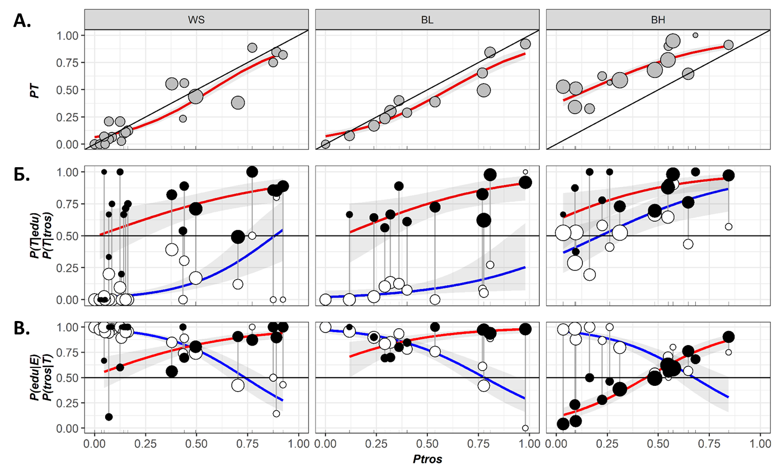

**Рис. 13. Связь морфотипов и генотипов мидий в выборках и субвыборках из Баренцева и Белого морей.** На всех графиках, точки - эмпирические данные, размер точек пропорционален объёму выборки/субвыборки (см. табл. 1 Приложения 1). Линии – линии регрессии, серая область вокруг линий – 95%-ый доверительный интервал. А. Взаимосвязь PT и Ptros (Модель 1). Б. Изменение частоты Т-морфотипа у МТ (чёрные точки, аппроксимированы красной линией регрессии) и у МЕ (выколотые точки, аппроксимированы синей линией регрессии) в зависимости от Ptros (Модель 2). В. Изменение вероятности корректной идентификации особей по морфотипам в зависимости от Ptros (Модель 3): P (tros | T) – черные точки, аппроксимированы красной линией регрессии, P (edu | E) - выколотые точки, аппроксимированы синей линией регрессии. На (Б) и (В) вертикальные линии соединяют субвыборки МЕ и МТ из одних и тех же выборок.

Значимая положительная связь между частотой МТ (Ptros) и частотой Т-морфотипа (PT) в выборках была выявлена для всех трёх массивов данных (Модель 1, табл. 3 Приложения 1, **рис. 13 А**). В WS и BL точки (эмпирические данные) и линия регрессии на графиках лежат около диагонали (линии Y=X), что указывает на пропорциональность между Ptros и PT и почти прямую связь между этими значениями. В BH точки лежат над диагональю, а линия регрессии находится выше, чем линии регрессии, построенные для WS и BL. Это означает, что в выборках со сходной таксономической структурой, частоты Т-морфотипов всегда были выше в полносолёных местообитаниях Баренцева моря (BH), чем в Белом море (WS) и опреснённых местообитаниях Баренцева моря (BL).

Анализ частот Т-морфотипов в субвыборках МЕ (P (T | edu)) и MТ (P (T | tros)) в сравнении с частотой МТ в выборках (Ptros) выявил следующие закономерности (Модель 2, табл. 3 Приложения 1, **рис. 13 Б**). Во всех массивах данных, частота Т-морфотипа у МТ (P (T | tros)) была выше, чем у МЕ (Р (T | edu)). Различия в частотах морфотипов были велики в WS и BL, и составили около 0.65 (для Ptros=0.5). Однако в ВН эти различия составляют всего 0.18 (для Ptros=0.5), но всё равно являются значимыми (доверительные интервалы на **рис. 13 Б** не перекрываются). Значимая положительная связь P (T | edu) и MТ (P (T | tros) с Ptros была выявлена во всех массивах данных. Это означает, что с увеличением частоты МТ в выборках, частота Т-морфотипов повышается как у МТ, так и у МЕ.

Вероятность корректной идентификации МТ по Т-морфотипу (частота МТ среди Т-морфотипов (P (tros | T)) ожидаемо возрастала с увеличением Ptros, в то время как вероятность правильной идентификации МЕ по E-морфотипу (P (edu | E)) ожидаемо демонстрировала противоположную тенденцию (Модель 3, табл. 3 Приложения 1, **рис. 13 В**). В поселениях, где доминировала МТ, P (tros | T) стремилась к единице (любая мидия с Т-морфотипом на 100% является МТ), в то время как P (edu | E) стремилась к нулю (любая мидия с Е-морфотипом на 100% является МТ), и наоборот. Вероятность корректной идентификации по морфотипам в смешанных поселениях (Ptros = 0.5) была около 0.75-0.85 в WS и BL, но только 0.60-0.70 в BH (**рис. 13 В**). Это означает, что морфотип-тест имеет более низкую предсказательную ценность в полносолёных баренцевоморских местообитаниях, чем в опреснённых (WS и BL) (предсказательная ценность < 0.5 означает случайную связь между генотипом и морфотипом). Из **рис. 13 Б** видно, что низкая предсказательная ценность морфотип-теста в BH связана с высокой частотой Т-морфотипа у MЕ P (T | edu).

Для каждой из моделей GLMM значения pseudo-R2 m и pseudo-R2c были схожи и составили около 40% для Модели 2 и около 60% для Модели 3 (табл. 3 Приложения 1). Это означает, что роль случайного фактора (выборки) была слабой, и наблюдаемые тенденции в разных выборках были независимыми друг от друга.

Если сравнить параметры моделей (табл. 3 Приложения 1) видно, что они не различались для WS и BL, в то время как BH всегда отличался от WS. Чтобы оценить возможность объединения массивов данных, сравнивались AIC Модели 3 (AIC = 2175.1) с AIC трёх новых моделей, основанных на различных комбинациях массивов данных WS, BL и BH. У модели, основанной на объединенных WS и BL (WSBL) и BH, был самый низкий AIC (AIC = 2172.7). Поэтому в следующий анализ будут включены WSBL и ВН.

**3.1.3. Разработка морфотип-теста для разных контактных зон.** Комплексный анализ данных по «заморским» зонам вместе с двумя массивами по Белому и Баренцеву морям (WSBL и BH) выявил сходные закономерности во всех массивах. Результаты регрессионного анализа представлены в табл. 3 Приложения 1, и визуализированы на **рис. 14**. Во всех случаях, когда использовались смешанные модели GLMM (Модель 5, Модель 6, табл. 3 Приложения 1), pseudo-R2 m и pseudo-R2c были схожи, что указывает на слабую роль случайного фактора, массива данных, и наблюдаемые тенденции в разных гибридных зонах можно считать независимыми друг от друга.

F:\Figures\Plot_all_contact_zones_Jul.tiff

**Рис. 14. Оценка морфотип-теста для разных зон контакта МЕ и МТ.** На всех графиках, точки - эмпирические данные, размер точек пропорционален объёму выборки/субвыборки (см. табл. 1 Приложения 1). Для WSBL и BH эмпирические данные не показаны, т.к. они были представлены на рис. 13. Линии – линии регрессии, серая область вокруг линий – 95%-ый доверительный интервал. А. Зависимость Ptros от PT (Модель 4). Б. Изменение частоты Т-морфотипа у МТ (чёрные точки, аппроксимированы красной линией регрессии) и у МЕ (выколотые точки, аппроксимированы синей линией регрессии) в зависимости от Ptros (Модель 5). В. Изменение вероятности корректной идентификации особей по морфотипам в зависимости от Ptros (Модель 6): P (tros | T) – черные точки, аппроксимированы красной линией регрессии, P (edu | E) - выколотые точки, аппроксимированы синей линией регрессии. На (Б) и (В) вертикальные линии соединяют субвыборки МЕ и МТ из одних и тех же выборок.

Ptros положительно коррелировала с PT во всех массивах данных, и эта тенденция была значимой (**рис. 14 А**; Модель 4 в табл. 3 Приложения 1). В GOM линия регрессии близка к диагонали, что указывает на пропорциональность между PT и Ptros. В BALT наклон линии регрессии был очень крутым. Это связано с тем, что диапазон PT в BALT был очень узким (0-0.37) по сравнению с диапазоном Ptros (примерно от 0 до 1), иными словами, РТ во всех выборках была ниже, чем Ptros. В NORW наблюдается схожая тенденция. Стоит отметить, что в GOM и NORW присутствовали выборки-аутлаеры, где PT была близка к нулю, но Ptros была высокой (см. табл. 1 Приложения 1).

В то время как P (T | edu) была низкой везде, кроме ВН, P (T | tros) демонстрировала сильные различия между массивами данных (**Рис. 14 Б**; Модель 5 в табл. 3 Приложения 1). Подобно WSBL, большинство МТ имело Т-морфотипы в GOM, но не в BALT и NORW. Для Ptros = 0.5, различия в частотах морфотипов между видами составляли около 0.45 для GOM, 0.06 для BALT и 0.24 для NORW. Значимая связь P (T | tros) P (T | edu) с Ptros, которая была так заметна в Белом и Баренцевом морях, присутствовала в BALT для P (T | tros), но не в GOM и NORW.

Зависимость P (tros | T) и P (edu | E) от Ptros в GOM, BALT и NORW (**Рис. 14 В**; Модель 6 в табл. 3 Приложения 1) был такой же, как в Белом и Баренцевом морях (**Рис. 13 В**; Модель 3 в табл. 3 Приложения 1): P (tros | T) увеличивается с увеличением Ptros, тогда как P (edu | E) демонстрирует противоположную тенденцию. Вероятность корректной идентификации МТ по Т-морфотипу (P (tros | T) в GOM, BALT и NORW была достаточно высокой для диапазона Ptros ≥ 0.5. В целом, самые высокие значения предсказательной ценности для обоих видов были выявлены в WSBL.

Используя коэффициенты регрессионных моделей 4 и 6 (табл. 3 Приложения 1), были выведены формулы (**табл. 11**), по которым можно предсказывать таксономическую структуру (Ptros) по частотам морфотипов (РТ), а также, видовую принадлежность особей в поселениях с разным таксономическим составом (Ptros). Формула для предсказания таксономической структуры поселений в WSBL применялась в настоящей работе.

Для уточнения зависимости Ptros от РТ в губе Тюва (массив данных TV), строилась Модель 7. Результаты регрессионного анализа приведены в табл. 3 Приложения 1, и визуализированы на **рис. 15**. В Тюве, Ptros положительно коррелировала с PT, эта тенденция была значимой; 7 из 9 точек лежали ниже диагонали, что схоже с результатами, полученными для BH (**рис. 13 А).**

**Табл. 11. Формулы для предсказания таксономической структуры поселений и видовой принадлежности особей по морфотипам.** Формулы для предсказания таксономической структуры выведены из оценок параметров Модели 4, для предсказания видопринадлежности особей – из Модели 6. Оценки параметров модели приведены в табл. 3 Приложения 1.

|  |  |  |  |
| --- | --- | --- | --- |
| **Массив данных** | **Предсказание таксономической структуры поселений** | **Предсказание видовой принадлежности особей по Е-морфотипу** | **Предсказание видовой принадлежности особей по Т-морфотипу** |
| WSBL |  |  |  |
| BH |  |  |  |
| GOM |  |  |  |
| BALT |  |  |  |
| NORW |  |  |  |

С тем, как выглядит уточнённая зависимость Ptros от РТ в Тюве, районе с «пограничной» летней солёностью (см. п. 3.2.1) можно ознакомиться на **рис. 15**. При сравнении линии регрессии для Тювы, с линиями, построенными по формулам для WSBL и для ВН (в диапазоне РТ от 0 до 1, формулы см. в **табл. 11**) видно, что линия регрессии для Тювы расположена между линиями для WSBL и BH, но ближе к последней.

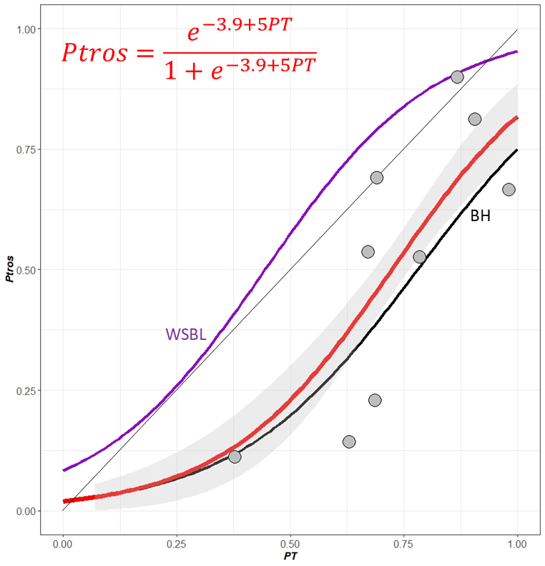

**Рис. 15. Зависимость Ptros от PT в Тюве.** Точки – эмпирические данные **(**см. табл. 1 Приложения 1). Красная линия – линия регрессии для Тювы (Модель 7), серая область вокруг линии – 95%-ый доверительный интервал. Фиолетовая линия построена по формуле для WSBL, черная – по формуле для ВН (в диапазоне РТ от 0 до 1, формулы см. в табл. 11). В левом верхнем углу красным текстом дана формула для предсказания таксономической структуры поселений мидий в Тюве.

Используя коэффициенты Модели 7 (табл. 3 Приложения 1), была выведена формула для предсказания частоты МТ (Ptros) по частоте Т-морфотипа (РТ) (**рис. 15)**. Эта формула применялась в настоящей работе, в экологическом исследовании мидий Тювы.

**3.2. Структура и динамика смешанных поселений МЕ и МТ в губе Тюва.** Мидии в Тюве были обнаружены в тех же местообитаниях, которые Гурьянова и соавторы описывали как типичные в начале прошлого века – на каменистых литоралях, илисто-песчаных пляжах, мидиевой банке (Гурьянова и др., 1928; Гурьянова и др., 1929; см. **рис. 6 А-В**). При водолазном осмотре, в 2009-2010 гг. мидии были обнаружены также в сублиторали, в сообществе ламинариевых водорослей, чего не было отмечено в пионерных исследованиях «биоценоза ламинарий» в Кольском заливе (Гурьянова, 1922, **рис. 6 Г**).

**3.2.1. Структура поселений мидий в г. Тюва в 2009-2010 гг.** Во II периоде наблюдений (2009-2010 гг.), поселения мидий в губе Тюва были гетерогенны по показателям обилия, размерно-возрастной и таксономической структуре. Первичные данные приведены в табл. 1 Приложения 2 и частично визуализированы на **рис. 16**. Численность мидий(*N*) варьировалась от десятков особей на отмелях в куту губы (21 экз/м2 в поселении BN +2) до десятков тысяч особей на каменистой литорали (15067 экз/м2 в MoS +0.5) и в сообществе ламинариевых водорослей (38560 экз/м2 в MoS -0.5) в устье губы. Биомасса (*W)* была максимальной на мидиевой банке (7873 г/м2 в BN -0.5) и в сообществе ламинариевых водорослей в устье губы (9975 г/м2 в MoS -1.5), минимальные значения отмечены на отмелях (23 г/м2 BN +2). Мидии младших возрастов (*N2-3*)абсолютно доминировали в поселениях устья и середины губы, в то время как на отмелях и мидиевой банке преобладали мидии средних и старших возрастов (*N4-6* и *N7-9*). Мидии самых старших возрастов (*N9+*), в целом, были редки, их максимальная численность достигала 320 экз/м2 на мидиевой банке (BS -1.5) и 520 экз/м2 в сообществе ламинариевых водорослей в устье губы (MoS -1.5). Максимальный наблюдаемый размер раковины (*Lmax*) составил 86.7 мм (MoS -1.5), значение ростового индекса (*GI*) варьировалось от 0.66 (каменистая литораль, MoS +1, +2) до 1.28 (отмели, BN +1). Таксономическая структура поселений была неоднородна, минимальные значения Ptros наблюдались в сублиторальной части мидиевой банки, максимальные – на верхних горизонтах отмелей и на горизонте -0.5 в устье губы (**рис. 16**).

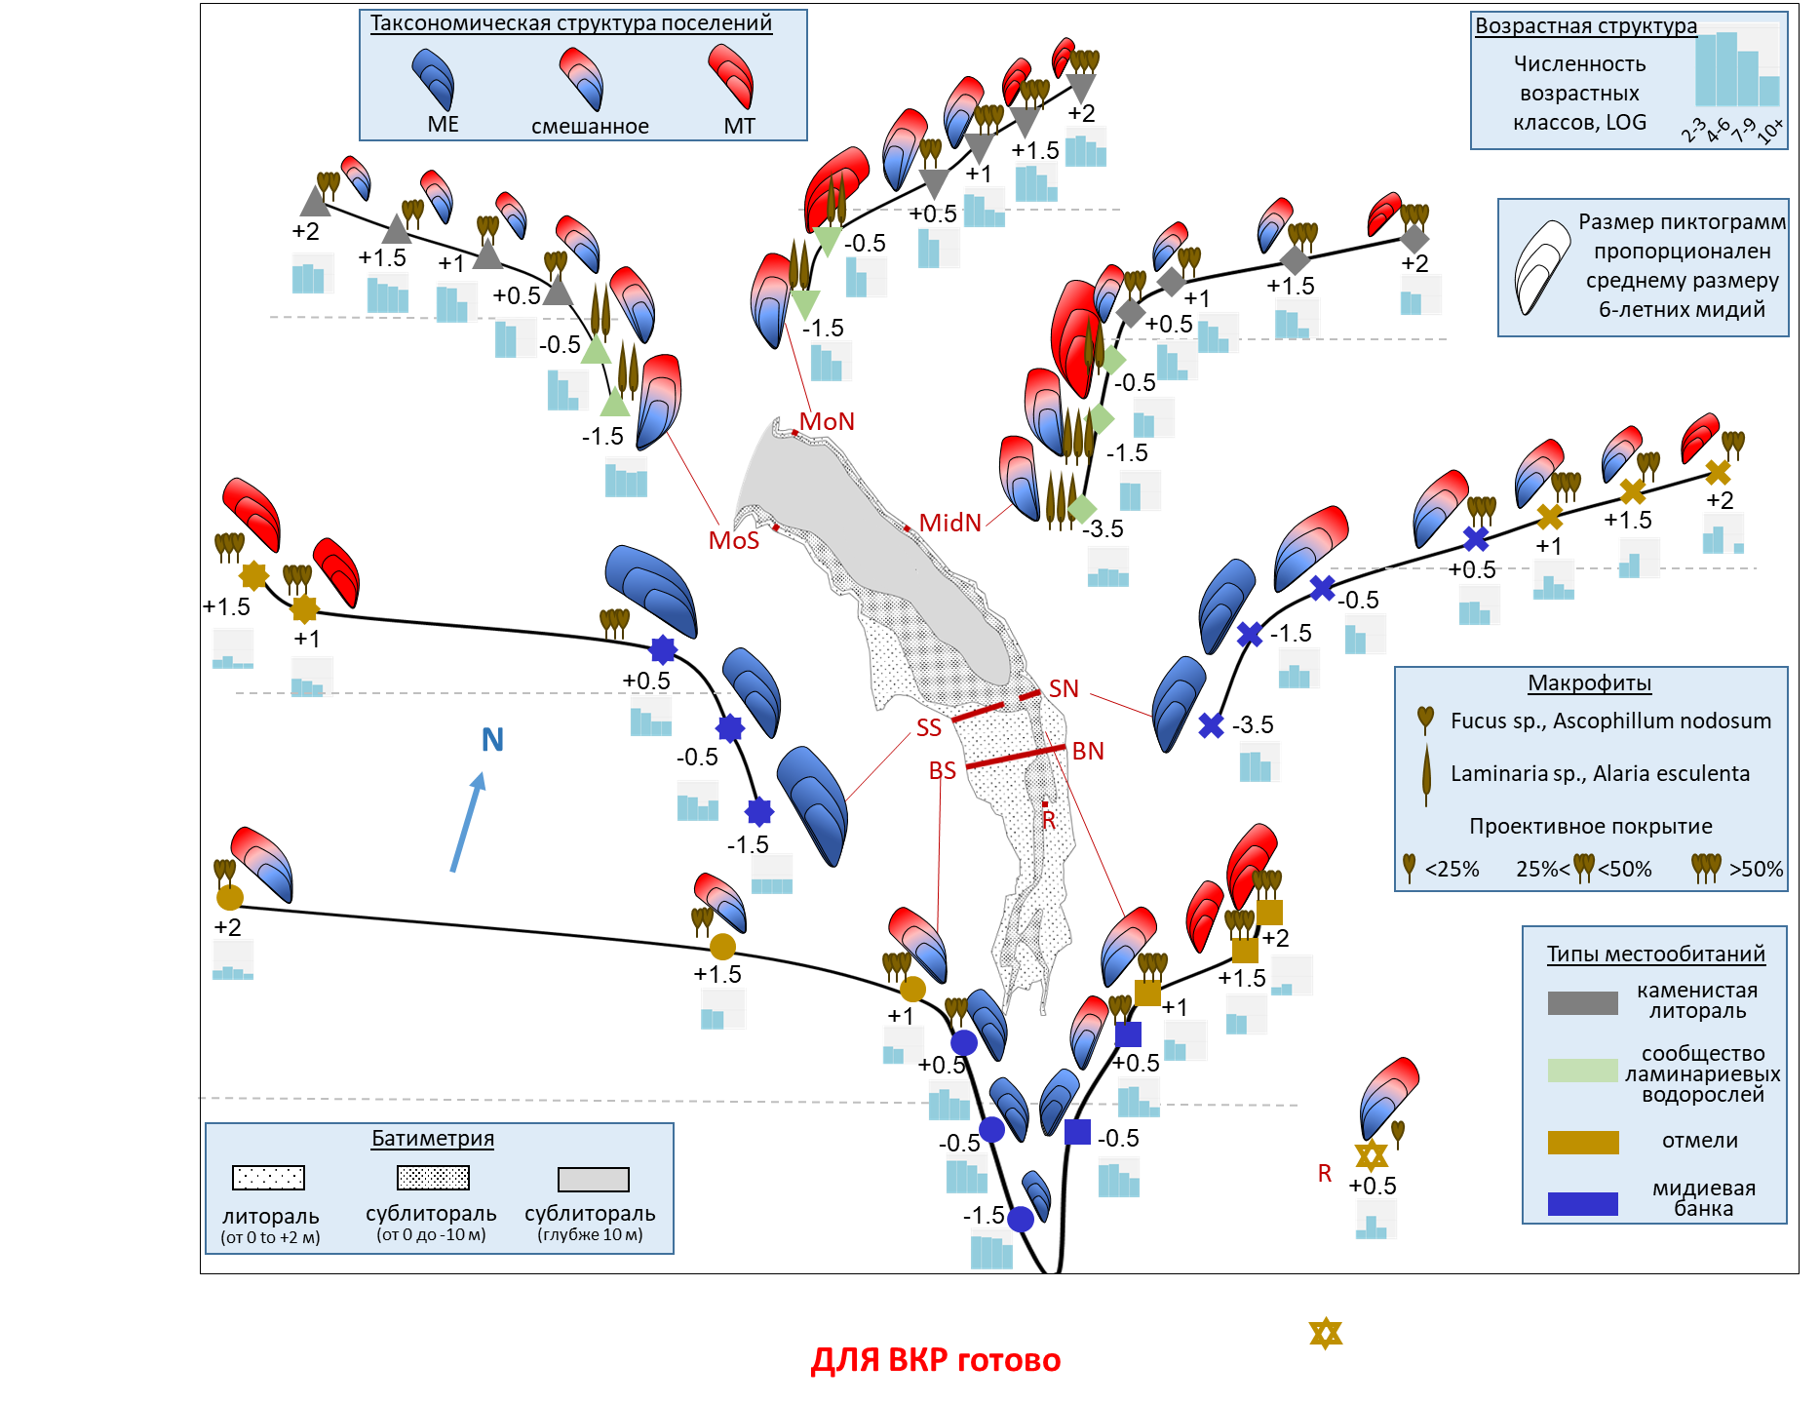

**Рис. 16. Характеристика поселений мидий МЕ и MТ в губе Тюва в 2009-2010 гг.** В центре - карта-схема губы, показана батиметрия. Красные линии на схеме – трансекты. Черные линии – схематические профили трансект, красными аббревиатурами даны их названия. Указаны глубины сбора мидий, от «0» глубин. Показаны доминирующие виды макрофитов и их проективное покрытие (см. легенду). Для каждого поселения приведена информация о возрастной и таксономической структуре, размерах раковин и типе местообитаний (см. легенду).

Для анализа взаимосвязи демографической и таксономической структуры поселений мидий с характеристиками их местообитаний, был применён анализ CCA. Из 9 факторов, включенных в анализ (см. п. 2.3.4.2 гл. Материалы и методы), значимыми оказались 5, которые вошли в финальную оптимальную модель: *Dist*, *Depth*, *Sal*, *Cover* и *Kelps*. Все 5 канонических осей описывают 52% суммарной изменчивости, среди них статистическую значимость имеют первые две оси. (39 и 11% изменчивости, соответственно). Иными словами, изменчивость в демографической и таксономической структуре поселений мидий на 52% объясняется учтёнными в анализе характеристиками их местообитаний. Визуализация полученных результатов представлена на **рис. 17**.

Первая каноническая ось (ССА1) имеет высокую положительную корреляцию с расстоянием от реки (*Dist*). Следующие по важности предикторы - проективное покрытие макрофитов (*Cover*) и наличие сообщества ламинариевых водорослей (*Kelps*). Положительные значения ССА1 могут трактоваться как характеристики местообитаний устьевой части губы, для которых присущи высокая солёность (максимальное предсказанное значение - 25.2‰), волновое воздействие, густые заросли фукоидов на литорали и ламинариевых водорослей в сублиторали. Отрицательные значения ССА1, в свою очередь, характерны для кутовых местообитаний, где, напротив, наблюдаются низкое проективное покрытие фукоидов на литорали и отсутствие ламинариевых водорослей в сублиторали, а также низкая солёность (минимальное предсказанное значение – 15.8‰). От кута к устью возрастает численность молоди (*N2-3*) и общая численность (*N*), снижается максимальная длина (*Lmax*) и ростовой индекс (*GI*).

Вторая каноническая ось (CCA2) имеет высокую отрицательную корреляцию с глубиной (*Depth*) и наличием сообщества ламинариевых водорослей (*Kelps*). Иными словами, градиент значений ССА2 характеризует структуру поселений на оси литораль-сублитораль. От сублиторали к литорали происходит увеличение Ptros, снижается максимальная длина раковины и ростовой индекс (*Lmax* и *GI*, соответственно), снижается биомасса (*W*) и численность мидий старших возрастов (*N9+*).

Таким образом, структура поселений мидий определяется двумя наиболее существенными градиентами: во-первых, расстоянием от кута к устью (*Dist*), во-вторых, глубиной обитания (*Depth*).

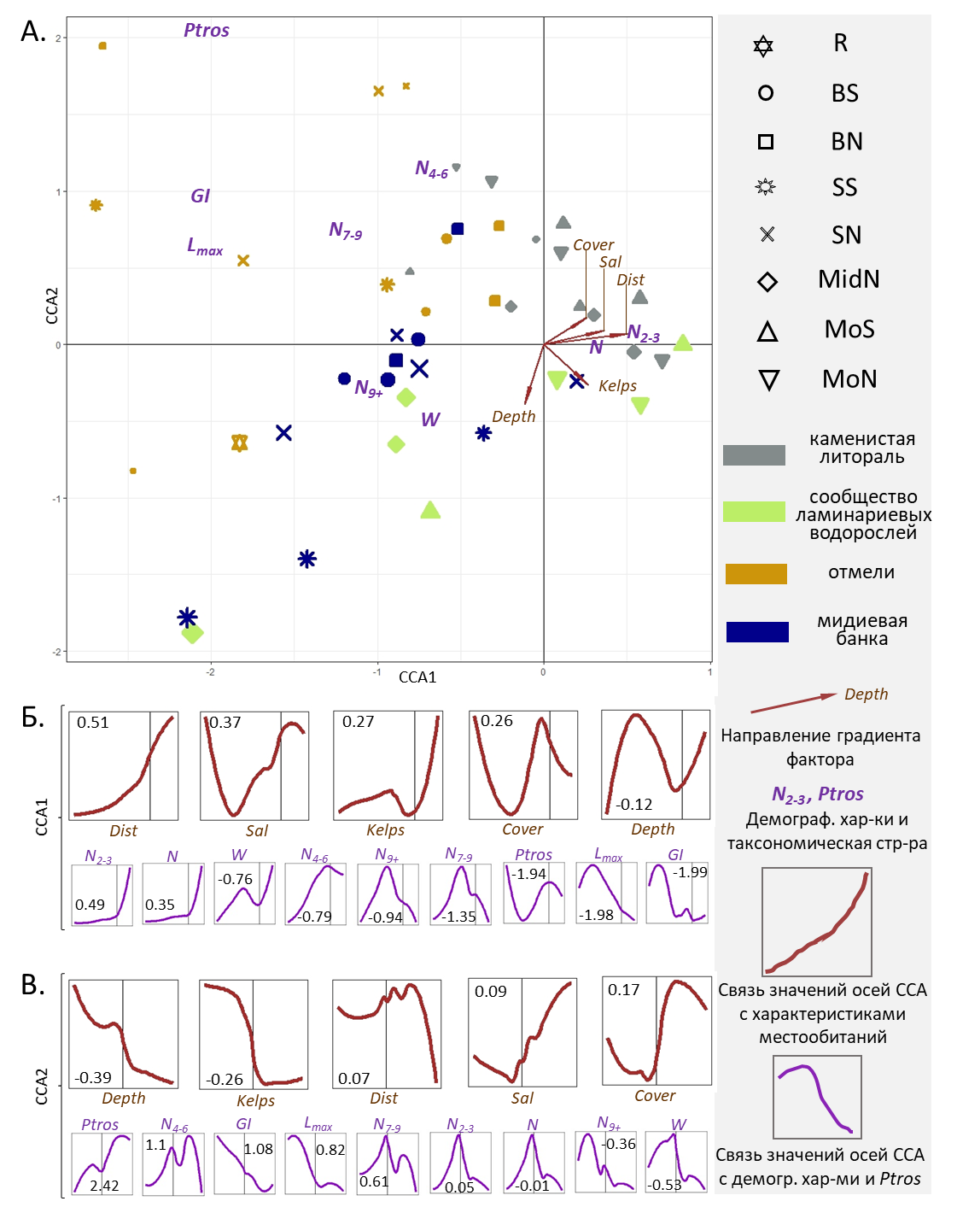

**Рис. 17. Поселения мидий губы Тюва в 2009-10 гг. в пространстве канонических осей.** А. ССА ординация поселений. Значки на графике – поселения мидий, цвет отражает тип местообитания, форма – трансекту (см. легенду), размер значка пропорционален глубине обитания. Каждое поселение было описано уникальным набором демографических характеристик и значением Pros (фиолетовые аббревиатуры на графике), а в качестве предикторов (внешних переменных) выступали характеристики местообитаний (коричневые аббревиатуры; направление градиента фактора среды в пространстве канонических осей показывают коричневые стрелки). Б. Связь значений ССА1 с характеристиками местообитаний (коричневые линии, аппроксимация лоес-регрессией) и с демографическими характеристиками и Ptros (фиолетовые линии, аппроксимация лоес-регрессией). Цифры – координаты по оси CCA1, для характеристик местообитаний приведены значения проекции стрелок на ось ССА1. Однонаправленные тенденции трактуются как значимые. В. Связь значений ССА2 с характеристиками местообитаний и с демографическими характеристиками и Ptros. Построение графика аналогично (Б).

Сопоставление полученных с помощью ССА закономерностей и первичных данных, схематично представленных на **рис. 16**, позволяет кратко описать структуру поселений мидий в 4 типах местообитаний, апостериори выделенных в Тюве:

1. Отмели. Самые гетерогенные поселения (большой разброс точек на ординации ССА, **рис. 17**), представленные крупными мидиями. Молодь малочисленна, преобладают средневозрастные моллюски (4-9 лет). Ptros закономерно увеличивается от горизонта +1 до горизонта +2; в среднем, соотношение МЕ и МТ близко к 1:2.
2. Мидиевая банка. В литоральной части поселения гомогенны по своей структуре (точки расположены близко друг к другу на ординации ССА, **рис. 17**), в сублиторальной части изменчивость. В целом, это плотные поселения с высокой биомассой, с высокой численностью мидий старших возрастов, и абсолютным доминированием МЕ.
3. Каменистая литораль. Поселения с высокой численностью и низкой биомассой, где абсолютно доминируют мидии младших возрастов. Мидии мелкие. Соотношение МЕ и МТ близко 1:1.
4. Сообщество ламинариевых водорослей. Поселения мидий гетерогенны по своей структуре. Некоторые похожи на поселения каменистой литорали (большие общая численность и численностью молоди, относительно небольшие размеры), некоторые – на банку (большие биомассы и численностьи мидий старших возрастов, относительно крупные размеры). Доминируют МЕ.

Согласно результатам PERMANOVA, демографическая и таксономическая структура поселений мидий из разных типов местообитаний значимо отличается друг от друга (p < 0.001).

На основании данных II периода наблюдений, средняя численность мидий на литорали (*Nmean*) составляла 3400 экз/м2, средняя биомасса мидий на литорали (*Wmean*) – 1300 экз/м2, запас мидий(*Wtotal*) был оценён в 9.9 тысяч центнеров.

**3.2.2. Динамика поселений мидий в г. Тюва.** Представление о масштабе и направлении изменений в демографической структуре поселений мидий за 15 лет наблюдений можно составить по **рис. 18.**

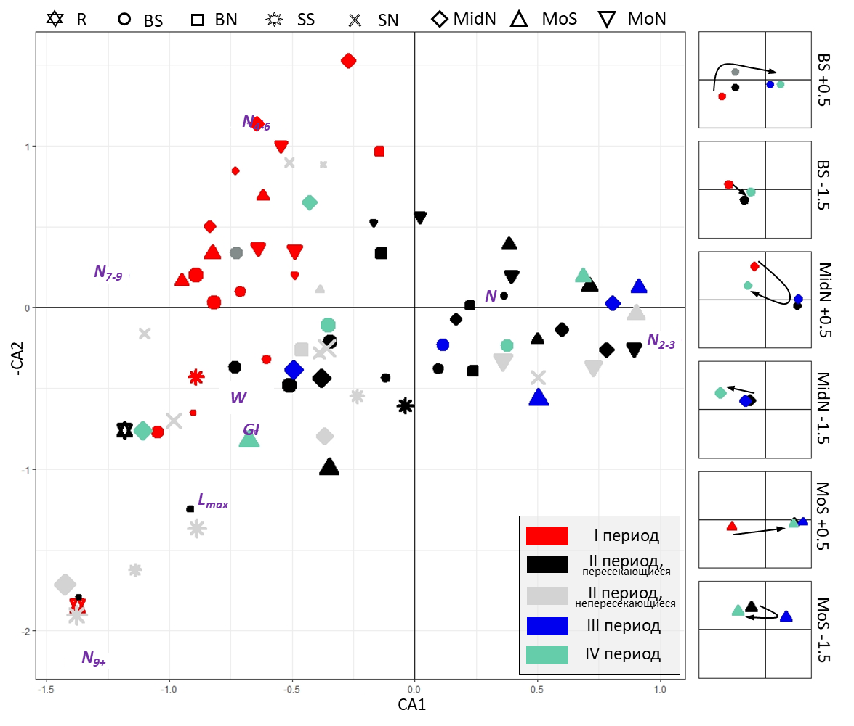

**Рисунок 18. Масштаб и направление изменений в демографической структуре поселений мидий.** Показана ординация поселений в корреспондентных осях (СА). Ось СА2 перевёрнута. Значки на графике – поселения мидий, цвет отражает период сбора, форма – трансекту (см. легенду), размер значка пропорционален глубине обитания. Боковая панель справа иллюстрирует изменения ординации для 6 мониторинговых поселениях. Стрелочки – направления изменений во времени, от I к IV периоду.

Выборки, собранные в разные периоды, в том числе из одних и тех же поселений, неслучайно группируются относительно осей СА на **рис. 18**. Наиболее отчетливы различия между I и II периодами (красные и черные точки на графике, соответственно), в которые было изучено больше всего поселений.

По сравнению с I периодом, во II периоде увеличился максимальный наблюдаемый размер раковины мидий (*Lmax*), сократилась численность мидий 4-6 лет (*N4-6*, визуально, перемещение точек вниз относительно CA2) и 7-9 лет (*N7-9*), возросла численность молоди (*N2-3*) (перемещение точек вправо относительно CA1).

О более долгосрочной динамике можно судить на примере шести мониторинговых поселений (динамика индивидуальных поселений показана на боковой панели **рис. 18**). Изменения, в целом были разнонаправленными. Самые очевидные изменения произошли на литоральной части мидиевой банки (BS +0.5; градуальный «дрейф» вдоль CA1) и в MoS +0.5 (резкий «скачок» слева направо между первыми двумя периодами с последующей стабилизацией).

Сравнение 20 поселений, изученных и в I и во II периоде, по всему комплексу демографических характеристик методом PERMANOVA показало, что в них произошли значимые изменения (p <0.05 для фактора Период), однонаправленные во всех типах местообитаний мидий (взаимодействие факторов Период и Тип местообитания не значимо). Отдельный анализ PERMANOVA не выявил значимых изменений в мониторинговых поселениях между II, III и IV периодами.

Об изменениях индивидуальных демографических характеристик, а также таксономической структуры поселений во времени, можно судить по данным **рис. 19** и табл. 1 и табл. 2 Приложения 2.

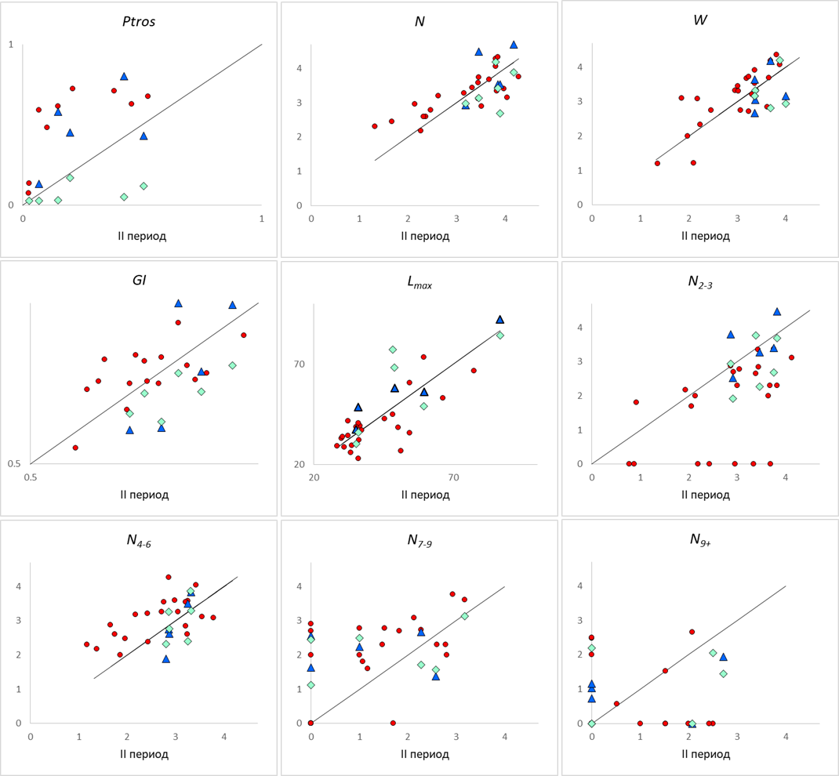

**Рисунок 19. Изменения в таксономической и демографической структуре поселений мидий.** На всех графиках, ось ОХ – данные II периода наблюдений, ось OY - остальных периодов. Красными точками показаны данные I периода, синими треугольниками – III, салатовыми ромбиками – IV. Значения показателей обилия (*N, W)* и численности мидий разных возрастов *(N2-3, N4-6, N7-9, N9+)* логарифмированы.

Данные по таксономической структуре (не включенные в СА, а также в PERMANOVA для I и II периодов), примечательны (Ptros на **рис. 19**). Между I и II периодами, предсказанная частота MT (Ptros) снизилась повсеместно (различия статистически значимы, критерий знаков, p <0.05), в среднем, на 30%. В последствии, между II и III периодами, таксономическая структура мониторинговых поселений менялась разнонаправленно, а между III и IV периодами частота МТ опять повсеместно снизилась, в среднем, на 40%.

По индивидуальным демографическим характеристикам, между I и II периодами, значимые изменения произошли в возрастной структуре поселений: снизились *N7-9* и *N4-6,* увеличился *N2-3* (анализ SIMPER). Иными словами, за 5-6 лет, поселения мидий «помолодели».

Одно из мониторинговых поселений, литоральная часть мидиевой банки (BS +0.5), изучалось 5 раз (в 2004, 2009, 2010, 2012 и 2018 гг.). Остановимся на результатах этих наблюдений более подробно. В графической форме, произошедшие изменения представлены на **рис. 20 А, Б** (данные приведены в табл. 3 Приложения 2).

Численность мидий (*N*) в 2004, 2009 и 2010 гг. была примерно одинаковой (в среднем, 4000 экз/м2), однако к 2012 году *N* увеличилась в 8 раз, почти до 32000 экз/м2. Через 6 лет, в 2018 году, от литоральной части мидиевой банки «ничего не осталось», *N* составила всего 1364±717.1 экз/м2. Биомасса мидий в 2004 и 2012 гг. достигала 15000 г/м2, в 2009 и 2010 гг. составляла, в среднем, около 4500 г/м2. К 2018 году биомасса мидий сократилась до 641.8 ±390.4 г/м2.

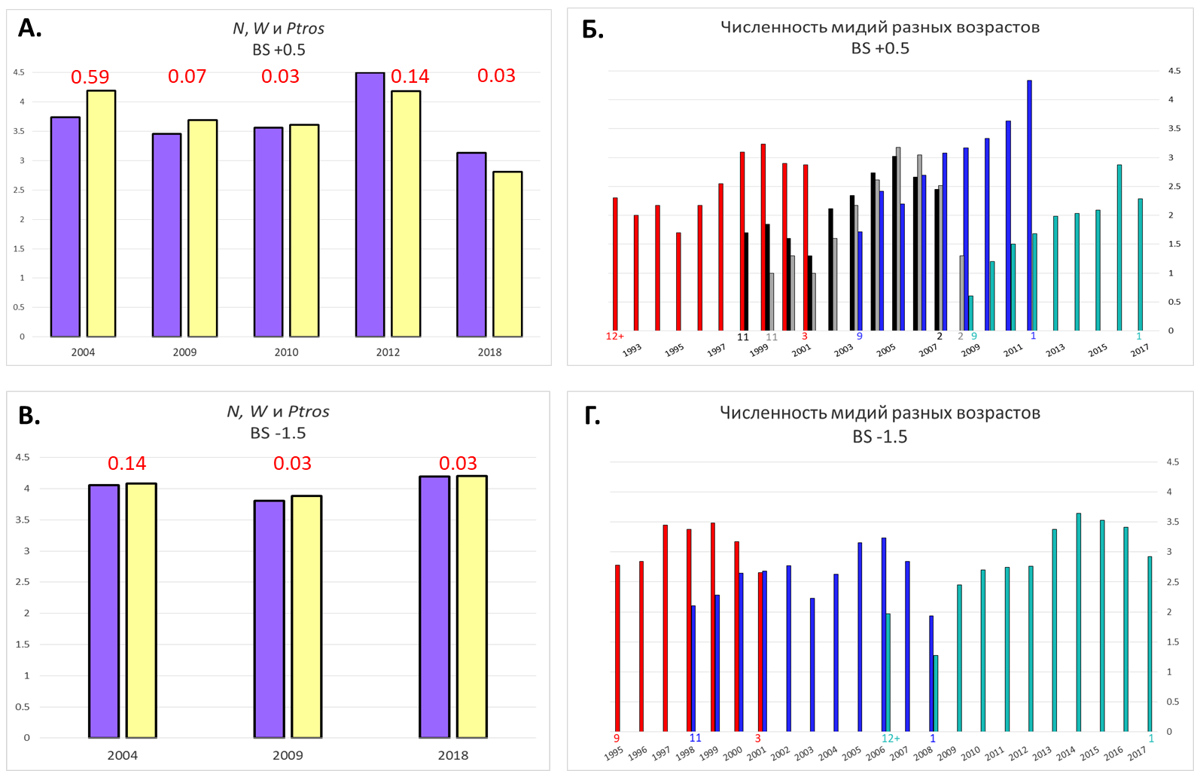

**Рисунок 20. Динамика мидиевой банки.** На всех графиках приведены логарифмированные значения. А. Численность, биомасса и таксономическая структура BS +0.5 в разные годы сборов. Фиолетовые столбики – численность**,** жёлтые – биомасса. Красные цифры – частота МТ. Б. Численность мидий разных возрастов в поселении BS +0.5 в разные годы сборов. Красные столбики отражают данные о численности мидий разных годов рождения в 2004 году, чёрные – в 2009 г., серые – в 2010, синие – в 2012, салатовые – в 2018. Цифры соответствующих цветов показывают минимальный и максимальный возраст мидий. Ось OX – год рождения моллюсков. В. Численность, биомасса и таксономическая структура BS -1.5 в разные годы сборов. График построен аналогично (А). Г. Численность мидий разных возрастов в поселении BS -1.5 в разные годы сборов. График построен аналогично (Б).

Эти изменения были заметны «невооруженным глазом». С фотографиями, на которых изображена литоральная часть мидиевой банки в разные годы исследований, можно ознакомиться на **рис. 21**.

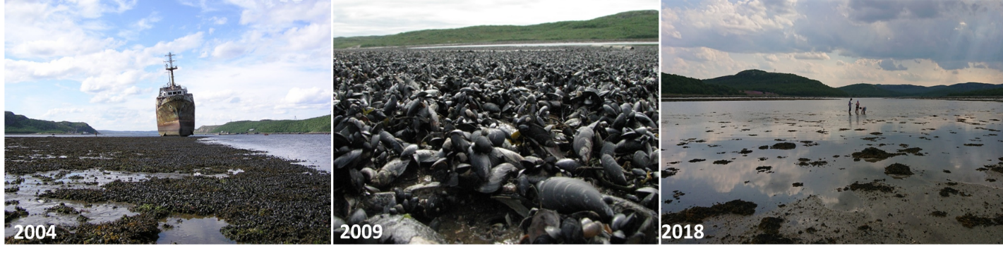

**Рис. 21. Литоральная часть мидиевой банки в разные годы исследований.** Автор фото 2004 г. - Д. В. Редькин, 2009 г. – М. А. Сабиров, 2018 г. – М. В. Католикова.

Помимо изменений в показателях обилия, менялась и возрастная структура поселения (**рис. 20 Б**). По сравнению с 2004, 2009 и 2010 гг., где преобладали мидии старше 4 лет, в 2012 году поселение «помолодело», увеличилась численность молоди. В 2018 году также доминировали мидии младших возрастов, но их стало на 2 порядка меньше. С 2012 года максимальный возраст мидий составлял 9 лет, в то время, как в прошлые годы исследований, встречались моллюски старше 12 лет. Стоит отметить, что данные изменения в возрастной структуре BS +0.5 были видны и при «комплексном» анализе динамики демографической структуры поселений мидий в Тюве (анализ СА, боковая панель на **рис. 18**).

Радикальные изменения произошли и в таксономической структуре (Ptros, **рис. 20 А**): частота МТ за годы исследования снизилась на 50%.

Для сравнения, рассмотрим изменения, которые произошли в сублиторальной части мидиевой банки, поселении BS -1.5 (**рис. 20 В, Г**,данные приведены в табл. 3 Приложения 2). В 2004, 2009 и 2018 гг. От 2004 к 2009 г. значения показателей обилия (*N* и *W*) несущественно сократились. К 2018 г. *N* составила более 15000 экз/м2, а W – почти 16000 г/м2. В поселении всегда доминировали мидии средних возрастов. Таксономическая структура за всё время не менялась: в сублиторальной части мидиевой банки абсолютно доминировали МЕ. В целом, по сравнению с изменениями, которые произошли на литорали, изменения в сублиторали можно считать незначительными.

**3.3. Пространственно-временная динамика таксономического состава поселений мидий в Кольском заливе.** На протяжении всего времени проведения «генетического» исследования (2001-2019 гг.) в Кольском заливе и окрестностях, МТ доминировал в центральных и южных частях залива от Абрам-мыса (Ab) и Зелёного мыса (Zm) на юге до Белокаменки (Be) и Североморска (Se) на севере (**рис. 22**). Этот район попадает в границы акваторий портов Мурманска и Североморска. В 2008 г. в самом куту Кольского залива, был обнаружен «анклав» МЕ (Nm). В северной части Кольского залива, от Ретинского (Re) до предустьевых районов, распределение МЕ и МТ можно охарактеризовать как мозаичное. В Тюве (локальный масштаб) распределение МЕ и МТ также мозаично, однако видна тенденция к доминированию МЕ с глубиной (**рис. 22**).

**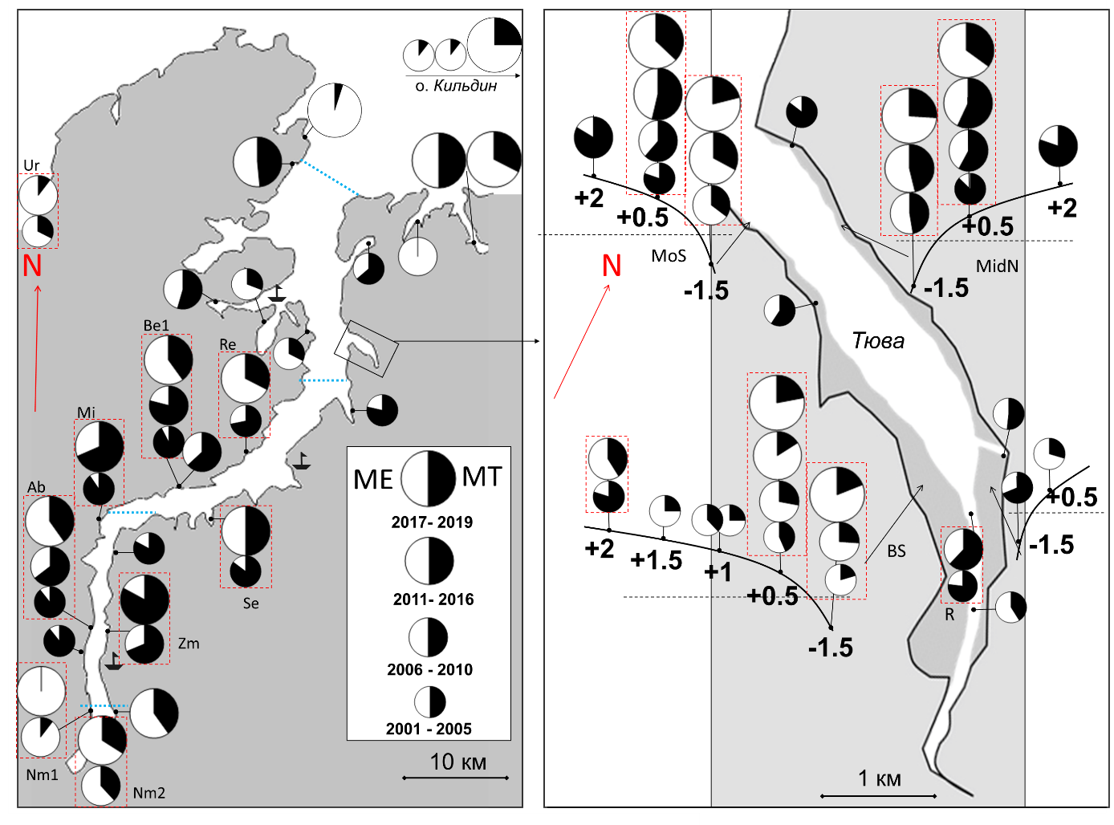**

**Рис. 22. Пространственная структура гибридной зоны между МЕ и MТ в Кольском заливе в разные периоды наблюдений.** Круговые диаграммы - частоты генов МТ (черный сектор на диаграмме) и MЕ (белый сектор). Разные размеры диаграмм отражают период сбора материала: I период (2001- 2005 гг.), II период (2006 - 2010 гг.), III период (2011 - 2016 гг.) и IV период (2017-2019 гг.). Выборки разных лет сбора из одних и тех же поселений обведены красной рамочкой. Голубые пунктирные линии показывают деление акватории на выделы (см. рис. 11 и табл. 5 гл. Материалы и методы). Первичные данные рисунка представлены в табл. 5 гл. Материалы и методы. Мониторинговые поселения в Кольском заливе подписаны латинскими аббревиатурами. В Тюве показаны вертикальные профили трансект, их названия и глубины сбора выборок.

За время исследования, наблюдалась тенденция к повсеместному снижению частоты MT. В среднем, за 18 лет наблюдений частота этого вида в поселениях залива (включая губу Тюва) сократилась на 30-40% (**рис. 22;** первичные данные см. **табл. 5,** Материалы и методы).

**3.3.1. Анализ временной динамики таксономической структуры поселений мидий.** Предваряя результаты статистического анализа всего массива данных, продемонстрируем методологию анализа на примере отдельно взятого поселения – литоральной части мидиевой банки (поселение ВS +0.5). Генетические данные представлены тремя выборками, собранными в разные периоды наблюдений (I период представлен сборами 2004 года, II - 2009 года, III - 2012 года). У всех мидий был определён возраст и вычислен год их рождения. Зная генотип и возраст мидий в индивидуальных выборках, можно провести три простых сравнения.

Во-первых, можно сравнить таксономическую структуру выборок разных лет сбора (круговые диаграммы на **рис. 23**): во времени, частота МТ на банке снижалась.

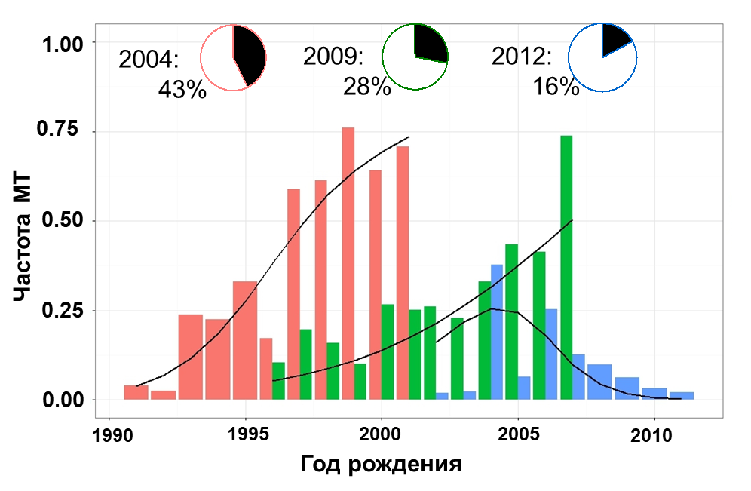

**Рис. 23. Особенности генетической структуры поселения BS +0.5 (литоральной части мидиевой банки) из губы Тюва в разные годы.** Круговые диаграммы - частоты генов МТ (черный сектор на диаграмме) и MЕ (белый сектор). Указаны годы сбора и, цифрами, частоты МТ. Столбчатые диаграммы– частота МТ среди мидий разных возрастов в выборках. ОХ – год рождения мидии, ОУ – частота МТ. Красные столбики – частота МТ в I периоде, зелёные – во II, синие – в III. Кривые – непараметрические сглаживающие функции, описывающие связь частоты МТ с годом рождения в каждом периоде наблюдений.

Во-вторых, можно сравнить субвыборки мидий разных возрастов в индивидуальных выборках. На примере 2004 г. (красные столбики на **рис. 23**) хорошо видно, насколько велики могут быть различия между разными генерациями в одном и том же поселении: частота МТ среди мидий самых старших возрастов (генерации 1991 и 1992 гг.) составляла 5% против 60% среди мидий самых младших возрастов (генерации 2000-2001 гг.). Иными словами, в выборке 2004 г. частота МТ с возрастом снижалась.

В-третьих, можно сравнить одни и те же генерации мидий в разновременных выборках: например, в генерациях 1996-2001 гг. частота МТ закономерно снижалась во времени: среди мидий 1997-2000 годов рождения в 2004 г. частота МТ составляла 60% (красные столбики на **рис. 23**), а через 5 лет (зелёные столбики на **рис. 23**) уже 15%.

Все эти три сравнения можно комплексно провести в одном регрессионном анализе (см. п. 2.3.4.3гл. Материалы и методы**)**, результаты которого также визуализированы на **рис. 23**. Черные линии на рисунке - непараметрические сглаживающие функции, описывающие связь частоты МТ с годом рождения внутри разных периодов наблюдений. В рамках GAM анализа (оптимальная модель: Генотип ~ s(Период) + эффект(Период), где s(Период) – непараметрическая сглаживающая функция, описывающая варьирование частоты MT между генерациями отдельно для каждого периода наблюдений), во-первых, сравнивается положение линий относительно оси ординат. В **табл.** **12**, оценки параметрического предиктора модели отражают изменение частоты МТ по отношению к I периоду наблюдений (на **рис.** **23** см. положение линий отдельно для II и III периодов относительно I периода). Во-вторых, сравнивается форма каждой кривой. В **табл. 12**, оценки непараметрического предиктора модели - сглаживающей функции, дают информацию о варьировании частоты MT в разных генерациях внутри разных периодов наблюдений. Из таблицы видно, что в I и II периодах (2004 г., 2009 г.) наблюдается неслучайная связь между частотой МТ и возрастом, и что между I и II периодами частота МТ в поселении снижалась.

**Табл. 12. Параметры оптимальной модели, описывающей связь между частотой МТ и годом рождения мидий в разных периодах наблюдений (с учётом изменчивости между генерациями).** Приведены значения z-статистики, критерия Хи-квадрат, уровня значимости и оценки параметров модели. Величина edf характеризует степень изогнутости кривой, чем ближе к единице, тем, кривая ближе к прямой.

|  |  |  |  |  |
| --- | --- | --- | --- | --- |
| **Зависимая переменная** | **Параметрическая часть модели** | | | |
| **Фиксированные предикторы** | **Оценка параметра модели** | **z-статистика** | **Уровень значимости** |
| Генотип | II период | -2.33 | -3.06 | <0.001 |
| III период | -3.67 | -0.8 | 0.426 |
| Свободный член | 0.64 | 0.91 | 0.362 |
| **Непараметрическая сглаживающая функция** | | | |
| **Диапазоны построения** | **Edf** | **Хи-квадрат** | **Уровень значимости** |
| I период | 1.78 | 1.26 | <0.001 |
| II период | 1 | 30.82 | 0.001 |
| III период | 1.93 | 0.27 | 0.15 |

Чтобы выявить генеральные тренды динамики, учитывая изменчивость между поселениями и между генерациями, в масштабе региона (Кольского залива) и в локальном масштабе (губе Тюва) был также использован регрессионный анализ (см. п. 2.3.4.3 гл. Материалы и методы). Строились обобщённые аддитивные модели со случайными факторами (GAMM, см. табл. 8, комплекс моделей-кандидатов №2).Принципиальное отличие модели от таковой, использованной для описания динамики мидиевой банки (см. выше) состоит в том, что в анализ были одновременно включены выборки из Кольского залива и губы Тюва, поэтому в модель дополнительно был включён дискретный предиктор Регион и случайный фактор (Выборка).

Оптимальной моделью, описывающей связь частоты МТ с годом рождения в каждом периоде наблюдений в Кольском заливе и, отдельно, в губе Тюва, оказалась следующая:

Генотип ~ s(Регион х Период) + эффект(Регион) + эффект(Период) + случайный фактор(Выборка), где s(Регион х Период) – непараметрическая сглаживающая функция, построенная для каждого сочетания факторов Регион и Период. Параметры оптимальной модели представлены в **табл. 13.**

**Табл. 13. Оптимальная модель, описывающая связь частоты МТ с годом рождения в каждом периоде наблюдений в Кольском заливе и, отдельно, в губе Тюва.** Приведены значения z-статистики, критерия Хи-квадрат, уровни значимости и оценки параметров модели.

|  |  |  |  |  |  |  |  |
| --- | --- | --- | --- | --- | --- | --- | --- |
| **Зависимая переменная** | **Параметрическая часть модели** | | | | | | |
| **Фиксированные предикторы** | **Оценка параметра модели** | **Случайный фактор** | | **z-статистика** | | **Уровень значимости** |
| Генотип | Губа Тюва | -0.168 | Выборка (N=40) | | -0.52 | | 0.6 |
| II период | -0.804 | -2.34 | | 0.02 |
| III период | -2.323 | -4.93 | | <0.001 |
| Свободный член | 0.493 | 1.63 | | 0.1 |
| **Непараметрическая сглаживающая функция** | | | | | | |
| **Диапазоны построения** | **Edf** | **Хи-квадрат** | **Уровень значимости** | |
| I период, Кольский залив | 1 | 1.26 | 0.26 | |
| I период, губа Тюва | 1 | 30.82 | <0.001 | |
| II период, Кольский залив | 1 | 0.27 | 0.601 | |
| II период, губа Тюва | 1 | 0.24 | 0.621 | |
| III период, Кольский залив | 1 | 12.43 | <0.001 | |
| III период, губа Тюва | 2.251 | 8.18 | 0.017 | |

ВIC для полной модели (4-ый тип непараметрической функции и взаимодействие дискретных предикторов, см. п. 2.3.4.3 гл. Материалы и методы) составил 2840.7 (все остальные модели-кандидаты оказались невалидны из-за присутствия в диаграмме рассеяния остатков сильного нелинейного паттерна), для оптимальной (**табл.** **13**) – 2830.4. Для визуализации характера связей, описываемых полученной моделью, приведён **рис. 24**.

**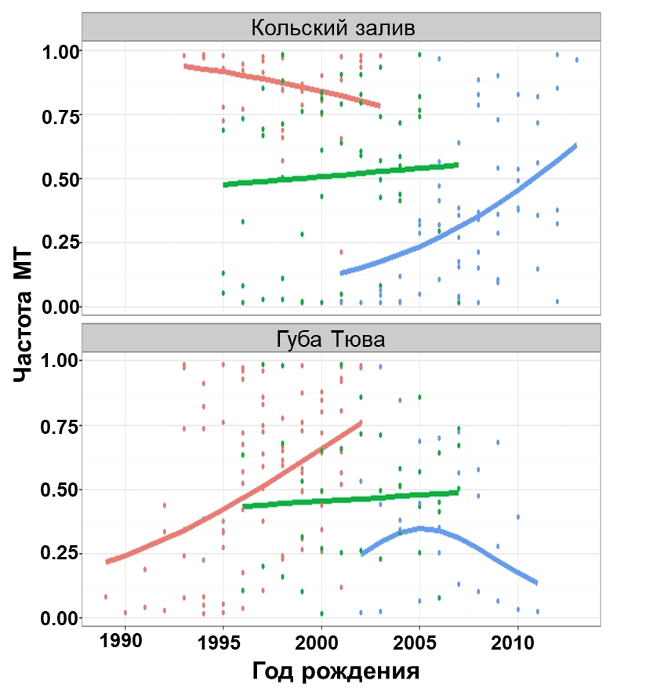**

**Рис. 24. Визуализация непараметрических сглаживающих функций, описывающих связь между частотой МТ и годом рождения мидий в разных периодах в Кольском заливе и губе Тюва**. ОХ – год рождения, ОУ – частота МТ у мидий разных годов рождения. Кривые – непараметрические сглаживающие функции, описывающие связь частоты МТ с годом рождения в каждом периоде наблюдений. Разные цвета соответствуют разным периодам: красный – I период, зеленый – II период, синий – III период. Точками показаны эмпирические данные (среднее значение индекса Structure в субвыборке (мидии разных годов рождения в разных выборках).

Согласно результатам, частота МТ снижалась от первого к третьему периоду (**табл.** **13**). Визуальное сравнение непараметрических сглаживающих функций позволяет оценить снижение частоты МТ за все время исследований в 30-40%, что согласуется с «прямым» сравнением генетических данных разных лет сбора из одних и тех же поселений (см. выше). В Кольском заливе, неслучайная связь между частотой МТ и годом рождения показана только для III периода наблюдений: с возрастом, частота МТ здесь снижалась. Аналогичный результат получен для I периода в губе Тюва. Однако в III периоде в Тюве эта связь оказалась обратной. Такие же закономерности, как в Тюве, наблюдались и на мидиевой банке (**табл. 12**, **рис. 23**). То, что масштабные изменения в генетической структуре между периодами – повсеместное снижение частоты МТ, не «читаются» в возрастной структуре выборок (нет отрицательной связи между возрастом и частотой МТ) – очень интересный результат, дающий ключ к пониманию периодичности действия причинного фактора динамики.

Сравнение тех участков графиков на **рис.** **24**, где одни и те же генерации мидий изучены в разных периодах сборов (непараметрические сглаживающие функции перекрываются), позволяет проиллюстрировать последний результат: за время жизни одних и тех же генераций, частота МТ в них только снижалась.

**3.3.2. Анализ распределения МЕ и МТ вдоль береговой линии южной части Кольского залива.** Частота МТ (Ptros) в поселениях была предсказана при помощи морфотип-теста с использованием формулы для WSBL (см. табл. 11), полученные значения Ptros приведены в **табл. 6** гл. Материалы и методы. С результатами аппроксимации распределения Ptros в поселениях вдоль западного берега в 2020 г. (от Nm2 до Be включительно, см. **рис. 11** гл. Материалы и методы) с помощью модели сигмоидной клины можно ознакомиться на **рис. 25 А**. Видно, что в самом куту залива абсолютно доминирует МЕ, а от Абрам-Мыса (Аb) к северу - МТ. Район, где градуально происходит смена доминирующего вида, локализован в пределах 8-километрового участка побережья между мостом через Кольский залив (Nm) до Абрам мыса (Ab). Ширина сигмоидной клины, почти идеально описывающей распределение Ptros, составляет всего 7.7 км, её центр расположен в 6.8 км южнее моста через р. Тулома – самой южной оконечности залива. На **рис. 25 В** можно ознакомиться с панорамной фотографией южного колена Кольского залива, на которую попал весь район клины.

Наличие генетических данных, пускай не столь подробных, по распределению частот МЕ и МТ в поселениях западного берега южного колена залива во II периоде наблюдений (10-15 лет назад) позволяет применить анализ клинальной изменчивости и к ним (**рис. 25 Б)**. Ширина клины тогда составляла 13.6 км, ее центр располагался на расстоянии 6.28 км от моста через р. Тулома. Иными словами, по сравнению с 2020г., во II периоде наблюдений клина была более «пологой», то есть широкой. Однако, ее центр находился примерно на том же месте, что в 2020 г.

**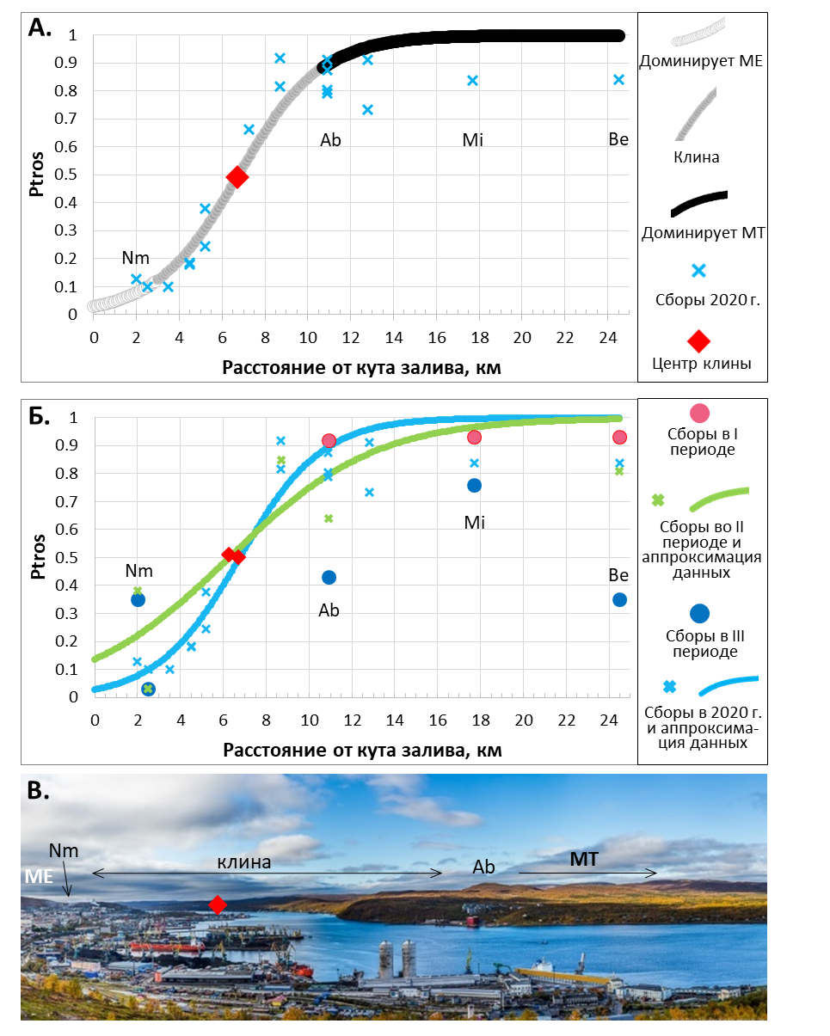**

**Рис. 25. Структура и динамика гибридной зоны между МЕ и MТ в Кольском заливе.** На всех иллюстрациях аббревиатуры – условные обозначения поселений, красный ромб – центр клины в вершине залива. А. Распределение двух видов мидий в поселениях вдоль западного берега в 2020 г. OX – Ptros, OY – расстояние от моста через р. Тулома. Крестики - эмпирические данные. Линия - предсказанные моделью сигмоидной клины частоты МТ. Белый участок линии – абсолютное доминирование МЕ, черный - МТ, серый – клина. Б. Таксономическая структура поселений вершины залива в разные периоды. OX – Ptros, OY – расстояние от моста через р. Тулома. Красные точки – частоты МТ в I периоде наблюдений, зеленые крестики – во II, синие точки – в III, голубые крестики – в 2020 г. Голубая линия – распределение МЕ и МТ в 2020 г., зелёная – во II периоде. В. Панорама южного колена Кольского залива, вид от подножия памятника «Защитникам Советского Заполярья в годы ВОВ». Показан район клины.

На **рис. 25 Б** также можно ознакомиться с изменением частоты МТ в мониторинговых поселениях. В I периоде наблюдений, частота МТ в поселениях Ab, Mi, Be превышала 90% (к сожалению, в I и II периоды поселения самой вершины залива - района «анклава» МЕ – не изучались). Во времени, от I к III периоду, частота МТ неуклонно сокращалась, за 15 лет, на 30-40%. Однако, в самые последние годы, частота МТ резко возросла и достигла величин, близких к таковым в самом начале 2000-х гг. Таким образом, после долгих лет неуклонного и, как казалось, необратимого сокращения частоты МТ в поселениях, произошло ее «триумфальное» возвращение в южные и центральные районы залива. На восточном берегу залива, частота МТ также возросла (от Zm на север) (см. **табл. 6** гл. Материалы и методы).

**3.3.3. Анализ субстратных предпочтений мидий в Кольском заливе.** В условиях симпатрии в Белом море МЕ и МТ неслучайно распределены по субстратам: МЕ преимущественно селится на грунте, а МТ на литральных макрофитах - фукоидах (Katolikova et al., 2016). В графической форме, эта закономерность представлена на **рис. 26 А.** Видно, что все серые точки (за исключением одной) лежат под диагональю. Это означает, что в субвыборках с макрофитов, частота МТ выше, чем на грунте. Лучше всего эти различия видны в «середине» распределения, где частота МТ на макрофитах составляет от 0.3 до 0.8, а на грунте – от 0.15 до 0.4.

На **рис. 26 А** вместе с беломорскими данными, также показано распределение частот МТ на разных субстратах в южной части Кольского залива и в губе Тюва. Южная часть Кольского залива была представлена 6-ю поселениями (зеленые точки на графике). Видно, что все точки лежат ниже диагонали, но размах различий меньше, чем в Белом море. Сборы из Тювы представлены 5 поселениями, 3 из которых – литоральные (красные точки на графике), 2 – сублиторальные (красные треугольники). На литорали видна тенденция к преобладанию МТ на макрофитах (фукоидах), в то время как в сублиторали тенденция обратная (красные треугольники лежат выше диагонали, что означает, что частота МТ выше на грунте, чем на ламинариевых водорослях).

Сравнение значения разницы между частотой МТ (Ptros) на макрофитах и на грунте (DIF) в поселениях Кольского залива с эталонным частотным распределением беломорских данных (средних значений разницы между Ptros на макрофитах и на грунте, PERMws) представлено на **рис. 26 Б-Г**.

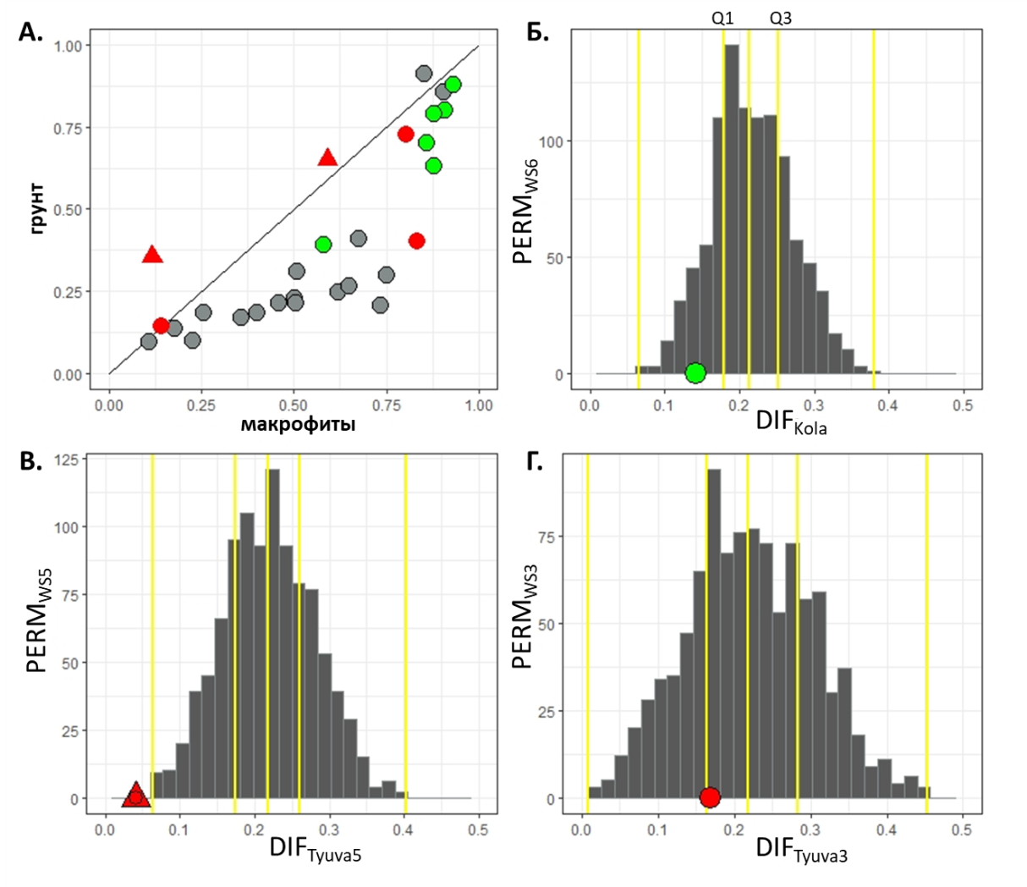

**Рис. 26. Сравнение субстратных предпочтений мидий в Белом море и Кольском заливе Баренцева моря.** А. Частота МТ (Ptros) на разных субстратах обитания. OY – Ptros на грунте, OX – Ptros на макрофитах. Серые точки – Белое море (морфологические данные из работы Katolikova et al., 2016, Ptros предсказана по формуле для WSBL, см. табл. 11), зеленые точки – южная часть Кольского залива (Ptros предсказана по формуле для WSBL, см. табл. 11, данные см. в табл. 6 гл. Материалы и методы, если поселение было охарактеризовано 2-мя и более выборками, данные по ним усреднялись), красные точки – литоральные сборы из г. Тюва, красные треугольники – сублиторальные сборы из г. Тюва (для Тювы Ptros предсказана по формуле на рис. 15). Б-Г. Сравнение субстратных предпочтений мидий в Кольском заливе и Белом море. Серые столбики – эталонного частотное распределение беломорских данных (средних значений разницы между Ptros на макрофитах и на грунте, PERMws). Значки – среднее значение разницы между Ptros на макрофитах и на грунте (DIF) в поселениях Кольского залива. Значки, показывающие DIF, как на рис А. (Б) Сравнение южной части Кольского залива (DIFKola) с беломорским распределением, построенным на 6 выборках (PERMws6). Для примера, показаны квартили Q1-Q3. (В) Сравнение пяти поселений из губы Тюва (включая литоральные и сублиторальные) (DIFTyuva5) с беломорским распределением, построенным на 5 выборках (PERMws5). (Г) Сравнение трёх литоральных поселений из губы (DIFTyuva3) с беломорским распределением, построенным на 3 выборках (PERMws3).

Если мидии обитают на литоральных фукоидах, как в южной части Кольского залива (**рис. 26 Б**) и в г. Тюва (**рис. 26 Г)**, значения DIFKola иDIFTyuva3 близки или попадают в квартили Q1-Q3 эталонного беломорского распределения. Это говорит о том, что на литорали Кольского залива два вида мидий неслучайно распределены по субстратам, как и в Белом море, но масштаб различий разный: в южной части Кольского залива он меньше, а в г. Тюва, сопоставим с беломорским. Если включать в анализ одновременно сборы как с сублиторали, так и с литорали г. Тюва (**рис. 26 В)**, то различий в субстратных предпочтениях мидий обнаружить не удаётся (DIFTyuva5 не попадает в пределы распределения PERMWS5).

**Глава IV. Обсуждение**

Основным результатом работы является максимально подробное пространственно-временное и экологическое описание зоны контакта между «криптическими» видами мидий МЕ и МТ. Также мы впервые представляем экспресс-тест, позволяющий идентифицировать мидий по морфологии раковины.

В Кольском заливе, распределение двух видов мидий выглядит следующим образом: МТ доминирует на протяжении 17 км береговой линии, в пределах акватории портов Мурманска и Североморска. На переферии этого «пятна» МТ встречается с МЕ. В мористой части залива, на протяжении 30 км распределение двух видов можно охарактеризовать как мозаичное. Однако в предустьевых районах залива начинает доминировать МЕ.

В опреснённой части залива, два вида распределены иначе. В самой южной границе «пятна» МТ (ориентиром можно считать Абрам-Мыс, микрорайон Мурманска на западном берегу залива), на протяжении всего 7.7 км (по оценкам 2020 г.) происходит градуальная смена доминирующего вида. В самом опреснённом куту залива, на протяжении всего нескольких километров, доминирует МЕ, формируя своеобразный «анклав». Этот переход частот видов хорошо описывается базовой моделью генетических клин. Клинальная зона в куту залива совпадает с экологическим градиентом – солёностью.

На примере губы Тюва, мы доводим анализ мозаичного распределения двух видов до масштаба десятков и сотен метров, и находим следующие ассоциации между распределением МЕ и МТ в градиенте экологических факторов. Мы узнали, что в Тюве два вида неслучайно распределены по глубине обитания: МТ доминирует на литорали, МЕ – в сублиторали. Неслучайным является и отношение к солёности, т.к. в опреснённом куту губы, на мидиевой банке, абсолютно доминирует МЕ. Третьим измерением, оказывающим влияние на биотопическую сегрегацию мидий, является тип субстрата обитания: повсеместно на литорали, МТ тяготеет к фукоидам, а МЕ – к грунту.

За продолжительное время наблюдения (почти 20 лет), мы зафиксировали масштабную динамику таксономической структуры поселений мидий. С 2001 по 2016 гг. частота МТ повсеместно сократилась, в среднем на 40%, а частота МЕ пропорционально повысилась. Казалось, что вскоре мы «потеряем» МТ. Однако в последние годы, маятник динамики качнулся в другую сторону: частота МТ в поселениях южной и центральной части залива возросла и достигла значений, наблюдаемых в начале исследования. Динамика таксономической структуры, по крайней мере отчасти, определялась селективной смертностью взрослых особей.

Сравнение данных о биотопическом распределении мидий и их обилии в северной части залива в начале 21 века с аналогичными данными первой половины 20 века не позволяют говорить о масштабных долгосрочных изменениях, за одним исключением. Ранее, массовые поселения мидий не отмечали в сублиторальных сообществах ламинариевых водорослей, в то время как сегодня они там есть (преимущественно, *M. edulis*). Однако нам удалось зафиксировать элементы краткосрочной динамики поселений мидий в Тюве: в 2004-2010 гг., поселения мидий «помолодели», повсеместно увеличилась численность молоди. Примечательно, что это произошло одновременно со снижением частоты МТ. Также «на наших глазах» в Тюве в 2012-2018 гг. исчезла литоральная часть мидиевой банки.

За всё время исследования, было потрачено немало ресурсов, необходимых для трудоёмкого и дорогостоящего генотипирования двух криптических видов мидий. Однако нам удалось разработать экспресс-тест, позволяющий по простому конхиологическому признаку – морфотипам, предсказывать таксономическую структуру поселений мидий, а также, – видовую принадлежность особей. Морфотип-тест в настоящей работе был применён только для «популяционных» целей. Однако, важный вывод, который мы подтвердили эмпирическими данными, касается «индивидуального» применения морфотип-теста. Идентификация особей по морфотипам, является вероятностной и зависит от таксономической структуры поселения. Наши результаты показывают, что морфотип-тест может быть полезен во всех изученных нами гибридных зонах мидий, т.к. различия в частотах морфотипов у МЕ и МТ являются повсеместными и однонаправленными, однако их масштаб разный.

Ниже мы обсудим географическую изменчивость частот морфотипов у двух видов мидий и утилитарность морфотип-теста; затем, динамику *Mytilus spp.* в Кольском заливе и окрестностях; и, наконец, пространственно-временную динамику МЕ и МТ в рамках теории гибридных зон.

**4.1. Географическая изменчивость частот морфотипов мидий.** Различия в частотах морфотипов у МТ и МЕ в разных зонах контакта оказались повсеместными и однонаправленными: частота Т-морфотипа у МТ (P (T | tros)) всегда была выше, чем у МЕ (P (T | edu)). Однако масштаб различий оказался разным.

Самая низкая частота Т-морфотипа у МТ была зафиксирована в Балтийском море (эта же закономерность наблюдалась и при анализе выборок из аллопатрических популяций). В Норвегии и заливе Мэн частота Т-морфотипа у МТ была около 50%.

Для объяснения пониженной частоты Т-морфотипа у МТ, можно предложить две, не исключающих друг друга, гипотезы. Первая гипотеза заключается в том, что в Балтике морфологические различия между двумя видами мидий могли «скрыться» в результате обширной гибридизации и интрогрессии. Известно, что балтийская MТ сильнее, чем любая другая атлантическая популяция, интрогрессирована генами MЕ (Vainola, Strelkov, 2011; Fraısse et al., 2016). В Норвегии, гибридная зона МЕ и МТ хоть и является бимодальной, но гибридизация в ней более обширна, чем в других бимодальных гибридных зонах (Vainola, Strelkov, 2011; Wenne et al., 2020; наши данные на **рис. 4** гл. Обзор литературы), что не исключает применение «интрогрессивной» гипотезы и для данного региона.

Согласно второй гипотезе, частота Т-морфотипа у MТ может снижаться под влиянием некоторых «криптических» факторов. В одной выборке из Норвегии и в двух из залива Мэн, частота Т-морфотипа у МТ была почти нулевой, что разительно отличалось от оценок в соседних выборках. Возможно, на это могли повлиять некоторые факторы среды обитания, о существовании которых мы пока не догадываемся.

Однако в Баренцевом море (Кольском заливе и на Восточном Мурмане) удалось выявить один из таких факторов, определяющих частоту морфотипов у МЕ –это соленость или фактор/факторы, тесно с ней связанные. В Печорское море, в выборках из аллопатрических популяций, также была очевидна изменчивость по отношению к солености: в полносолёных местообитаниях у МЕ была повышена частота Т-морфотипа. Вероятно, граница между популяциями МЕ, обитающих в более умеренном климате, и имеющими «нормальные», высокие частоты Е-морфотипа, и более арктическими популяциями, имеющих более низкую частоту E-морфотипа в полносолёных местообитаниях, проходит где-то между мысом Нордкап и Кольским заливом (**рис. 12 Д**).

Функциональное значение морфологического признака, лежащего в основе Е и Т морфотипов (наличие / отсутствие перламутрового слоя под лигаментом), неясно. Однако можно предположить, что морфотипы могут различаться по степени развития перламутрового слоя и, следовательно, по толщине и прочности раковины. Известно, что перламутровый слой раковины является более прочным, чем призматический (Currey, Taylor, 1974). Возникает вопрос, можно ли ожидать, что толщина, и, как следствие, морфологические особенности раковины мидий, будут отличаться между полносолёными и опреснёнными местообитаниями Арктики? Помимо низких температур, арктические моря характеризуются пониженной концентрацией карбонатов кальция (Steinacher et al., 2009) и, в зависимости от сезона, низкой концентрацией фитопланктона, которым питаются мидии (Зенкевич, 1963). Опреснённые, эстуарные местообитания обычно характеризуются пониженной концентрацией карбонатов, но высокой концентрацией пищи, что связано с речным стоком (Duarte et al., 2020). Мидиям, для поддержания раковины, с одной стороны, необходимы карбонаты кальция, с другой – энергия, которую они получают из пищи. Известно, что в эстуариях, где наблюдается повышенная, по сравнению с морем, кислотность воды, перламутровый слой раковины мидий склонен к растворению и коррозии (Melzner et al., 2011), но мидии все еще могут сохранять свою раковину прочной, если имеют достаточное количество пищи (Duarte et al., 2020; Melzner et al., 2011). Если пища будет ограничена, энергия, скорее всего, будет направлена на поддержание соматической массы, а не на поддержание раковины (Melzner et al., 2011 и ссылки в нём).

Для объяснения предполагаемых различий в степени развития перламутрового слоя у МЕ в полносолёных и опреснённых местообитаниях в Арктике, можно предложить следующую гипотезу: в эстуарных, богатых пищей, местообитаниях, мидии выделяют больше энергии на поддержание раковины, нежели чем в океанических, порой обеднённых пищевыми ресурсами. В условиях недостатка пищи, мидии начинают перераспределять энергию на соматический рост, в ущерб поддержания раковины. В результате у многих МЕ из полносолёных арктических местообитаний перламутровый слой под лигаментом оказывается не развит (Т-морфотип). Примечательно, что в районах, где МЕ демонстрировала изменчивость, связанную с солёностью, частота Т-морфотипов у МТ всегда оставалась высокой. Это может быть связано с более низкой пластичностью раковины «океанических» (не балтийских) МТ, которые, в отличие от МЕ, «не умеют» реагировать на стрессорные факторы (Lowen et al., 2013; Khaitov et al., 2017). Факт того, что повышенная частота Т-морфотипа была выявлены не только в Печорском море, но и в самых северных популяциях МЕ из Гренландии и залива Св. Лаврентия в западной Атлантике (**рис. 12 Б, В**) указывает на то, что это арктическое явление. К сожалению, соленость в местах отбора проб в последних двух районах неизвестна.

**4.2. Особенности применения морфотип-теста.** Ограничением морфотип-теста является невозможность идентифицировать гибридов, т.к. в его основе используется бинарная классификация генотипов на 2 категории, каждая из которых включает как «чистопородных» представителей, так и гибридов. Согласно выводам Католиковой и соавторов (Katolikova et al., 2016), в Белом море малочисленные гибриды морфологически похожи на тот вид, чьих генов в их генотипе больше. Однако неизвестно, как обстоит ситуация в других гибридных зонах.

На **рис. 4 А** (гл. Обзор литературы) показано распределение частот морфотипов у разных генотипов мидий. Видно, что во всех гибридных зонах, частота Т-морфотипа возрастает по мере увеличения вклада генов МТ в генотипы особей (индекса Structure), что подтверждает наблюдаемую в Белом море закономерность (Katolikova et al., 2016). Дополнительно этот вывод проиллюстрирован на **рис. 27**, где мы сравниваем частоту Т-морфотипа в субвыборках «чистопородных» особей с частотой Т-морфотипа в субвыборках, включающих как «чистопородных», так и гибридов (подход, используемый в морфотип-тесте). Видно, что в субвыборках МЕ (**рис. 27 А**) и МТ (**рис. 27 Б**) абсолютное большинство точек расположено на диагонали. Однако на **рис. 27 Б** есть несколько точек-аутлаеров в массиве данных WSBL, которые выбиваются из общей тенденции. Дело в том, что это выборки с доминированием МЕ из Белого моря, в которых МТ и МТ-подобные гибриды были представлены единичными особями.

В целом, включение гибридов в одну категорию с «чистопродными» особями не смещает оценки морфотип-теста, даже в тех зонах контакта, где гибридов достаточно много (Балтика, Норвегия).

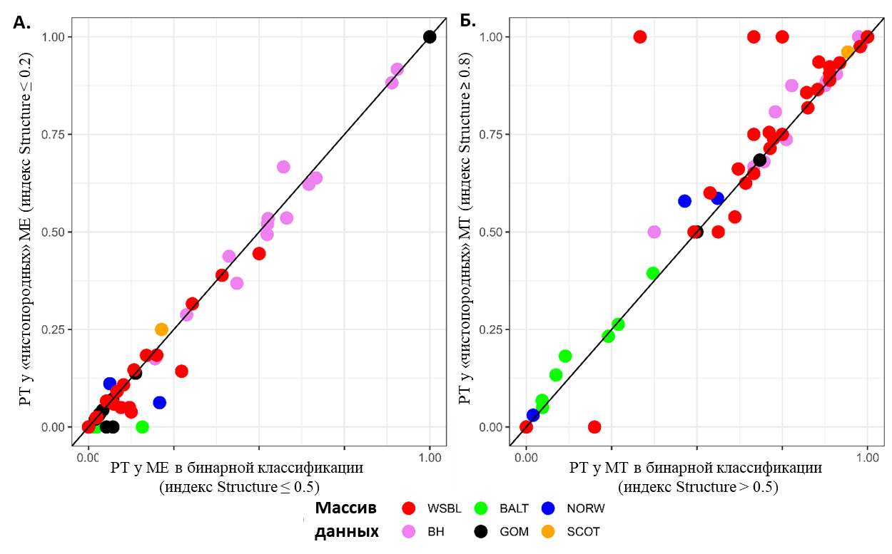

**Рис. 27. Соотношение частоты Т-морфотипа в субвыборках «чистопородных» особей и в субвыборках, включающих как «чистопородных», так и гибридов.** А. Субвыборки МЕ. Б. Субвыборки МТ.

В работе, мы получили надёжные эмпирические зависимости частот морфотипов и генотипов для Белого и Баренцева морей, и успешно их применили для предсказания таксономической структуры поселений мидий. В экологическом исследовании пространственно-временной динамики поселений мидий в. Тюве, для единообразия, везде был использован морфотип-тест. Однако был и параллельный, «генетический» анализ. И полученные результаты совпали: частота МТ снижалась во времени.

Мы также показали, что есть перспектива использования морфотип-теста в «заморских» зонах контакта МЕ и МТ, особенно в северной Шотландии и заливе Мэн. Однако с учётом небольшого объёма данных, которым мы располагали, наши эмпирические зависимости требуют уточнения.

В качестве областей, в которых может быть применён морфотип-тест, можно предложить следующие:

* Мониторинг видового состава популяций, в том числе культивируемых. Отклонение в частотах морфотипов может быть косвенным признаком «криптической» инвазии,
* Подробное картирование распространения МЕ и МТ,
* Работа с сухими коллекциями.

Помимо предсказания таксономической структуры поселений, морфотип-тест может быть использован для определения видовой принадлежности особей. Эмпирическими данными мы подтвердили, что идентификация особей по морфотипам является вероятностной и зависит от таксономической структуры поселения. Например, в поселении, где доминирует МЕ, вероятность корректной идентификации МЕ по Е-морфотипу будет близка к единице, а МТ по Т-морфотипу – к нулю. В смешанных поселениях мидий Белого моря и опресненных местообитаний Баренцева моря, идентифицировать особей обоих видов по морфотипам можно с вероятностью 75-85%. Но, при обнаружении редкого морфотипа в поселении, делать вывод о присутствии вида, для которого характерен этот морфотип, нельзя. Стоит отметить, что этот «вероятностный» подход может пригодится всем, кто идентифицирует виды/подвиды по единичным, нефиксированным признакам.

**4.2. Динамика *Mytilus spp.* в Кольском заливе и окрестностях.** В начале прошлого века, Е. Ф. Гурьянова и соавторы провели качественное описание литоральных (Гурьянова и др., 1928, 1929, 1930) и сублиторальных (Гурьянова, 1922) сообществ Кольского залива. Принципиальный вывод, который следует из этих работ, заключается в том, что мидии – преимущественно литоральные обитатели, типичными местообитаниями которых являются каменистые литорали, илисто-песчаные отмели и мидиевые банки. Отдельное обследование сублиторальных «биоценозов ламинарии» (в контексте настоящей работы используется формулировка «сообщество ламинариевых водорослей») показало, что мидий там не было, ни на ризоидах, ни на слоевищах водорослей. Методы отбора проб в этой работе были следующие: «доставали при помощи граблей и скребков отдельные камни с прикреплёнными к ним ризоидами, обрезали и осматривали самые слоевища ламинарий». Почти век спустя, с использованием легководолазного метода, мы обнаружили, что мидий в этом сообществе теперь достаточно много как на ризоидах (показательные фотографии ризоидов на **рис. 6 3** гл. Обзор литературы), так и на слоевищах водорослей.

Чтобы объяснить «появление» мидий в сообществе ламинариевых водорослей, можно выдвинуть две гипотезы. Первая заключается в том, что в начале 20-го века исследователям был недоступен легководолазный метод, и мидий там могли просто «не заметить». Вторая гипотеза, объясняющая появление мидий в сублиторали северной части Кольского залива, следующая. Считается, что появление МТ в Баренцевом и Белом морях – результат антропогенной инвазии, произошедшей во время активного морского сообщения с Западной Атлантикой (Vainola, Strelov, 2011). Появление МТ, преимущественно «литорального» вида, могло способствовать изменению глубины обитания МЕ на сублитораль, в результате конкурентных отношений с инвазивным видом.

Количественные оценки показателей обилия мидий в работах Е. Ф. Гурьяновой и соавторов ограничиваются только одной цифрой: 1250 взрослых особей на м2 в «массивных щетках» на нижних горизонтах литорали Екатерининской Гавани (Гурьянова и др., 1928). Для поселений в Тюве исследователи не приводят количественных оценок, но отмечают, что мидии там были очень редки (Гурьянова и др., 1928).

Анализируя советскую литературу о поселениях мидий в 1930-х (Зацепин и др., 1948; Матвеева, 1948; Зенкевич, 1963) и 1960-х гг. (Романова, 1969), можно прийти к выводу, что в то время мидии на литорали Кольского берега были очень обильны и поэтому рассматривались перспективными объектами для промысла. Однако, в 1970-х гг. на Мурмане было задокументировано повсеместное, катастрофическое снижение биомассы мидий, в среднем, на один порядок (Антипова и др., 1984). Для объяснения произошедших изменений Антипова и соавторы (Антипова и др., 1984) привлекали «климатическую» гипотезу: в десятилетие, предшествовавшее резкому снижению обилия мидий, температуры воды вдоль Кольского меридиана была ниже средней многолетней (Бочков, Кудло, 1973), что негативно отразилось на пополнение поселений мидий молодью. Согласно этой гипотезе, связь между обилием мидий и климатом простая: теплый период – обилие мидий высокое, холодный – обилие мидий низкое. Если посмотреть на «вековую» динамику среднегодовой температуры воды на разрезе Кольский меридиан (**рис. 28**), видно, что последние два десятилетия были самым теплым периодом за 120 лет. В таком случае, сейчас обилие мидий на литорали должно быть очень велико и сопоставимо с оценками 1930-1960-х гг., или даже превышать их.

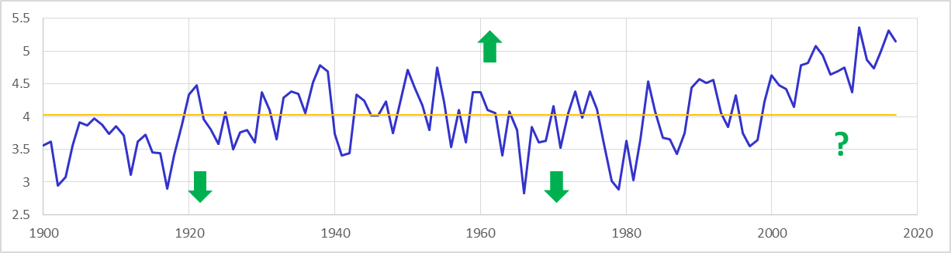

**Рис. 28. Межгодовая динамика температуры воды в Баренцевом море в слое 0-200 м на разрезе Кольский меридиан.** ОХ – годы, ОУ – среднегодовая температура воды. Синяя линия соединяет значения среднегодовых температур. Расположение зелёных стрелок отражает показатели обилия мидий в г. Тюва (чем выше стрелка, тем выше обилие) в разные годы исследований. Данные 1900-1950 гг. из Бочков, 2005, 1951-2017 гг. – с сайта http://www.pinro.ru.

Напрямую, мы можем сравнить показатели обилия мидий с историческими данными только в г. Тюва. Из советской литературы удаётся «извлечь» следующие данные. 1921 г. – мидий крайне мало (качественные описания из Гурьянова и др., 1929), 1960-1961 гг. - *Wmean* - 8400 г/м2, *Wtotal*– 56.4 тыс. центнеров, *Nmean* - 976 экз/м2, (Романова, 1969), 1971 г. - *Wmean* -1800 г/м2. (Антипова и др., 1984). Согласно данным нашего исследования 28-и литоральных поселений в 2009-2010 гг., *Nmean* - 3400 экз/м2, *Wmean* – 1300 экз/м2, *Wtotal*– 9.9 тыс. центнеров. На первый взгляд кажется, что за всю историю наблюдений за мидиями Тювы, сейчас их обилие крайне мало. Однако из-за практики документации данных в советское время, делать такой вывод преждевременно. Н. Н. Романова в своей работе приводит лишь примерную схему пробоотбора и количество проб, но не указывает выдел(ы) губы, которые были обследованы (Романова, 1969). В работе Т. В. Антиповой и соавторов (Антипова и др., 1984) приводится только площадь учётной рамки. В настоящей работе мы показали, что поселения мидий Тювы гетерогенны по показателям обилия. И какие именно поселения обследовали 40-50 лет назад, мы не знаем. И считаем прямое сравнение наших данных с историческими, к сожалению, невозможным. По нашим наблюдениям, обилие мидий в Тюве сейчас, в самые тёплые декады, не настолько велико, чтобы можно было рассматривать мидий в качестве объекта промысла, как это делали в 1960-е гг. (Романова, 1969). И положительная связь обилия мидий на литорали с потеплением климата кажется не очевидной. А в умеренных широтах, эту связь считают прямо противоположной. Исследователи долгосрочной динамики обилия мидий в заливе Мэн (северо-запад Атлантики, см. **рис. 12** гл. Материалы и методы) показали, что за 40 лет, обилие мидий сократилось более чем на 60% (Sorte et al., 2016), и в последние 20 лет пополнение поселений мидий молодью катастрофически снизилось из-за потепления климата (Petraitis, Dudgeon, 2020).

За время нашего исследования (14 лет) пространственно-временной динамики смешанных поселений мидий в Тюве, значимых изменений в показателях обилия не происходило, несмотря на то, что повсеместно сократилась частота МТ. Вероятно, динамика обилия и таксономической структуры – два независящих друг от друга процесса, и селективная смертность МТ компенсировалась за счёт увеличения обилия МЕ. В пользу этой гипотезы выступает тот факт, что между I и II периодом наблюдений (5-6 лет) поселения мидий «помолодели»: повсеместно возросла численность молоди. И эти генерации были представлены в основном МЕ.

Исчезновение литоральной части мидиевой банки, которое произошло между III и IV периодом (6 лет) тоже не может рассматриваться как функция от изменения таксономической структуры поселений, т.к. за этот период соотношение двух видов не менялось (абсолютно доминировала МЕ). Известно, что мидиевые банки испытывают циклическую динамику (Луканин и др., 1986; Khaitov, Lentsman, 2016), и во времени кардинально могут меняться размерно-возрастная структура (McGrorty et al., 1990; Khaitov, 2013), численность (Beukema et al., 2010) и обилие молоди (Beukema, Dekker, 2014). Вероятнее всего, мы наблюдали проявление разных циклов этой динамики.

**4.3.** **Вопросы к теории гибридных зон.** В работе, для удобства анализа, мы редуцировали разнообразие генотипов мидий до генотипов с доминированием генов МТ и с доминированием генов МЕ. Основанием для этого было априорное знание о том, что гибридов относительно мало (~20%), и их частота слабо варьируется в пространстве и времени. Отсутствие в анализе отдельной категории гибридов создает иллюзию, что сама по себе гибридизация для понимания функционирования контактной зоны не важна. В этом разделе мы обсудим полученные данные в рамках теории гибридных зон.

**Гибридная зона или виды в симпатрии?** Согласно классическим представлениям, гибридная зона - это, грубо говоря, когда одна популяция слева, другая справа, а посередине, в районе их контакта, - гибридная зона. Зона, в общем случае, поддерживается за счет притока родительских генотипов извне, с одной стороны, и отбором против гибридов внутри зоны, с другой (Barton, Hewitt, 1985) (единственный известный альтернативный сценарий, который не может всерьез рассматриваться для Кольских мидий, - модель гибридной зоны с пограничным преимуществом гибридов, когда в зоне селективное преимущество имеют гибриды, а за ее пределами – родители («bounded superiority hybrid zone», Barton, Hewitt, 1985). Эти процессы в равной степени должны действовать как в клинальных, так и мозаичных зонах. Исходя из вышесказанного, для существования гибридной зоны необходима парапатрия, когда родительские популяции географически «соприкасаются», то есть перекрываются лишь частично, но никак не полностью. В начале 2000-х гг. картина распределения частот генотипов мидий в Кольском заливе выглядела как «нормальная» гибридная зона. В поселениях центрального и южного районов залива абсолютно доминировали генотипы МТ (ареал МТ), на входе в залив – МЕ (ареал МЕ), в поселениях северного района залива два вида и гибриды, с поправкой на мозаику, сосуществовали. Вероятно, существовала и вторая гибридная зона, между «анклавом» МЕ в самом куту залива и МТ в его южных и центральных районах, однако, данных за начало 2000-х гг. по поселениям кута залива нет. Через пятнадцать лет, после повсеместного сокращения частоты МТ в поселениях залива, в том числе центральных и южных районах, ситуацию уже сложно было интерпретировать как парапатрию, скорее, как симпатрию, потому что поселений с абсолютным доминированием генов МТ практически не осталось. Отсюда возник вопрос: с потерей популяцией МТ Кольского залива географически обособленного ареала, и установлением 100% симпатрии между МЕ и МТ, что произойдет с гибридной зоной? Исчезнет ли она (очевидно, вместе с МТ) за несколько поколений? Ответ, скорее, – нет. Прошло еще пять лет и МТ «вернулся» и снова стал доминировать в южных и центральных районах залива. К сожалению, при сборе материала в центральных и южных районах залива мы, вплоть до последнего времени, не учитывали микробиотопическую изменчивость. Поэтому, мы не знаем, проявлялась ли сегрегация видов по местообитаниям (например, фукус/грунт) в этом районе в период, когда МТ перестал там абсолютно доминировать.

Вопрос о возможности сосуществования популяций МЕ и МТ в полной симпатрии уже поднимался, при обсуждении данных по беломорской гибридной зоне (Katolikova et al., 2016). Мы полагаем, что МЕ и МТ могут сосуществовать в симпатрии. Контактную зону в Кольском заливе можно интерпретировать как гибридную зону, можно - как систему двух конкурирующих видов в симпатрии.

**Мозаичная vs. клинальная гибридные зоны.** Строго говоря, две разные модели гибридных зон - мозаичная и клинальная, не являются разными фундаментальными сущностями. Клинальные зоны приурочены к экотонам между местообитаниями гибридизующих видов, либо иным сильным барьерам для дисперсии, разделяющим гибридизующие популяции. В отсутствии выраженных барьеров формируются мозаичные зоны. Одни и те же пары видов в разных контактных зонах могут формировать как клинальные, так и мозаичные гибридные зоны (Barton, Hewitt, 1985; Harrison, 1993; Vines et al. 2003). Так происходит и у мидий. Классический пример – клинальная зона между МЕ и МТ в проливе Орезунд в западной Балтике, где пролегает резкий соленостный градиент, и мозаичная зона между теми же видами в восточной Канаде (Riginos, Cunningham, 2005). Другой пример – гибридные зоны между двумя эволюционными линиями MG вдоль европейского (клинальная зона) и африканского (мозаичная) побережий западной части Средиземного моря (El Ayari et al., 2019).

Новизна данного исследования в том, что признаки клинальной и мозаичной гибридных выявлены в одной и той же контактной зоне. В Кольском заливе, на севере, популяции МЕ открытого берега и «пятна» MТ в центральных районах залива разделены широкой мозаичной зоной. Как и ожидается для таких зон, виды здесь неслучайно распределяются между местообитаниями. На юге, по западному берегу залива, то же «пятно» МТ отделено узкой клинальной зоной от «анклава» MЕ в куту залива. Она, как и ожидается для таких зон, сопряжена с резким градиентом факторов среды, в первую очередь, солености. Эту зону можно назвать Мурманской, поскольку она полностью расположена в пределах этого города. Можно заключить, что в одной контактной зоне между видами, в зависимости от экологической обстановки, могут проявляться признаки как мозаичной, так и клинальной гибридных зон.

**Балтийская vs. Мурманская гибридные зоны.** Сравним Мурманскую клинальную зону с единственной известной для МЕ и МТ клинальной зоной в Орезунде, по данным последних исследований (Strelkov et al., 2017). Обе зоны сопряжены с резкими соленостными градиентами с диапазоном значений солености порядка 10-20 промилле (Strelkov et al. 2017; Шавыкин 2018; наши наблюдения). По сравнению с зоной в Озезунде, Мурманская зона крошечная - 8 км против 95 км (по данным 2020 и 2005 гг., соответственно). Другое важное отличие: в Балтике более эстуарным видом является МТ, а в Кольском заливе – МЕ. Происхождение популяции МТ в Балтике связывают с историческими причинами. Считается, что этот вид первым колонизовал Балтику в голоцене и, по мере опреснения моря, адаптировался к низкой солености (Vainola, Strelkov, 2011). Сходным образом можно объяснить происхождение «анклава» MЕ в вершине залива. МТ некогда смог оккупировать центральные районы залива, вероятно, через находящиеся там порты (гипотеза антропогенной инвазии в историческое время, Vainola, Strelkov, 2011). Так появился «анклав» МЕ в куту. Как и Балтийская МТ, МЕ здесь локально адаптирована к пониженной солености. Как и в Балтике, резкий соленостный градиент негативно влияет на дисперсию личинок мидий, которые физиологически адаптированы к солености, наблюдаемой в родительских местообитаниях, и могут погибать при резкой смене солености (Thorson, 1946). Градиент стабилизирует зону и способствует изоляции популяций двух видов. Еще одним фактором изоляции может служить отсутствие мидий на противоположном от зоны 7-километровом участке восточного берега, между Зеленым мысом (Zm, абсолютно доминирует МТ) и мостом через Кольский залив (Nm1, Nm2, абсолютно доминирует МЕ) (**рис. 22**; наши наблюдения). Открытым остается вопрос о численности популяции «анклава». Кажется, что она не может быть очень мала, чтобы выживать в условиях парапатрии и гибридизации с большой популяцией МТ. В тоже время, береговая линия здесь короткая, а плотность мидий на литорали низкая (десятки, максимум сотни экз/м2, наши наблюдения). Вероятно, хранителями генофонда служат сублиторальные популяции. О крупных мидиевых банках в опресненной вершине залива писал еще К. М. Дерюгин (Дерюгин, 1915).

**Кольская vs. другие мозаичные гибридные зоны между МЕ и МТ.** Полученные в настоящей работе данные позволяют сравнить паттерны биотопической сегрегации видов в трех лучше всего изученных мозаичных гибридных зонах между МЕ и МТ - Кольской, Беломорской, Американской (Канадской). Как и в Белом море, в Кольском заливе виды неслучайно распределены по субстратам на литорали: МТ чаще встречается на фукоидах, МЕ на грунте (Katolikova et al., 2016). И в Канадской, и в Кольской зонах наблюдаются тенденции к сходному распределению видов по глубине (МТ чаще встречается на литорали, МЕ в сублиторали) и по степени прибойности либо опреснения (МТ на открытых побережьях, МЕ в затишных, обычно, опресненных местах) (Bates, Innes, 1995; Comesaña et al., 1999; Riginos, Cunningham, 2005; Tam, Scrosati, 2014). К сожалению, распределение видов по солености/прибойности и глубине обитания в Белом море и по субстратам в Северной Америке не изучено, поэтому, сравнить все зоны по всем основаниям не представляется возможным.

Пятнадцать лет назад Ригинос и Куннингхам сформулировали главный вопрос экологических исследований гибридизации: насколько предсказуемы ее последствия в терминах внутренней и пространственной структур гибридных зон, паттернов экологической сегрегации родительских и гибридных генотипов, масштаба и структуры интрогрессии (Riginos, Cunningham, 2005). В качестве примера они использовали две известные в то время гибридные зоны между МЕ и МТ - Балтийскую и Канадскую, и показывали, что по всем основаниям эти зоны очень разные. Иными словами, последствия межвидового контакта и гибридизации мало предсказуемы.

На фоне отличий от Балтийской зоны (унимодальная, клинальная, МТ более «эстуарный вид», обширные гибридизация и интрогрессия), с чем может быть связано сходство между Кольской, Канадской, Беломорской зонами (бимодальные, мозаичные, МЕ более «эстуарный» вид, ограниченные гибридизация и интрогрессия)?  Вероятно, ответ кроется в истории формирования зон и в эволюционной истории гибридизующих популяций МТ и МЕ.

В масштабе Северной Атлантики и сопредельных морей Арктики, Кольская и Беломорская зона находятся совсем рядом и, с большой долей вероятности, являются сегментами одной единой контактной зоны, опоясывающей Кольский полуостров. Это может объяснять их сходство.

В недавних геномных исследованиях (Fraisse et al, 216; Wenne et al. 2020; Simon et al., 2021) было показано, что и МЕ, и МТ являются политипическими видами, чьи географические расы в первую очередь различаются по масштабу и структуре интрогрессии генов друг от друга и от MG. На фоне этого, генофонды популяций МТ из Белого, Баренцева морей и Канады идентичны. Это - ожидаемый результат в рамках гипотезы о недавней интродукции МТ из западной Атлантики (Vainola, Strelkov, 2011). Гораздо более неожиданный и, пока, необъясненный зоогеографами результат – высокое сходство (но не идентичность) популяционных генофондов МЕ из Белого, Баренцева морей и Канады. Контактные зоны в России и Канаде формируют одни и те же или близкородственные генофонды МЕ и МТ, имеющие долгую историю гибридизации. Это объясняет их сходство.

**Селекция в популяциях Кольских мидий.** Важным результатом работы является демонстрация мощного отбора, действовавшего против взрослых МТ между I-III периодами наблюдений во всей контактной зоне. Фактором отбора, следовательно, был фактор, действующий в региональном масштабе. Вероятные кандидаты – климат, антропогенное загрязнение (хозяйственная деятельности в Кольском заливе заметно интенсифицировалась в самые последние годы). Можно предполагать, что в последние годы, оказавшиеся благоприятными для МТ, вектор отбора поменялся. Этим селективные издержки, связанные с фактом сосуществования двух видов, не ограничиваются. За биотопической сегрегацией видов, показанной в Тюве, с большой долей вероятности стоит конкуренция между видами, если допускать, что вне контактной зоны МЕ и МТ в равной степени благоденствуют во всех местообитаниях. Относительно низкая частота гибридов, теоретически, тоже поддерживается за счет отбора. Пускай у МЕ и МТ в мозаичных зонах развиты презиготические репродуктивные изолирующие механизмы (**Табл. 1.** Обзора литературы), гибридизация имеет место. Если бы гибриды не демонстрировали пониженной приспособленности, в Кольском заливе, вероятно, давно не осталось бы МЕ и МТ, а все мидии были бы гибридами. Таким образом, с самим фактом сосуществования двух видов мидий связана дополнительная селективная «нагрузка» на популяции, снижающая их относительную приспособленность.

Долгие годы основной интригой исследований мидий в регионе была нестабильность их популяций, предположительно, связанная с изменчивостью климата (Романова и др., 1982). Мы ничего не знаем о таксономической и генетической структуре популяций в 20-м веке, когда наблюдалась динамика. Если считать, что масштабная динамика в 1960-1980 гг. (Романова и др., 1982) действительно была связана с декадной изменчивостью температуры воды в Баренцевом море, и что MT более холодолюбивый вид, чем МЕ (Wenne et al., 2020), то смешанные поселения двух видов (и ассоциированных с мидиевыми поселениями сообществ) должны быть более стабильными, чем одновидовые. В холодные периоды преимущество получает МТ, а в теплые - МЕ.

Подытоживая вышесказанное, можно высказать гипотезы. Симпатрические поселения МЕ и МТ должны быть более стабильными, чем одновидовые, при флуктуациях факторов среды, на которые МЕ и МТ реагируют по-разному. В иных ситуациях, приспособленность популяций и стабильность смешанных поселений должны быть ниже, чем аллопатрических.

**Выводы**

* *Mytilus edulis* и *M. trossulus* повсеместно различаются по частотам морфотипов: наличия/отсутствия полоски призматического слоя под лигаментом; масштаб различий в разных географических контактных зонах между видами, а также в поселениях из полносоленых (>30 ‰) и опресненных местообитаний в восточных районах Баренцева моря разный. Для Белого моря, опресненных и полносоленых районов Баренцева моря выведены надежные эмпирические зависимости между частотой морфотипов и соотношением генотипов двух видов в выборках.
* В Кольском заливе, *M. trossulus* доминирует в центральных и южных районах, кроме самой вершины залива. На открытом берегу Мурмана абсолютно доминирует *M. edulis*. В северной части залива распределение видов мозаично. В южной части залива, популяции *M. trossulus* и *M. edulis* разделены узкой зоной, где частоты видовых генотипов меняются клинально. Зона совпадает с резким соленостным градиентом. Таким образом, в одной контактной зоне между видами, в зависимости от экологической обстановки, проявляются признаки как мозаичной, так и клинальной гибридных зон.
* В губе Тюва в северной части Кольского залива, *M. trossulus* и *M. edulis* неслучайно распределены по глубине и «эстуарности». Частота *M. edulis* увеличивается с глубиной и уменьшается по мере удаления от устья реки. Повсеместно на литорали Кольского залива частота *M. trossulus* повышена на фукоидах, а *M. edulis* на грунте. Налицо экологическая сегрегация видов, способствующая их сосуществованию.
* За последние 20 лет, таксономическая структура мидий Кольского залива испытывала масштабную динамику. В 2001-2016 годы частота *M. trossulus* повсеместно сокращалась, после стала расти. Сокращение частоты *M. trossulus* на 30-40%, по крайней мере, отчасти объясняется селективной смертностью взрослых животных. О причинных факторах динамики можно только гадать. Мы обращаем внимание на сопряженность изменения таксономическая структуры мидий и интенсивности хозяйственной деятельности на берегах залива: периоды доминирования более оппортунистического вида *M. trossulus* приходятся на время интенсификации.
* Сравнение данных о биотопическом распределении мидий и их обилии в северной части залива в начале 21 века с аналогичными данными первой половины 20 века не позволяют говорить о масштабных долгосрочных изменениях, за одним исключением. Ранее, массовые поселения мидий не отмечали в сублиторальных сообществах ламинариевых водорослей, в то время как сегодня они там есть (преимущественно, *M. edulis*). «Появление» мидий в сообществах ламинариевых водорослей может быть связано с внедрением в практику исследований легководолазного метода, а может – с реальным изменением глубины обитания *M. edulis* из-за конкуренции с инвазивным «литоральным» *M. trossulus*.

**Благодарности**

* Всем участникам экспедиций и полевых практик за сбор материала,
* Марине Викторовне Католиковой за помощь в проведении аллозимных анализов,
* Вадиму Михайловичу Хайтову за помощь в статистической обработке материала и определении морфотипов мидий,
* Петру Петровичу Стрелкову, моему научному руководителю, за полученные знания и опыт, всестороннюю помощь и терпение.

Работа подготовлена при финансовой поддержке следующих проектов:

1) «Динамика морских гибридных зон (на примере комплексов *Mytilus edulis* и *Macoma balthica*)» (№ проекта 13-04-00394, РФФИ-а),

2) «Эволюция в постгляциальных морях: ретроспективный анализ морских популяций по молекулярно-генетическим данным» (№ проекта 1.38.253.2014, НИР СПбГУ, Мероприятие 2),

3) «Морские виды, объекты промысла и марикультуры, в условиях гибридизации и клональных раковых инфекций» (№ проекта 19-74-20024, РНФ).

**Список литературы**

1. Антипова Т. В., Герасимова О. В., Панасенко Л. Д., Сенников А. Н. Количественное распределение хозяйственно-ценных беспозвоночных у побережья Восточного Мурмана. Бентос Баренцева моря – распределение, экология, структура популяций. Апатиты, 1984. С. 113–122.
2. Бочков Ю. А. Крупномасштабные колебания температуры воды на разрезе «Кольский меридиан» и их прогнозирование. Сб. докл. Международного симпозиума. Мурманск: ПИНРО. 2005. С. 47-64.
3. Бочков Ю. А., Кудло Б. П. Многолетние изменения температуры воды в Баренцевом море и их влияние на общую биомассу бентоса. Состав, распределение и экология донной фауны Баренцева моря. Мурманск, 1973. С. 3–7.
4. Буфалова Е. Н., Стрелков П. П., Католикова М. В., Сухотин А. А., Козин М. Б. Мидии р. Mytilus губы Тюва (Кольский залив, Баренцево море). Вестн. С-Петерб. ун-та. 2005. Сер. 3. Вып. 3. С. 99–105.
5. Гурьянова Е. Ф. Биоценоз ламинарий Кольского залива. Тр. Ленинградского общ. естествоиспытателей. 1922. Т. 53. Вып. 2. С. 19–24.
6. Гурьянова Е. Ф., Закс И. Г., Ушаков П. В. Литораль Кольского залива. Ч. 1. Тр. л. общ. ест. 1928. Т. LVIII. Вып. 2. С. 89–143.
7. Гурьянова Е. Ф., Закс И. Г., Ушаков П. В. Литораль Кольского залива. Ч. 2. Сравнительное описание литорали Кольского залива на всем его протяжении. Тр. Отд. зоологии и физиологии Ленинградского общ. естествоиспытателей. 1929. Т. 59. Вып. 2. С. 47–71.
8. Гурьянова Е. Ф., Закс И. Г., Ушаков П. В. Литораль Кольского залива. Ч. 3. Условия существования на литорали Кольского залива. Тр. Отд. зоологии и физиологии Ленинградского общ. естествоиспытателей. 1930. Т. 60. Вып. 2. С. 17–107.
9. Дерюгин К. М. Фауна Кольского залива и условия ее существования. Зап. Имп. Акад. наук. Сер. 8, Физ.-мат. отд-ние. 1915. Т. 34. № 1. С. 1–929.
10. Зацепин В. И., Зенкевич Л. А., Филатова З. А. Материалы по количественному учету донной фауны литорали Кольского залива. Труды ГОИН. 1948. Вып. 6(18). С. 13–54.
11. Зенкевич Л. А. Биология морей СССР. М., 1963. 739 с.
12. Костылев В. Э. Состояние мидиевых поселений в губе Зеленецкая Западная (1985). Трофические взаимоотношения организмов бентоса. 1989.
13. Луканин В. В., Наумов А. Д., Федяков В. В. Динамика размерной структуры поселений беломорских мидий (Mytilus edulis L.). Экологические исследования донных организмов Белого моря. Л., 1986. C. 50–63.
14. Максимович Н. В. Репродуктивный цикл Mytilus edulis в губе Чупа Белого моря. Исследования мидии Белого моря. Л., 1985. С. 22–35.
15. Матвеева Т. А. Биология Mytilus edulis Восточного Мурмана. Тр. Мурм. биол. ст. 1948. Т. I. С. 215–241.
16. Романова Н. Н. О промысловых моллюсках Баренцева моря. Труды ВНИРО. 1969. Т. 65. С. 436–438.
17. Романова Н. Н., Садыхова И. А., Подраженская С. Г. О количественном распределении мидий у западного побережья Мурмана. Тез. докл. II Всесоюзного съезда океанологов. Вып. 5. Ч. I. Севастополь, 1982. С. 54–55.
18. Сказина М. А. и др. Идентификация чистопородных мидий Mytilus edulis L. и M. trossulus Gould и их гибридов в гибридных зонах. Материалы XVIII научного семинара "Чтения памяти К. М. Дерюгина". СПб.: КопиСервис, 2016. С. 54-67.
19. Стрелков П. П., Добрецов С. В., Зубаха М. А., Максимович Н. В. Репродуктивный цикл и популяционная динамика мидии Mytilus edulis L. в условиях Восточного Мурмана (Баренцево море). Вестн. С-Петерб. ун-та. 2001. Сер. 3. Вып. 4. С. 46–50.
20. Чемоданов А. В., Максимович Н. В. Внутренняя структура раковины M. edulis L. в губе Чупа как отражение сезонной периодичности их роста. Тез. докл. 7-ой Малокол. конф. Л., 1983. С.178–180.
21. Шавыкин А. А. Кольский залив и нефть: биота, карты уязвимости, загрязнение. СПб.: Реноме, 2018.
22. Anderson M. J. Permutational multivariate analysis of variance (PERMANOVA). Wiley statsref: statistics reference online. 2014: 1-15.
23. Banoo S., Bell D., Bossuyt P., Herring A., Mabey D., Poole F. et al. Evaluation of diagnostic tests for infectious diseases: General principles. Nat Rev Microbiol. 2007; 5: 21–31.
24. Barsotti G., Meluzzi C., Osservaziony su M. edulis L. e M. galloprovincialis Lmk. Conchiglie. 1968: 50–58.
25. Barton N. H., Hewitt G. M. Analysis of hybrid zones. Ann. Rev. Ecol. Syst. 1985; 16: 113–148.
26. Bates J.A., Innes D.J. Genetic variation among populations of Mytilus spp. In eastern Newfoundland. Mar. Biol. 1995; 124: 417–424.
27. Bayne B. L. Growth and the delay of metamorphosis in the larvae of Mytilus edulis (L.). Ophelia. 1965; 2: 1–47.
28. Beaumont A.R., Hawkins M.P., Doig F.L., Davies I.M., Snow M. Three species of Mytilus and their hybrids identified in a Scottish loch: Natives, relicts and invaders? J Exp Mar Biol Ecol. 2008; 367: 100–110.
29. Beukema J., Dekker R., Philippart C. Long-term variability in bivalve recruitment, mortality, and growth and their contribution to fluctuations in food stocks of shellfish-eating birds. Marine Ecology Progress Series. 2010; 414: 117–130.
30. Beyer J., Green N.W., Brooks S., Allan I.J., Ruus A., Gomes T. et al. Blue mussels (Mytilus edulis spp.) as sentinel organisms in coastal pollution monitoring: A review. Mar Environ Res. 2017; 130: 338–365.
31. Bickford D. et al. Cryptic species as a window on diversity and conservation. Trends in ecology & evolution. 2007; 22(3): 148-155.
32. Blanchet F. G., Legendre P., Borcard D. Forward selection of explanatory variables. Ecology. 2008; 89(9): 2623-2632.
33. Brey T. Population Dynamics in Benthic Invertebrates. A Virtual Handbook. Version 01.2. 2001: http://www.awi-bremerhaven. de/Benthic/Ecosystem/Food Web/Handbook/main.html
34. Brooks SJ, Farmen E. The Distribution of the Mussel Mytilus Species Along the Norwegian Coast. J Shellfish Res 2013. 32:265–270. doi: Doi 10.2983/035.032.0203
35. Chenuil A., Cahill A.E., Délémontey N., Luc E.D.S. du, Fanton H. Problems and questions posed by cryptic species. A framework to guide future studies. From assessing to conserving biodiversity. Springer, Cham; 2019: 77–106.
36. Clarke K. R. Non‐parametric multivariate analyses of changes in community structure. Australian journal of ecology. 1993; 18(1): 117-143.
37. Comesaña A. S., Toro J. E., Innes D. J., Tompson R. J. A molecular approach to ecology of the mussel (Mytilus edulis – M. trossulus) hybrid zone on the east coast of Newfoundland, Canada. Mar. biol. 1999; 133: 213–221.
38. Currey J., Taylor J. The mechanical behaviour of some molluscan hard tissues. J Zool. 1974; 173: 395–406.
39. Der Sarkissian C., Möller P., Hofman C., Ilsøe P., Rick T., Schiøtte T. et al. Unveiling the ecological applications of ancient DNA from mollusk shells. Frontiers in Ecology and Evolution. 2020; 8: 1–21.
40. Dias P. J. et al. Mytilus species under rope culture in Scotland: implications for management. Aquaculture International. 2009; 17, 5: 437-448.
41. Dias P. J., Piertney S. B., Snow M., Davies I. M. Survey and management of mussel Mytilus species in Scotland. Hydrobiologia. 2011; 670(1): 127–140.
42. Dobzhansky T. Genetic nature of species differences. The American Naturalist. 1937; 71(735): 404-420.
43. Duarte C.M., Rodriguez-Navarro A.B., Delgado-Huertas A., Krause-Jensen D. Dense Mytilus beds along freshwater-influenced Greenland shores: Resistance to corrosive waters under high food supply. Estuaries Coasts. 2020; 43: 387–395.
44. El Ayari T., El Menif N. T., Hamer B., Cahill A. E., Bierne N. The hidden side of a major marine biogeographic boundary: a wide mosaic hybrid zone at the Atlantic–Mediterranean divide reveals the complex interaction between natural and genetic barriers in mussels. Heredity. 2019; 122(6): 770-784.
45. Fraïsse C., Belkhir K., Welch J.J., Bierne N. Local interspecies introgression is the main cause of extreme levels of intraspecific differentiation in mussels. Mol Ecol. 2016; 25: 269–286. doi: 10.1111/mec.13299
46. Gardner J. P. A., Thompson R. Influence of genotype and geography on shell shape and morphometric trait variation among North Atlantic blue mussel (Mytilus spp.) populations. Biological Journal of the Linnean Society. 2009; 96(4): 875–897.
47. Geist J., Wunderlich H., Kuehn R. Use of mollusc shells for DNA-based molecular analyses. Journal of Molluscan Studies. 2008; 74: 337–343.
48. Genelt‐Yanovskiy E. et al. Phylogeography of the temperate marine bivalve Cerastoderma edule (Linnaeus, 1758) (Bivalvia: Cardiidae) in the Subarctic: Unique diversity and strong population structuring at different spatial scales. Journal of Zoological Systematics and Evolutionary Research. 2019; 57(1): 67-79.
49. Gosling E. Systematics and geographic distribution of Mytilus. In Gosling E. (Ed.). The mussel Mytilus: ecology, physiology, genetics and culture. 1992.
50. Harrison R. G. Hybrids and hybrid zones: historical perspective. Hybrid Zones and the Evolutionary Process. R. G. Harrison (ed.). OUP. 1993: 3–12.
51. Harrison R. G., Bogdanowicz S. M. Patterns of variation and linkage disequilibrium in a field cricket hybrid zone. Evolution. 1997; 51: 493–505.
52. Harrison R. G., Larson E. L. Heterogeneous genome divergence, differential introgression, and the origin and structure of hybrid zones. Molecular ecology. 2016.
53. Harrison R. G., Rand D. M. Mosaic hybrid zones and the nature of species boundaries. In Speciation and its consequences. D. Otto, J. A. Endler (eds). Sunderland. 1989. 679 pp.
54. Hayhurst S., Rawson P. D. Species-specific variation in larval survival and patterns of distribution for the blue mussels Mytilus edulis and Mytilus trossulus in the gulf of maine. Molluscan Studies. 2009; 75: 215–222.
55. Heath D.D., Rawson P.D., Hilbish T.J. PCR-based nuclear markers identify alien blue mussel Mytilus spp . genotypes on the west coast of Canada. Can J Fish Aquat Sci. 1995; 52: 2621–2627. doi: 10.1139/f95-851
56. Hewitt G. M. The subdivision of species by hybrid zones. Speciation and its consequences. D. Otte, J. A. Endler (eds). Sunderland. 1989. 679 pp.
57. Innes D.J., Bates J.A. Morphological variation of Mytilus edulis and Mytilus trossulus in eastern Newfoundland. Mar Biol. 1999; 133(4): 691–699.
58. Inoue K., Waite J.H., Matsuoka M. et al Interspecific variations in adhesive protein sequences of Mytilus edulis, M. galloprovincialis, and M. trossulus. Biol Bull. 1995; 189: 370–375. doi: 10.2307/1542155
59. Jiggins C. D., Mallet J. Bimodal hybrid zones and speciation. TREE. 2000; 15: 250–255.
60. Kalinowski S. T., Powell J. H. A parameter to quantify the degree of genetic mixing among individuals in hybrid populations. Heredity. 2015; 114: 249–254.
61. Katolikova M. et al. Genetic, ecological and morphological distinctness of the blue mussels Mytilus trossulus Gould and M. edulis L. in the White Sea. PloS one. 2016; 11, 4: e0152963.
62. Khaitov V. et al. Discriminating Eaters: Sea Stars Asterias rubens L. Feed Preferably on Mytilus trossulus Gould in Mixed Stocks of Mytilus trossulus and Mytilus edulis L. The Biological Bulletin. 2018; 234, 2: 85-95.
63. Khaitov V. Life in an unstable house: community dynamics in changing mussel beds. Hydrobiologia. 2013; 706: 139–158.
64. Khaitov V. M., Lentsman N. V. The cycle of mussels: long-term dynamics of mussel beds on intertidal soft bottoms at the White Sea. Hydrobiologia. 2016; 781(1): 161-180.
65. Kingston S., Martino P., Melendy M., Reed F., Carlon D. Linking genotype to phenotype in a changing ocean: Inferring the genomic architecture of a blue mussel stress response with genome-wide association. Journal of Evolutionary Biology. 2018; 31: 346–361.
66. Klibansky L. K. J., McCartney M. A. Conspecific Sperm Precedence Is a Reproductive Barrier between Free-Spawning Marine Mussels in the Northwest Atlantic Mytilus Hybrid Zone. PLoS ONE; 9 (9): e108433. doi:10.1371/journal.pone.0108433.
67. Knowlton N. Sibling Species in the Sea. Annu Rev Ecol Syst. 1993; 24: 189–216. doi: DOI 10.1146/annurev.ecolsys.24.1.189
68. Koehn R. K. et al. Salinity related physiological and genetic differences between populations of Mytilus edulis. Biological Journal of the Linnean Society. 1980; 14, 3–4: 319–334.
69. Koehn RK, Hall JG, Innes DJ, Zera A. Genetic differentiation of Mytilus edulis in eastern North America. Mar Biol. 1984; 79:117–126.
70. Lamy E. Revision des Mytilidae vivants du Museum national d’histoir naturelle de Paris. J. Conchy. 1936; 80: 66–363.
71. Larraín M. A., Zbawicka M., Araneda C., Gardner J. P. A., Wenne R. Native and invasive taxa on the Pacific coast of South America: impacts on aquaculture, traceability and biodiversity of blue mussels (Mytilus spp.). Evol. Appl. 2018; 11: 298–311.
72. Legendre P., Legendre L. Numerical ecology. Elsevier, 2012.
73. Levitus S., Matishov G., Seidov D., Smolyar I. Barents Sea multidecadal variability. Geophysical Research Letters. 2009; 36(19).
74. Liu G., Innes D., Thompson R. J. Quantitative analysis of sperm plane circular movement in the blue mussels Mytilus edulis, M. trossulus and their hybrids. Journal of Experimental Zoology. Part A: Ecological Genetics and Physiology. 2011; 315 A (5): 280–290.
75. Liu G., Stapleton E., Innes D., Thompson R. Aggregational behavior of the blue mussels Mytilus edulis and Mytilus trossulus: A potential pre-zygotic reproductive isolation mechanism. Marine Ecology. 2011; 32(4): 480–487.
76. Lobel P., Belkhode S., Jackson S., Longerich H. Recent taxonomic discoveries concerning the mussel Mytilus: Implications for biomonitoring. Arch Environ Contam Toxicol. 1990; 19: 508–512.
77. Lowen J., Innes D., Thompson R. Predator-induced defenses differ between sympatric Mytilus edulis and M. trossulus. Mar Ecol Prog Ser. 2013; 475: 135–143. doi:10.3354/meps10106
78. Mallet A.L., Carver C.E. Comparative growth and survival patterns of Mytilus trossulus and Mytilus edulis in Atlantic Canada. Can J Fish Aquat Sci. 1995; 52: 1873–1880.
79. Mallet J. Hybridization as an invasion of the genome. Trends in ecology & evolution. 2005; 20(5): 229-237.
80. Mayr E. What is a species, and what is not? Philos. Sci. JSTOR. 1996; 63: 262–277.
81. McDonald J. H., Koehn R. K. The mussels Mytilus galloprovincialis and M. trossulus on the Paciﬁc coast of North America. Marine Biology. 1988; 99: 111–118.
82. McDonald J. H., Seed R., Koehn R. K. Allozymes and morphometric characters of three species of Mytilus in the Northern and Southern Hemispheres. Mar. Biol. 1991; 111: 323–333.
83. McGrorty S., Clarke R. T., Reading C. J., Goss-Custard J. D. Population dynamics of the mussel Mytilus edulis: density changes and regulation of the population in the Exe estuary, Devon. Marine Ecology Progress Series. 1990; 67: 157–169.
84. Melzner F., Stange P., Trübenbach K., Thomsen J., Casties I., Panknin U. et al. Food supply and seawater pCO\_2 impact calcification and internal shell dissolution in the blue mussel Mytilus edulis. PloS One. 2011; 6: e24223.
85. Michalek K. et al. Mytilus trossulus introgression and consequences for shell traits in longline cultivated mussels. Evolutionary Applications. 2021.
86. Michalek K., Ventura A., Sanders T. Mytilus hybridisation and impact on aquaculture: A minireview. Mar Geonomics. 2016; 27: 3–7.
87. Miranda B. B., Innes D. J., Thompson R. J. Incomplete Reproductive Isolation in the Blue Mussel (Mytilus edulis and M. trossulus) Hybrid Zone in the Northwest Atlantic: Role of Gamete Interactions and Larval Viability. Biol. Bull. 2010; 218: 266–281.
88. Moreau V., Tremblay R., Bourget E. Distribution of Mytilus edulis and M.1111 trossulus on the Gaspe coast in relation to spatial scale. J. Shellfish Res. 1112. 2005; 24: 545–551.
89. Nakagawa S., Schielzeth H. A general and simple method for obtaining R2 from generalized linear mixed-effects models. Methods in Ecology and Evolution. 2013; 4(2): 133–142.
90. Palumbi S. R. Genetic divergence, reproductive isolation and marine speciation. Annu. Rev. Ecol. Syst. 1994; 25: 547–572.
91. Penney R.W., Hart M.J., Templeman N. Comparative growth of cultured blue mussels, Mytilus edulis, M. trossulus and their hybrids, in naturally occurring mixed-species stocks. Aquacult Res. 2002; 33: 693–702.
92. Petraitis P. S., Dudgeon S. R. Declines over the last two decades of five intertidal invertebrate species in the western North Atlantic. Communications biology. 2020; 3(1): 1-7.
93. Pritchard J. K., Stephens M., Donnelly P. Inference of population structure using multilocus genotype data. Genetics. 2000; 155 (2): 945–959.
94. Quinn G. P., Keough M. J. Experimental design and data analysis for biologists. Cambridge: Cambridge University Press, 2002.
95. R Core Team. R: A language and environment for statistical computing. R Foundation for Statistical Computing, Vienna, Austria. 2016. URL <https://www.R-project.org/>
96. Rawson P. D., Secor C. L., Hilbish T. J. The effects of natural hybridization on the reglation of doubly uniparental mtDNA inheritance in blue mussels (Mytilus spp.). Genetics. 1996; 144: 241–248.
97. Rawson P. D., Slaughter C., Yund P. O. Patterns of gamete incompatibility between the blue mussels Mytilus edulis and M. trossulus. Marine Biology. 2003. 143: 317–325.
98. Rawson P., Harper F. Colonization of the northwest Atlantic by the blue mussel Mytilus trossulus postdates the last glacial maximum. Marine Biology. 2009; 156: 1857–1868.
99. Rawson P.D., Joyner K.L., Meetze K., Hilbish T.J. Evidence for intragenic recombination within a novel genetic marker that distinguishes mussels in the Mytilus edulis species complex. Heredity (Edinb). 1996; 77: 599–607.
100. Rayssac N., Pernet F., Lacasse O., Tremblay R. Temperature effect on survival, growth, and triacylglycerol content during the early ontogeny of Mytilus edulis and M. Trossulus. Marine Ecology Progress Series. 2010; 417: 183–191.
101. Richards Z. T., Hobbs J. P. A. Hybridisation on coral reefs and the conservation of evolutionary novelty. Current Zoology. 2015; 61(1): 132–145.
102. Ridgway G., Nævdal G. N. Genotypes of Mytilus from waters of different salinity around Bergen, Norway. Helgoland Marine Research. 2004; 58: 104–109.
103. Riginos C., McDonald J. H. Positive selection on an acrosomal sperm protein, M7 lysin, in three species of the mussel genus Mytilus. Molecular Bioliology and Evoution. 2003; 20: 200–207.
104. Riginos С., Cunningham C. W. Local adaptation and species segregation in two mussel species (M. edulis M. trossulus) hybrid zones. Molecular ecology. 2005; 14: 381–400.
105. Roux C. et al. Can we continue to neglect genomic variation in introgression rates when inferring the history of speciation? A case study in a M ytilus hybrid zone. Journal of Evolutionary Biology. 2014; 27(8): 1662-1675.
106. Seed R. Morphological variations in Mytilus from the French coast in relation to the occurrence and distribution of Mytilus galloprovincialis (Lmk). Cah. Biol. Mar. 1972; 13: 357–384.
107. Seed R., Suchanek T. H. Population and community ecology of Mytilus. In The Mussel Mytilus: Ecology, Physiology, Genetics and Culture, E. Gosling, ed. Elsevier, Amsterdam. 1992: 87–169.
108. Sherrod P. H. Nonlinear regression analysis program. Nashville T.N. 2005.
109. Simon A. et al. Replicated anthropogenic hybridisations reveal parallel patterns of admixture in marine mussels. Evolutionary Applications. 2020; 13(3): 575-599.
110. Simon A., Fraïsse C., El Ayari T., Liautard‐Haag C., Strelkov P., Welch J. J., Bierne N. How do species barriers decay? Concordance and local introgression in mosaic hybrid zones of mussels. Journal of Evolutionary Biology. 2021; 34(1): 208-223.
111. Soot-Rien T. A report on the family Mytilidae (Pelecipoda). Allan Hancock Pacif. Exped. 1955; 20: 1–175.
112. Sorte C. J. B. et al. Long‐term declines in an intertidal foundation species parallel shifts in community composition. Global change biology. 2017; 23(1): 341-352.
113. Steinacher M., Joos F., Frölicher T.L., Plattner G.-K., Doney S.C. Imminent ocean acidification in the Arctic projected with the NCAR global coupled carbon cycle-climate model. Biogeosciences. 2009; 6: 515–533.
114. Strelkov P., Katolikova M., Väinolä R. Temporal change of the Baltic Sea–North Sea blue mussel hybrid zone over two decades. Marine Biology. 2017; 164(11): 1-14.
115. Szymura J. M., Barton N. H. Genetic analysis of a hybrid zone between the fire‐bellied toads, Bombina bombina and B. variegata, near Cracow in southern Poland. Evolution. 1986; 40(6): 1141-1159.
116. Tam J. C., Scrosati R. A. Distribution of cryptic mussel species (Mytilus edulis and M. trossulus) along wave exposure gradients on northwest Atlantic rocky shores. Marine Biology Research. 2014. 10, 1: 51–60.
117. Telesca L., Michalek K., Sanders T., Peck L.S., Thyrring J., Harper E.M. Blue mussel shell shape plasticity and natural environments: A quantitative approach. Sci Rep. 2018; 8: 2865.
118. Ter Braak C. J., Verdonschot P. F. Canonical correspondence analysis and related multivariate methods in aquatic ecology. Aquatic sciences. 1995; 57(3): 255-289.
119. Thorson G. Reproduction and larval development of Danish marine bottom invertebrates, with special reference to the planktonic larvae in the sound (resund). Meddelser fra Kommissionen for Danmarks fiskeriog Havundersgelser (Plankton). 1946; 4(1): 1–523.
120. Toro J. E., Thompson R. J., Innes D. J. Fertilization success and early survival in pure and hybrid larvae of Mytilus edulis (Linnaeus, 1758) and M. trossulus (Gould, 1850) from laboratory crosses. Aquaculture Research. 2006; 37: 1703–1708.
121. Toro J. E., Thompson R. J., Innes D. J. Reproductive isolation and reproductive output in two sympatric mussel species (Mytilus edulis, M. trossulus) and their hybrids from Newfoundland. Marine Biology. 2002; 141: 897–909.
122. Toro J., Innes D. J., Thompson R. J. Genetic variation among life-history stages of mussels in a Mytilus edulis – M. trossulus hybrid zone. Marine Biology. 2004; 145: 713–725.
123. Vainola R. Repeated trans-Arctic invasions in littoral bivalves: molecular zoogeography of the Macoma balthica complex. Marine Biology. 2003; 143: 935–946.
124. Vainola R., Hvilsom M. M. Genetic divergence and a hybrid zone between Baltic and North Sea Mytilus populations (Mytilidae: Mollusca). Biol. J. Linn. Soc. 1991; 43: 127–148.
125. Vainola R., Strelkov P. Mytilus trossulus in northern Europe. Mar Biol. 2011; 158: 817–833.
126. Varvio S. L., Koehn R. K., Vainola R. Evolutionary genetics of the Mytilus edulis complex in the North Atlantic region. Marine Biology. 1988; 98: 51–60.
127. Vermeij G. J. Anatomy of invasion: the transarctic interchange. Paleobiology. 1991; 17(3): 281–307.
128. Vines T. H., Kohler S. C., Thiel M., Ghira I., Sands T. R., MacCallum C. J., & Nurnberger B. The maintenance of reproductive isolation in a mosaic hybrid zone between the fire‐bellied toads Bombina bombina and B. variegata. Evolution. 2003; 57(8): 1876-1888.
129. Wenne R. et al. A first report on coexistence and hybridization of Mytilus trossulus and M. edulis mussels in Greenland. Polar Biology. 2016; 39 (2): 343-355.
130. Wenne R. et al. Trans-atlantic distribution and introgression as inferred from single nucleotide polymorphism: Mussels mytilus and environmental factors. Genes. 2020; 11, 5: 530.
131. Wickham H. ggplot2: Elegant Graphics for Data Analysis. New York: Springer-Verlag, 2009.
132. Willis B. L. et al. The role of hybridization in the evolution of reef corals. Annu. Rev. Ecol. Evol. Syst. 2006; 37: 489–517.
133. Wilson J. et al. New diagnostic SNP molecular markers for the Mytilus species complex. PloS one. 2018; 13(7): e0200654.
134. Zbawicka M., Burzyński A., Skibinski D., Wenne R. Scottish Mytilus trossulus mussels retain ancestral mitochondrial DNA: Complete sequences of male and female mtDNA genomes. Gene. 2010; 456: 45–53. doi: 10.1016/j.gene.2010.02.009
135. Zuur A. F. et al. Mixed effects models and extensions in ecology with R. Statistics for biology and health. New York, Springer, 2009.

**Приложение 1**

**Табл. 1. Информация о выборках из гибридных зон МЕ и МТ.** Указаны объёмы выборок, частота МТ (Ptros), частота Т-морфотипов (РТ), и значения статистик, используемых для оценки морфотип-теста. Выборки из Кольского залива, которые взяты из мониторинга распределения и динамики видов, залиты голубым цветом, выборки из Тювы – зелёным. Выборки-аутлаеры в GOM и NORW выделены красным шрифтом.

|  |  |  |  |  |  |  |  |  |  |  |  |  |  |  |
| --- | --- | --- | --- | --- | --- | --- | --- | --- | --- | --- | --- | --- | --- | --- |
| **№** | **Выборка** | **Год сбора** | **Условное обозначение** | **Акватория** | **Регион** | **Массив данных** | **Солё-ность** | **N** | **Ptros** | **PT** | **P(T|MT)** | **P(E|ME)** | **P(MT|T)** | **P(ME|E)** |
| 1 | Абрам мыс | 2016 | Ab | Баренцево море | Кольский залив | BL | ≤ 30‰ | 45 | 0.40 | 0.289 | 0.611 | 0.926 | 0.846 | 0.781 |
| 2 | Белокаменка 1 | 2016 | Be1 | Баренцево море | Кольский залив | BL | ≤ 30‰ | 66 | 0.32 | 0.303 | 0.667 | 0.867 | 0.700 | 0.848 |
| 3 | 2005 | ≤ 30‰ | 51 | 0.98 | 0.941 | 1 | 0 | 1 | 0 |
| 4 | Фадеев ручей | 2014 | Fr | Баренцево море | Кольский залив | BL | ≤ 30‰ | 55 | 0.29 | 0.236 | 0.563 | 0.897 | 0.692 | 0.833 |
| 5 | Мишуково | 2016 | Mi | Баренцево море | Кольский залив | BL | ≤ 30‰ | 85 | 0.78 | 0.494 | 0.621 | 0.947 | 0.976 | 0.419 |
| 6 | Новый мост, за мостом | 2008 | Nm1 | Баренцево море | Кольский залив | BL | ≤ 30‰ | 50 | 0.36 | 0.4 | 0.889 | 0.875 | 0.800 | 0.933 |
| 7 | Североморск | 2017 | Sev | Баренцево море | Кольский залив | BL | ≤ 30‰ | 54 | 0.50 | 0.389 | 1 | 1 | 1 | 1 |
| 8 | Новый мост, в ручье | 2008 | Nm2 | Баренцево море | Кольский залив | BL | ≤ 30‰ | 37 | 0.00 | 0 | - | 1 | - | 1 |
| 10 | Зелёный мыс | 2016 | Zm | Баренцево море | Кольский залив | BL | ≤ 30‰ | 57 | 0.81 | 0.842 | 0.978 | 0.727 | 0.938 | 0.889 |
| 11 | Кувшинка | 2012 | Ku | Баренцево море | Кольский залив | BH | > 30‰ | 40 | 0.55 | 0.900 | 0.909 | 0.111 | 0.556 | 0.500 |
| 12 | Волоковая | 2005 | Vo | Баренцево море | Кольский залив | BH | > 30‰ | 65 | 0.65 | 0.646 | 0.762 | 0.565 | 0.762 | 0.565 |
| 13 | Тюва, Устье, юг +0.5 | 2005 | MoS +0.5 | Баренцево море | Губа Тюва, Кольский залив | BH | > 30‰ | 45 | 0.84 | 0.911 | 0.974 | 0.429 | 0.902 | 0.750 |
| 14 | 2012 | 106 | 0.55 | 0.774 | 0.879 | 0.354 | 0.622 | 0.708 |
| 15 | Тюва, Устье, юг -1.5 | 2012 | MoS -1.5 | Баренцево море | Губа Тюва, Кольский залив | BH | > 30‰ | 119 | 0.32 | 0.588 | 0.730 | 0.476 | 0.386 | 0.796 |
| 16 | Тюва, Середина, север +0.5 | 2012 | MidN +0.5 | Баренцево море | Губа Тюва, Кольский залив | BH | > 30‰ | 98 | 0.57 | 0.949 | 0.982 | 0.095 | 0.591 | 0.800 |
| 17 | Тюва, Середина, север -1.5 | 2012 | MidN -1.5 | Баренцево море | Губа Тюва, Кольский залив | BH | > 30‰ | 116 | 0.48 | 0.681 | 0.696 | 0.333 | 0.494 | 0.541 |
| 18 | Тюва, Сердце банки, +0.5 | 2012 | BS +0.5 | Баренцево море | Губа Тюва, Кольский залив | BH | > 30‰ | 84 | 0.10 | 0.512 | 0.375 | 0.474 | 0.070 | 0.878 |
| 19 | Ивановская, 2-ой ковш | 2008 | Iv2 | Баренцево море | Восточный Мурман | BL | ≤ 30‰ | 51 | 0.12 | 0.078 | 1 | 1 | 1 | 1 |
| 20 | Ивановская, 3-ий ковш | 2008 | Iv3 | Баренцево море | Восточный Мурман | BL | ≤ 30‰ | 52 | 0.77 | 0.654 | 0.825 | 0.917 | 0.971 | 0.611 |
| 21 | Йоканьга | 2012 | Yok | Баренцево море | Восточный Мурман | BL | ≤ 30‰ | 59 | 0.24 | 0.169 | 0.643 | 0.978 | 0.900 | 0.898 |
| 22 | Бухтовка | 2012 | Bu | Баренцево море | Восточный Мурман | BH | > 30‰ | 40 | 0.23 | 0.625 | 0.778 | 0.419 | 0.280 | 0.867 |
| 23 | Ивановская, устье, буй | 2005 | Iv1 | Баренцево море | Восточный Мурман | BH | > 30‰ | 22 | 0.68 | 1 | 1 | 0 | 1 | 0 |
| 24 | Ивановская, устье | 2008 | Iv0 | Баренцево море | Восточный Мурман | BH | > 30‰ | 48 | 0.17 | 0.333 | 1.0 | 0.8 | 0.5 | 1.0 |
| 25 | Ярнышная, банка | 2013 | YaB | Баренцево море | Восточный Мурман | BH | > 30‰ | 88 | 0.09 | 0.341 | 0.875 | 0.713 | 0.233 | 0.983 |
| 26 | Ярнышная, литораль | 2013 | YaL | Баренцево море | Восточный Мурман | BH | > 30‰ | 89 | 0.03 | 0.528 | 0.667 | 0.477 | 0.043 | 0.976 |
| 27 | Ярнышная, ручей | 2002 | YaR | Баренцево море | Восточный Мурман | BH | > 30‰ | 23 | 0.26 | 0.565 | 1.000 | 0.588 | 0.462 | 1.000 |
| 28 | Кандалакша, канал | 2010 | Kan | Белое море | Кандалакшский залив | WS | ≤ 30‰ | 46 | 0.89 | 0.848 | 0.854 | 0.200 | 0.897 | 0.143 |
| 29 | Кандалакша, Нива | 2011 | Niv | Белое море | Кандалакшский залив | WS | ≤ 30‰ | 41 | 0.44 | 0.561 | 0.889 | 0.696 | 0.696 | 0.889 |
| 30 | Кандалакша, о. Олений | 2010 | Ol | Белое море | Кандалакшский залив | WS | ≤ 30‰ | 40 | 0.88 | 0.750 | 1 | 1 | 1 | 1 |
| 31 | Кандалакша, о. Сальный | 2010 | Sal | Белое море | Кандалакшский залив | WS | ≤ 30‰ | 37 | 0.95 | 0.838 | 1 | 1 | 1 | 0 |
| 32 | Колвица | 2011 | Kol | Белое море | Кандалакшский залив | WS | ≤ 30‰ | 46 | 0.09 | 0.065 | 1 | 1 | 1 | 1 |
| 33 | Падан | 2006 | Pad | Белое море | Кандалакшский залив | WS | ≤ 30‰ | 30 | 0.03 | 0 | 0 | 1 | 0 | 1 |
| 34 | Порья | 2011 | Por | Белое море | Кандалакшский залив | WS | ≤ 30‰ | 41 | 0.15 | 0.098 | 1 | 1 | 1 | 1 |
| 35 | Лувеньга 1 | 2004 | Lu1 | Белое море | Кандалакшский залив | WS | ≤ 30‰ | 43 | 0.07 | 0.047 | 1 | 1 | 1 | 1 |
| 36 | Лувеньга 2 | 2008 | Lu2 | Белое море | Кандалакшский залив | WS | ≤ 30‰ | 48 | 0.13 | 0.208 | 1.000 | 0.905 | 0.600 | 1.000 |
| 37 | Большая пирья 1 | 2006 | Bp1 | Белое море | Кандалакшский залив | WS | ≤ 30‰ | 35 | 0.11 | 0.029 | 0 | 1 | 1 | 1 |
| 38 | Большая пирья 2 | 2006 | Bp2 | Белое море | Кандалакшский залив | WS | ≤ 30‰ | 25 | 0.32 | 0.120 | 0 | 1 | 1 | 1 |
| 39 | Большая пирья 3 | 2006 | Bp3 | Белое море | Кандалакшский залив | WS | ≤ 30‰ | 39 | 0.03 | 0 | 0 | 1 | 0 | 1 |
| 40 | Малая Пирья 1 | 2002 | Mp1 | Белое море | Кандалакшский залив | WS | ≤ 30‰ | 44 | 0.77 | 0.886 | 1.0 | 0.5 | 0.9 | 1.0 |
| 41 | Малая Пирья 2 | 2004 | Mp2 | Белое море | Кандалакшский залив | WS | ≤ 30‰ | 20 | 0.00 | 0 | - | 1 | - | 1 |
| 42 | Малая Пирья 3 | 2006 | Mp3 | Белое море | Кандалакшский залив | WS | ≤ 30‰ | 43 | 0.00 | 0 | - | 1 | - | 1 |
| 43 | Умба | 2013 | Um | Белое море | Кандалакшский залив | WS | ≤ 30‰ | 105 | 0.50 | 0.438 | 0.712 | 0.830 | 0.804 | 0.746 |
| 44 | Умба, река | 2006 | Umb | Белое море | Кандалакшский залив | WS | ≤ 30‰ | 29 | 0.00 | 0 | - | 1 | - | 1 |
| 45 | Воронья 1 | 2008 | Vor1 | Белое море | Кандалакшский залив | WS | ≤ 30‰ | 43 | 0.07 | 0.209 | 0.3 | 0.8 | 0.1 | 0.9 |
| 46 | Воронья 2 | 2008 | Vor2 | Белое море | Кандалакшский залив | WS | ≤ 30‰ | 39 | 0.05 | 0 | 0 | 1 | 0 | 1 |
| 47 | Воронья 3 | 2008 | Vor3 | Белое море | Кандалакшский залив | WS | ≤ 30‰ | 43 | 0.05 | 0.070 | 1.000 | 0.976 | 0.667 | 1.000 |
| 48 | Воронья 4 | 2011 | Vor4 | Белое море | Кандалакшский залив | WS | ≤ 30‰ | 46 | 0.15 | 0.109 | 1 | 1 | 1 | 1 |
| 49 | Ковда | 2011 | Kov | Белое море | Кандалакшский залив | WS | ≤ 30‰ | 48 | 0.17 | 0.125 | 1 | 1 | 1 | 1 |
| 50 | о. Ряжков | 2011 | Rya | Белое море | Кандалакшский залив | WS | ≤ 30‰ | 74 | 0.38 | 0.554 | 0.821 | 0.609 | 0.561 | 0.848 |
| 51 | Чупа | 2013 | Ch | Белое море | Кандалакшский залив | WS | ≤ 30‰ | 84 | 0.70 | 0.381 | 0.492 | 0.880 | 0.906 | 0.423 |
| 52 | Виналхейвен | 2014 | VH | СЗ Атлантика | Залив Мэн | GOM | > 30‰ | 75 | 0 | 0 | - | 1 | - | 1 |
| 53 | Фипсбург | 2014 | PH | СЗ Атлантика | Залив Мэн | GOM | > 30‰ | 29 | 0 | 0.14 | - | 0.86 | 0 | 1 |
| 54 | о. Бейли | 2014 | BI | СЗ Атлантика | Залив Мэн | GOM | > 30‰ | 23 | 0.04 | 0.04 | 1 | 1 | 1 | 1 |
| 55 | Маяк Маунт-Дезерт восток | 2014 | MDRE | СЗ Атлантика | Залив Мэн | GOM | > 30‰ | 24 | 0.21 | 0.25 | 1 | 0.95 | 0.83 | 1 |
| 56 | Маяк Маунт-Дезерт запад | 2014 | MDRW | СЗ Атлантика | Залив Мэн | GOM | > 30‰ | 32 | 0.25 | 0.16 | 0.5 | 0.96 | 0.8 | 0.85 |
| 57 | залив Кобскук | 2014 | CBCP | СЗ Атлантика | Залив Мэн | GOM | > 30‰ | 41 | 0.68 | 0 | 0 | 1 | - | 0.32 |
| 58 | залив Кобскук | 2014 | CBSC | СЗ Атлантика | Залив Мэн | GOM | > 30‰ | 18 | 0.22 | 0.06 | 0 | 0.93 | 0 | 0.76 |
| 59 | залив Кобскук | 2014 | CBE | СЗ Атлантика | Залив Мэн | GOM | > 30‰ | 36 | 0.97 | 0.72 | 0.71 | 0 | 0.96 | 0 |
| 60 | залив Кобскук | 2014 | CBSL | СЗ Атлантика | Залив Мэн | GOM | > 30‰ | 33 | 0.58 | 0.42 | 0.68 | 0.93 | 0.93 | 0.68 |
| 61 | Джонспорт | 2014 | JPC | СЗ Атлантика | Залив Мэн | GOM | > 30‰ | 50 | 0 | 0.02 | - | 0.98 | 0 | 1 |
| 62 | о. Маунт-Дезерт | 2014 | MDIACOA | СЗ Атлантика | Залив Мэн | GOM | > 30‰ | 35 | 0 | 0.03 | - | 0.97 | 0 | 1 |
| 63 | о. Кент | 2014 | KIM | СЗ Атлантика | Залив Мэн | GOM | > 30‰ | 32 | 0.03 | 0.06 | 1 | 0.97 | 0.5 | 1 |
| 64 | Викхог88 | 1988 | Vhg88 | Балтийской море | пролив Эресунн | BALT | ≤ 30‰ | 108 | 0.82 | 0.21 | 0.27 | 0.84 | 0.89 | 0.20 |
| 65 | Викхог05 | 2005 | Vhg05 | Балтийской море | пролив Эресунн | BALT | ≤ 30‰ | 51 | 0.45 | 0.04 | 0.09 | 1 | 1 | 0.57 |
| 66 | Каструп87 | 1987 | Kast87 | Балтийской море | пролив Эресунн | BALT | ≤ 30‰ | 78 | 0.45 | 0.06 | 0.11 | 0.98 | 0.8 | 0.58 |
| 67 | Каструп05 | 2005 | Kast05 | Балтийской море | пролив Эресунн | BALT | ≤ 30‰ | 77 | 0.09 | 0 | 0 | 1 | 0.91 | 0.9 |
| 68 | Лимхамн88 | 1988 | Limh88 | Балтийской море | пролив Эресунн | BALT | ≤ 30‰ | 115 | 0.75 | 0.03 | 0.05 | 1 | 1 | 0.26 |
| 69 | Лимхамн05 | 2008 | Limh08 | Балтийской море | пролив Эресунн | BALT | ≤ 30‰ | 119 | 0.35 | 0.04 | 0.05 | 0.99 | 0.67 | 0.66 |
| 70 | Истад | 2005 | Yst | Балтийской море | Балтийской море | BALT | ≤ 30‰ | 55 | 0.98 | 0.22 | 0.22 | 1 | 1 | 0.02 |
| 71 | Сёльвесборг | 1987 | Solv | Балтийской море | Балтийской море | BALT | ≤ 30‰ | 35 | 1 | 0.37 | 0.37 | - | 1 | 0 |
| 72 | Эспеланд01 | 2001 | Esp01 | Северное море | Западная Норвегия | NORW | > 30‰ | 48 | 0.06 | 0 | 0 | 1 | - | 0.94 |
| 73 | Эспеланд05 | 2005 | Esp05 | Северное море | Западная Норвегия | NORW | > 30‰ | 27 | 0.11 | 0.26 | 0.67 | 0.79 | 0.285714 | 0.95 |
| 74 | Берген04 | 2004 | Berg04 | Северное море | Западная Норвегия | NORW | ≤ 30‰ | 72 | 0.69 | 0.01 | 0.02 | 1 | 1 | 0.31 |
| 75 | Берген05 | 2005 | Berg05 | Северное море | Западная Норвегия | NORW | ≤ 30‰ | 173 | 0.82 | 0.47 | 0.56 | 0.94 | 0.975309 | 0.326087 |
| 76 | Берген16 | 2016 | Berg16 | Северное море | Западная Норвегия | NORW | ≤ 30‰ | 45 | 0.62 | 0.29 | 0.46 | 1 | 1 | 0.53 |
| 77 | Лох Этив, плантация | 2011 | PL | СВ Атлантика | Лох Этив | SCOT | ≤ 30‰ | 100 | 0.86 | 0.84 | 0.94 | 0.79 | 0.96 | 0.69 |
| 78 | Лох Этив, литораль | 2011 | LE | СВ Атлантика | Лох Этив | SCOT | ≤ 30‰ | 60 | 0.05 | 0 | 0 | 1 | - | 0.95 |

**Табл. 2.** **Информация о выборках из аллопатрических популяций МЕ и МТ.** Указаны объёмы выборок и частота Т-морфотипа.

|  |  |  |  |  |  |  |  |  |
| --- | --- | --- | --- | --- | --- | --- | --- | --- |
| № | Макрорегион | Акватория, страна | Выборка | Условное обозначение | Год сбора | Солёность | N | PT |
| **ME** | | | | | | | | |
| 1 | Европа | Северное море, Дания | Лим-фьорд | LF | 1995 | ≤ 30‰ | 40 | 0 |
| 2 | Европа | Северное море, Нидерладны | Ерсеке | Ye | 2000 | ≤ 30‰ | 40 | 0 |
| 3 | Европа | Северное море, Швеция | Скагеррак | Tj | 1996 | ≤ 30‰ | 40 | 0.03 |
| 4 | Европа | Северное море, Германия | Гельголанд | Hg | 1996 | > 30‰ | 24 | 0 |
| 5 | Европа | Северное море, Нидерладны | Васкепеле | Wa | 1996 | > 30‰ | 30 | 0 |
| 6 | Европа | Северное море, Норвегия | Осло | Dr | 2004 | > 30‰ | 25 | 0 |
| 7 | Европа | Баренцево море, Норвегия | Норд Кап | NC | 2014 | > 30‰ | 25 | 0 |
| 8 | Европа | Баренцево море, Норвегия | Тана-фьорд | TF | 2019 | ≤ 30‰ | 30 | 0 |
| 9 | СЗ Атлантика | США | мыс Кейп | CC | 1997 | > 30‰ | 40 | 0.03 |
| 10 | СЗ Атлантика | США | Лонг-Айленд | LI | 1986 | ≤ 30‰ | 35 | 0.09 |
| 11 | СЗ Атлантика | Канада | св. Лаврентий | SL | 1986 | ? | 15 | 0.73 |
| 12 | СЗ Атлантика | Гренландия | Девисов пролив | Gr | 2001 | ? | 76 | 0.66 |
| 13 | Европа | Печорское море, Россия | о. Колгуев | Klg | 1997 | > 30‰ | 40 | 0.53 |
| 14 | Европа | Печорское море, Россия | Чёшская губа | Chs | 1997 | > 30‰ | 40 | 0.35 |
| 15 | Европа | Белое море, Россия | Воронка | Vor | 1997 | > 30‰ | 40 | 0.65 |
| 16 | Европа | Печорское море, Россия | о. Сторожевой | Str | 1997 | > 30‰ | 40 | 0.7 |
| 17 | Европа | Печорское море, Россия | Югорский шар | Ysh | 1997 | ≤ 30‰ | 40 | 0 |
| 18 | Европа | Печорское море, Россия | Синькин нос | Sin | 1997 | ≤ 30‰ | 40 | 0.03 |
| 19 | Европа | Печорское море, Россия | о. Долгий | Pe | 2013 | ≤ 30‰ | 25 | 0 |
| **МТ** | | | | | | | | |
| 20 | Дальний Восток | Охотское море, Россия | Магадан | Ma | 2007 | > 30‰ | 21 | 1 |
| 21 | Дальний Восток | Авачинский залив, Россия | мыс Казак | Ka | 2010 | ? ≤ 30‰ | 28 | 0.96 |
| 22 | Дальний Восток | Японское море, Россия | залив Восток | Vl | 2019 | > 30‰ | 68 | 0.96 |
| 23 | Восточная Пацифика | Пьюджет-Саунд, США | Пьюджет-Саунд | PC | 1990 | > 30‰ | 12 | 1 |
| 24 | СЗ Атлантика | Залив Пассамакводди, Канада | Сейнт Эндрюс, мбс | SA | 1986 | > 30‰ | 22 | 0.91 |
| 25 | СЗ Атлантика | Залив Пассамакводди, Канада | Сейнт Эндрюс | PB | 1986 | > 30‰ | 15 | 0.67 |
| 26 | Европа | Балтийское море, Финляндия | Архипелагово море | Tu | 1996 | ≤ 30‰ | 32 | 0.16 |
| 27 | Европа | Балтийское море, Финляндия | Тварминн | Tw | 1984 | ≤ 30‰ | 29 | 0.21 |

**Табл. 3. Оценки параметров модели.** Базовые уровни факторов обозначены в табл. 7 гл. Материалы и методы. Знак двоеточия обозначает взаимодействие предикторов. Для GLMM, в желтых ячейках приведено значение pseudo-R2 m, в оранжевых - pseudo-R2 с.

|  |  |  |  |
| --- | --- | --- | --- |
| Фиксированные предикторы | Оценка параметра модели | z-статистика | Уровень значимости |
| **Модель 1** (GLM) | | | |
| Ptros | 4.7 | 16.58 | < 0.001 |
| Массив(BL) | 0.2 | 0.62 | 0.537 |
| Массив(BH) | 2.2 | 11.3 | < 0.001 |
| Ptros : Массив(BL) | -0.5 | -1.03 | 0.302 |
| Ptros : Массив(BH) | -1.4 | -3.38 | 0.001 |
| Свободный член | -2.7 | -18.23 | < 0.001 |
| **Модель 2** (GLMM) | | 0.57 | 0.64 |
| Ptros | 4.7 | 5.8 | < 0.001 |
| Массив(BL) | 0.3 | 0.4 | 0.688 |
| Массив(BH) | 3.5 | 6.18 | < 0.001 |
| Генотип(МT) | 4.2 | 9.34 | < 0.001 |
| Ptros : Массив(BL) | -1.9 | -1.24 | 0.214 |
| Ptros : Массив(BH) | -1.8 | -1.36 | 0.174 |
| Ptros : Генотип(МT) | -2.5 | -3.02 | 0.003 |
| Массив(BL) : Генотип(МT) | -0.5 | -0.61 | 0.54 |
| Массив(BH) : Генотип(МT) | -3 | -4.87 | < 0.001 |
| Ptros : Массив(BL) : Генотип(МT) | 2.2 | 1.52 | 0.129 |
| Ptros : Массив(BH) : Генотип(МT) | 2.5 | 1.96 | 0.05 |
| Свободный член | -4.2 | -10.89 | < 0.001 |
| Дисперсия свободного члена | 0.8 |  |  |
| **Модель 3** (GLMM) | | 0.4 | 0.42 |
| Морфотип(T) | -3.8 | -9.12 | < 0.001 |
| Ptros | -5.2 | -9.57 | < 0.001 |
| Массив(BL) | -0.4 | -0.88 | 0.377 |
| Массив(BH) | -0.6 | -1.21 | 0.226 |
| Морфотип(T) : Ptros | 8.1 | 10.4 | < 0.001 |
| Морфотип(T) : Массив(BL) | 0.8 | 1.09 | 0.276 |
| Морфотип(T) : Массив(BH) | -1.6 | -2.71 | 0.007 |
| Ptros : Массив(BL) | 0.8 | 0.91 | 0.361 |
| Ptros : Массив(BH) | 0.4 | 0.36 | 0.72 |
| Морфотип(T) : Ptros : Массив(BL) | -0.3 | -0.21 | 0.83 |
| Морфотип(T) : Ptros : Массив(BH) | 1.4 | 1.16 | 0.244 |
| Свободный член | 3.8 | 13.99 | < 0.001 |
| Дисперсия свободного члена | 0.3 |  |  |
| **Модель 4** (GLM) | | | |
| PT | 5.4 | 20.74 | < 0.001 |
| Массив(BH) | -1.5 | -4.55 | < 0.001 |
| Массив(GOM) | 0.1 | 0.69 | 0.492 |
| Массив(BALT) | 1.8 | 11.01 | < 0.001 |
| Массив(NORW) | 1.9 | 8.91 | < 0.001 |
| PT : Массив(BH) | -0.4 | -0.87 | 0.386 |
| PT : Массив(GOM) | 0.8 | 1.04 | 0.299 |
| PT : Массив(BALT) | 6.1 | 5.05 | < 0.001 |
| PT : Массив(NORW) | -1.8 | -2.81 | 0.005 |
| Свободный член | -2.4 | -21.34 | < 0.001 |
| **Модель 5** (GLMM) | | 0.57 | 0.66 |
| Ptros | 4.2 | 5.7 | < 0.001 |
| Массив(BH) | 3.6 | 5.77 | < 0.001 |
| Массив(GOM) | 0.4 | 0.55 | 0.579 |
| Массив(BALT) | -2.8 | -1.63 | 0.102 |
| Массив(NORW) | 1.3 | 1.27 | 0.205 |
| Генотип(МT) | 4.1 | 11.04 | < 0.001 |
| Ptros : Массив(BH) | -1.1 | -0.82 | 0.414 |
| Ptros : Массив(GOM) | -1.7 | -0.98 | 0.326 |
| Ptros : Массив(BALT) | 1.3 | 0.51 | 0.612 |
| Ptros : Массив(NORW) | -5.7 | -2.79 | 0.005 |
| Ptros : Генотип(МT) | -1.7 | -2.45 | 0.014 |
| Массив(BH) : Генотип(МT) | -2.9 | -5.16 | < 0.001 |
| Массив(GOM) : Генотип(МT) | 0.5 | 0.52 | 0.605 |
| Массив(BALT) : Генотип(МT) | -1.4 | -0.85 | 0.397 |
| Массив(NORW) : Генотип(МT) | -2.3 | -1.82 | 0.069 |
| Ptros : Массив(BH) : Генотип(МT) | 1.6 | 1.41 | 0.159 |
| Ptros : Массив(GOM) : Генотип(МT) | -2.1 | -1.04 | 0.296 |
| Ptros : Массив(BALT) : Генотип(МT) | -0.4 | -0.17 | 0.863 |
| Ptros : Массив(NORW) : Генотип(МT) | 3.5 | 1.73 | 0.083 |
| Свободный член | -4.2 | -11.64 | < 0.001 |
| Дисперсия свободного члена | 0.9 |  |  |
| **Модель 6** (GLMM) | | 0.5 | 0.51 |
| Морфотип(T) | -3.5 | -10.5 | < 0.001 |
| Ptros | -4.9 | -12 | < 0.001 |
| Массив(BH) | -0.4 | -1 | 0.318 |
| Массив(GOM) | 1 | 1.78 | 0.074 |
| Массив(BALT) | -0.9 | -2.28 | 0.023 |
| Массив(NORW) | -0.6 | -1 | 0.315 |
| Морфотип(T) : Ptros | 8.1 | 12.9 | < 0.001 |
| Морфотип(T) : Массив(BH) | -1.8 | -3.43 | 0.001 |
| Морфотип(T) : Массив(GOM) | -1.8 | -2.18 | 0.029 |
| Морфотип(T) : Массив(BALT) | 0.4 | 0.23 | 0.82 |
| Морфотип(T) : Массив(NORW) | -1.1 | -0.95 | 0.343 |
| Ptros : Массив(BH) | 0.1 | 0.09 | 0.928 |
| Ptros : Массив(GOM) | -3.2 | -2.92 | 0.003 |
| Ptros : Массив(BALT) | -0.5 | -0.72 | 0.47 |
| Ptros : Массив(NORW) | 0 | -0.05 | 0.959 |
| Морфотип(T) : Ptros : Массив(BH) | 1.4 | 1.27 | 0.204 |
| Морфотип(T) : Ptros : Массив(GOM) | 4.8 | 2.57 | 0.01 |
| Морфотип(T) : Ptros : Массив(BALT) | 1.2 | 0.55 | 0.579 |
| Морфотип(T) : Ptros : Массив(NORW) | 3.6 | 1.86 | 0.063 |
| Свободный член | 3.7 | 17.23 | < 0.001 |
| Дисперсия свободного члена | 0.3 |  |  |
| **Модель 7** (GLM) | | | |
| РТ | 5.4 | 0.77 | < 0.001 |
| Свободный член | -3.9 | 7.1 | < 0.001 |

**Приложение 2**

**Табл. 1. Демографические характеристики и таксономический состав поселений мидий, и оценки характеристик местообитаний во II периоде наблюдений в г. Тюва.** Поселения из разных типов местообитаний залиты разными цветами: оранжевый – отмели, синий – мидиевая банка, серый – каменистые литорали, салатовый – сообщества ламинариевых водорослей.

|  |  |  |  |  |  |  |  |  |  |  |  |  |  |  |  |  |  |  |  |
| --- | --- | --- | --- | --- | --- | --- | --- | --- | --- | --- | --- | --- | --- | --- | --- | --- | --- | --- | --- |
| **Трансекта** | **Горизонт** | **Демографические характеристики** | | | | | | | | ***Ptros*** | **Характеристики местообитаний** | | | | | | | | |
| *N* | *W* | *N2-3* | *N4-6* | *N7-9* | *N9+* | *Lmax* | *GI* | *Dist* | *Sal* | *Depth* | *Width* | *Coast* | *Slope* | *Cover* | *Kelps* | *Sub* |
| R | +0.5 | 292.5 | 1027.5 | 7.5 | 270 | 15 | 0 | 54.4 | 1.05 | 0.46 | 0 | 16.8 | +0.5 | 220 | N | 0.005 | 2 | 0 | 0 |
| BS | +2 | 46.67 | 291.1 | 8.32 | 23.32 | 11.66 | 3.32 | 66.3 | 1.08 | 0.21 | 420 | 23.8 | +2 | 460 | S | 0.039 | 3 | 0 | 0 |
| BS | +1.5 | 186 | 173.19 | 114 | 72 | 0 | 0 | 33.6 | 1.21 | 0.19 | 420 | 22.3 | +1.5 | 460 | S | 0.057 | 3 | 0 | 0 |
| BS | +1 | 140 | 71.8 | 85 | 45 | 0 | 0 | 36.3 | 0.98 | 0.19 | 420 | 20.7 | +1 | 460 | S | 0.036 | 4 | 0 | 0 |
| BS | +0.5\_2009 | 2870 | 4873.3 | 740 | 1820 | 190 | 120 | 59.5 | 1.02 | 0.07 | 420 | 17.9 | +0.5 | 460 | S | 0.008 | 3 | 0 | 0 |
| +0.5\_2010 | 3610 | 4039.3 | 350 | 3030 | 200 | 30 | 61.6 | 0.82 | 0.03 | 420 | 17.9 | +0.5 | 460 | S | 0.008 | 3 | 0 | 0 |
| BS | -0.5 | 6357.3 | 6513.4 | 2730.66 | 2656 | 853.33 | 117.33 | 50.2 | 0.95 | 0.03 | 420 | 21.2 | -0.5 | 460 | S | 0.003 | 1 | 0 | 0 |
| BS | -1.5 | 6389.3 | 7578.6 | 2442.66 | 2026.65 | 1514.66 | 320 | 48.3 | 0.9 | 0.03 | 420 | 21.2 | -1.5 | 460 | S | 0.002 | 1 | 0 | 0 |
| BN | +2 | 21 | 22.51 | 6 | 15 | 0 | 0 | 33.3 | 0.91 | 0.62 | 250 | 23.7 | +2 | 110 | N | 0.048 | 4 | 0 | 0 |
| BN | +1.5 | 235.7 | 94.37 | 137.14 | 89.99 | 0 | 0 | 28.4 | 0.91 | 0.62 | 250 | 22.2 | +1.5 | 110 | N | 0.015 | 4 | 0 | 0 |
| BN | +1 | 210 | 126.7 | 153.75 | 56.25 | 0 | 0 | 31 | 1.28 | 0.31 | 250 | 20.4 | +1 | 110 | N | 0.014 | 4 | 0 | 0 |
| BN | +0.5 | 2820 | 1749.3 | 1110 | 1640 | 50 | 10 | 54.3 | 0.82 | 0.22 | 250 | 17.4 | +0.5 | 110 | N | 0.036 | 3 | 0 | 0 |
| BN | -0.5 | 6037.3 | 7872.9 | 2373.33 | 3130.65 | 368 | 96 | 75.8 | 0.87 | 0.12 | 250 | 20.9 | -0.5 | 110 | N | 0.071 | 1 | 0 | 0 |
| SS | +1.5 | 32.5 | 73.7 | 7.5 | 20 | 2.5 | 2.5 | 55.5 | 0.9 | 0.65 | 650 | 22.6 | +1.5 | 390 | S | 0.013 | 4 | 0 | 0 |
| SS | +1 | 156 | 132 | 84 | 48 | 18 | 0 | 40.9 | 0.78 | 0.65 | 650 | 21.1 | +1 | 390 | S | 0.003 | 4 | 0 | 0 |
| SS | +0.5 | 2133.33 | 1751 | 833.33 | 266.66 | 33.33 | 33.33 | 77.4 | 1.12 | 0.1 | 650 | 18.4 | +0.5 | 390 | S | 0.005 | 4 | 0 | 0 |
| SS | -0.5 | 900 | 3106 | 466.67 | 300 | 33.33 | 133.34 | 82.6 | 1.01 | 0.1 | 650 | 20.7 | -0.5 | 390 | S | 0.026 | 1 | 0 | 0 |
| SS | -1.5 | 133.3 | 1058.3 | 33.33 | 33.33 | 33.33 | 33.33 | 80.9 | 1.27 | 0.05 | 650 | 20.7 | -1.5 | 390 | S | 0.042 | 1 | 0 | 0 |
| SN | +2 | 750 | 313.1 | 120 | 620 | 0 | 10 | 48.4 | 0.74 | 0.59 | 800 | 24.1 | +2 | 107 | N | 0.028 | 3 | 0 | 0 |
| SN | +1.5 | 400 | 215.3 | 40 | 360 | 0 | 0 | 28.4 | 0.77 | 0.18 | 800 | 22.7 | +1.5 | 107 | N | 0.028 | 3 | 0 | 0 |
| SN | +1 | 250 | 517.1 | 10 | 290 | 40 | 10 | 57.3 | 0.92 | 0.18 | 800 | 21.3 | +1 | 107 | N | 0.030 | 4 | 0 | 0 |
| SN | +0.5 | 566.6 | 649.3 | 233.33 | 266.67 | 33.33 | 0 | 45.6 | 1.04 | 0.27 | 800 | 18.8 | +0.5 | 107 | N | 0.032 | 4 | 0 | 0 |
| SN | -0.5 | 1533.33 | 806 | 1100 | 166.67 | 0 | 0 | 43.6 | 0.97 | 0.27 | 800 | 21.7 | -0.5 | 107 | N | 0.042 | 1 | 0 | 0 |
| SN | -1.5 | 466.67 | 1117 | 66.67 | 266.67 | 66.67 | 0 | 55.3 | 0.86 | 0.05 | 800 | 21.7 | -1.5 | 107 | N | 0.124 | 1 | 0 | 0 |
| SN | -3.5 | 3266.67 | 3602 | 1133.33 | 1333.33 | 133.33 | 0 | 54.2 | 0.85 | 0.03 | 800 | 21.7 | -3.5 | 107 | N | 0.233 | 1 | 0 | 0 |
| MidN | +2 | 420 | 150.6 | 270 | 150 | 0 | 0 | 29.9 | 0.74 | 0.82 | 1750 | 24.6 | +2 | 16.5 | N | 0.085 | 4 | 0 | 1 |
| MidN | +1.5 | 1430 | 913.5 | 900 | 520 | 10 | 0 | 36.6 | 0.74 | 0.54 | 1750 | 23.7 | +1.5 | 16.5 | N | 0.084 | 5 | 0 | 1 |
| MidN | +1 | 2820 | 1048.4 | 2170 | 570 | 30 | 0 | 45.4 | 0.76 | 0.33 | 1750 | 22.8 | +1 | 16.5 | N | 0.122 | 3 | 0 | 1 |
| MidN | +0.5 | 7220 | 2312.7 | 5660 | 720 | 10 | 0 | 36 | 0.85 | 0.43 | 1750 | 21 | +0.5 | 16.5 | N | 0.493 | 3 | 0 | 1 |
| MidN | -0.5 | 608 | 1074.13 | 400 | 202.65 | 0 | 0 | 62.9 | 1.06 | 0.66 | 1750 | 23 | -0.5 | 16.5 | N | 1.316 | 3 | 1 | 1 |
| MidN | -1.5 | 1562.67 | 2341.33 | 816 | 746.65 | 0 | 0 | 48.9 | 1.21 | 0.51 | 1750 | 23 | -1.5 | 16.5 | N | 1.974 | 4 | 1 | 1 |
| MidN | -3.5 | 192 | 1650.1 | 21.33 | 79.98 | 63.99 | 26.66 | 62.9 | 1.19 | 0.17 | 1750 | 23 | -3.5 | 16.5 | N | 2.105 | 5 | 1 | 1 |
| MoS | +2 | 2366.6 | 1917.6 | 733.33 | 1166.65 | 366.66 | 0 | 42.6 | 0.66 | 0.45 | 2550 | 25.1 | +2 | 11.2 | S | 0.167 | 3 | 0 | 1 |
| MoS | +1.5 | 6800 | 2032.3 | 4766.66 | 1133.33 | 599.98 | 266.66 | 36.1 | 0.84 | 0.38 | 2550 | 24.6 | +1.5 | 11.2 | S | 0.154 | 3 | 0 | 1 |
| MoS | +1 | 9566.6 | 2489.6 | 4866.66 | 3533.32 | 133.33 | 0 | 30.4 | 0.66 | 0.28 | 2550 | 24 | +1 | 11.2 | S | 0.167 | 3 | 0 | 1 |
| MoS | +0.5 | 15066.66 | 2311.67 | 6700 | 2100 | 0 | 0 | 35.2 | 0.96 | 0.15 | 2550 | 23 | +0.5 | 11.2 | S | 0.372 | 3 | 0 | 1 |
| MoS | -0.5 | 38560 | 4428.1 | 16940 | 1480 | 20 | 0 | 23.6 | 0.93 | 0.17 | 2550 | 24.2 | -0.5 | 11.2 | S | 0.905 | 3 | 1 | 1 |
| MoS | -1.5 | 7860 | 9975.1 | 2900 | 630 | 380 | 520 | 86.7 | 1.1 | 0.2 | 2550 | 24.2 | -1.5 | 11.2 | S | 1.538 | 3 | 1 | 1 |
| MoN | +2 | 3266.67 | 1176.7 | 1000 | 1766.67 | 400 | 100 | 32.4 | 0.81 | 0.6 | 2700 | 25.2 | +2 | 8 | N | 0.347 | 4 | 0 | 1 |
| MoN | +1.5 | 11233.33 | 4147.3 | 4466.67 | 6033.33 | 633.33 | 33.33 | 51.2 | 0.7 | 0.6 | 2700 | 24.7 | +1.5 | 8 | N | 0.347 | 4 | 0 | 1 |
| MoN | +1 | 4733.33 | 1547 | 2800 | 1633.33 | 66.67 | 33.33 | 32.4 | 1.25 | 0.38 | 2700 | 24.2 | +1 | 8 | N | 0.397 | 4 | 0 | 1 |
| MoN | +0.5 | 19100 | 4490.7 | 13466.67 | 966.67 | 0 | 0 | 37.2 | 0.87 | 0.52 | 2700 | 23.3 | +0.5 | 8 | N | 0.347 | 3 | 0 | 1 |
| MoN | -0.5 | 31433.33 | 9894 | 17000 | 400 | 0 | 0 | 43.8 | 1.11 | 0.73 | 2700 | 24.4 | -0.5 | 8 | N | 0.505 | 3 | 1 | 1 |
| MoN | -1.5 | 10266.67 | 5976.7 | 6466.67 | 1633.33 | 133.33 | 0 | 45.7 | 1.23 | 0.23 | 2700 | 24.4 | -1.5 | 8 | N | 1.389 | 3 | 1 | 1 |

**Табл. 2. Демографические характеристики и таксономический состав поселений мидий в I, III и IV периодах наблюдений в г. Тюва.** Поселения из разных типов местообитаний залиты разными цветами: оранжевый – отмели, синий – мидиевая банка, серый – каменистые литорали, салатовый – сообщества ламинариевых водорослей.

|  |  |  |  |  |  |  |  |  |  |  |
| --- | --- | --- | --- | --- | --- | --- | --- | --- | --- | --- |
| **Трансекта** | **Горизонт** | **I период** | | | | | | | | |
| **Демографические характеристики** | | | | | | | | ***Ptros*** |
| *N* | *W* | *N2-3* | *N4-6* | *N7-9* | *N9+* | *GI* | *Lmax* |
| R | +0.5 | 600 | 2841.83 | 0 | 240 | 40 | 320 | 0.99 | 60.6 | 0.63 |
| BS | +2 | 281.25 | 555.38 | 63.75 | 150 | 63.75 | 3.75 | 0.92 | 53 | 0.72 |
| BS | +1.5 | 150 | 212.94 | 50 | 100 | 0 | 0 | 1.06 | 29.4 | - |
| BS | +1 | 900 | 1252.86 | 150 | 750 | 0 | 0 | 1.06 | 32.2 | - |
| BS | +0.5 | 5500 | 15398.21 | 750 | 3750 | 550 | 450 | 1.2 | 73.4 | 0.59 |
| BS | -0.5 | 19300 | 22945.7 | 2300 | 11000 | 6000 | 0 | 0.9 | 38.4 | 0.08 |
| BS | -1.5 | 11500 | 12080.24 | 450 | 6950 | 4100 | 0 | 1.01 | 45 | 0.14 |
| BN | +2 | 200 | 15.96 | 0 | 200 | 0 | 0 | - | 25.8 | - |
| BN | +1.5 | 400 | 100.18 | 100 | 300 | 0 | 0 | 0.91 | 29 | - |
| BN | +1 | 400 | 16.27 | 0 | 400 | 0 | 0 | - | 28.6 | - |
| BN | +0.5 | 1300 | 520.09 | 600 | 700 | 0 | 0 | - | 35.5 | - |
| SS | +0.5 | 2800 | 5370 | 500 | 1633.333 | 600 | 33.33 | 0.95 | 66.6 | 0.48 |
| MidN | +2 | 1600 | 1200.97 | 0 | 1500 | 100 | 0 | 0.87 | 32.8 | - |
| MidN | +1.5 | 1900 | 2139.93 | 0 | 1800 | 100 | 0 | 0.91 | 39.1 | - |
| MidN | +1 | 3800 | 2028.81 | 0 | 3600 | 200 | 0 | 1.02 | 42.7 | - |
| MidN | +0.5 | 21600 | 3406.97 | 2400 | 18600 | 600 | 0 | 0.9 | 40.5 | - |
| MoS | +1.5 | 2200 | 1628.32 | 200 | 1800 | 200 | 0 | 0.77 | 22.9 | - |
| MoS | +1 | 2600 | 2140.68 | 0 | 1300 | 1200 | 100 | 0.58 | 33.6 | - |
| MoS | +0.5 | 7800 | 8398.67 | 200 | 6500 | 800 | 300 | 1.03 | 38.5 | 0.62 |
| MoN | +2 | 800 | 565.15 | 200 | 400 | 200 | 0 | 0.87 | 34.4 | - |
| MoN | +1.5 | 1400 | 702.09 | 100 | 1200 | 100 | 0 | 0.87 | 26.8 | - |
| MoN | +1 | 4800 | 4672.46 | 700 | 3600 | 500 | 0 | 1.14 | 41.6 | 0.71 |
| MoN | +0.5 | 5700 | 4909.83 | 1300 | 3900 | 500 | 0 | 1.04 | 37 | 0.68 |
| **III период** | | | | | | | | | | |
| BS | +0.5 | 31642 | 15290.2 | 6461 | 3159 | 468 | 0 | 1.3 | 56.1 | 0.13 |
| MidN | +0.5 | 3402.67 | 466 | 2554.6 | 560 | 170.7 | 10.7 | 0.67 | 48.5 | 0.8 |
| MidN | -1.5 | 844 | 1154.2 | 336 | 424 | 42.6 | 14.7 | 1.29 | 58.1 | 0.43 |
| MoS | +0.5 | 49997.3 | 4366.4 | 30285.3 | 6745.3 | 357.3 | 5.3 | 0.68 | 37.3 | 0.58 |
| MoS | -1.5 | 3481.33 | 1471.6 | 1868 | 78.6 | 23.9 | 86.6 | 0.96 | 92.3 | 0.45 |
| **IV период** | | | | | | | | | | |
| BS | +0.5 | 1364 | 641.8 | 868 | 252 | 52 | 0 | 0.95 | 48.9 | 0.03 |
| BS | -1.5 | 15624 | 15953.09 | 5964 | 7354.67 | 1344 | 112 | 0.85 | 77.2 | 0.03 |
| MidN | +0.5 | 2626.7 | 1489.6 | 493.3333 | 1800 | 306.67 | 0 | 0.75 | 35.9 | 0.05 |
| MidN | -1.5 | 961.3 | 2091 | 84 | 588 | 280 | 158.67 | 0.99 | 68.3 | 0.12 |
| MoS | +0.5 | 7626.7 | 1468.9 | 5013.33 | 1946.663 | 13.33 | 0 | 0.71 | 30.3 | 0.03 |
| MoS | -1.5 | 494.7 | 875.7 | 186.67 | 205.34 | 37.33 | 28 | 0.86 | 84.4 | 0.17 |

**Табл. 3. Численность, биомасса и возрастная структура литоральной и сублиторальной части мидиевой банки в разные годы исследований.** Приведены средние значения и ошибки средней.

|  |  |  |  |  |  |  |  |  |  |  |  |  |  |  |
| --- | --- | --- | --- | --- | --- | --- | --- | --- | --- | --- | --- | --- | --- | --- |
| **Год сбора** | **N** | **W** | **Возраст** | | | | | | | | | | | |
| **1** | **2** | **3** | **4** | **5** | **6** | **7** | **8** | **9** | **10** | **11** | **12+** |
| **BS +0.5** | | | | | | | | | | | | | | |
| 2004 | 5500 ± 2200 | 15398.2 ± 1257 |  |  | 750 ± 350 | 800 ± 400 | 1700 ± 1000 | 1250 ± 650 | 350 ± 250 | 150 ± 50 | 50 | 150 | 100 | 200 |
| 2009 | 2870 ± 351.7 | 4873.3 ± 930.3 |  | 280 ± 81.9 | 460 ± 60 | 1060 ± 148 | 540 ± 90 | 220 ± 141.8 | 130 ± 105.8 | 20 | 40 | 70 ± 26.5 | 50 |  |
| 2010 | 3610 ± 1400.8 | 4039.3 ± 1482.5 |  | 20 | 330 ± 195 | 1120 ± 734.4 | 1500 ± 682.4 | 410 ± 193.1 | 150 ± 105.8 | 40 ± 17.32 | 10 | 20 ± 10 | 10 |  |
| 2012 | 31642 ± 13512.3 | 15290.2 ± 8092.4 | 21554 ± 11258.7 | 4329 ± 1439.5 | 2132 ± 1015.3 | 1469 ± 731.1 | 1196 ± 767 | 494 ± 251.1 | 156 ± 78 | 260 ± 26 | 52 ± 34.4 |  |  |  |
| 2018 | 1364 ± 717.1 | 641.8 ± 390.4 | 192 ± 97.6 | 744 ± 425.7 | 124 ± 62.38 | 108 ± 62.8 | 96 ± 60 | 48 ± 31.4 | 32 ± 24.4 | 16 ± 12.2 | 4 |  |  |  |
| **BS -1.5** | | | | | | | | | | | | | | |
| 2004 | 11500 ± 6700 | 12080.2 ± 3011 |  |  | 450 ± 150 | 1500 ± 1100 | 3050 ± 2600 | 2400 ± 1200 | 2800 ± 1000 | 700 ± 300 | 600 ± 400 |  |  |  |
| 2009 | 6389.3 ± 1094.7 | 7578.6 ± 717.9 | 85.3 ± 52.2 | 704 ± 149.3 | 1738.7 ± 370 | 1429.3 ± 435.6 | 426.7 ± 449.5 | 170.7 ± 106.7 | 586.7 ± 37 | 480 ± 42.7 | 448 ± 93 | 192 ± 85.3 | 128 |  |
| 2018 | 15624 ± 4122.4 | 15953.1 ± 6347.2 | 840 ± 32.3 | 2576 ± 505 | 3388 ± 1008 | 4386.7 ± 1954.5 | 2389.3 ± 583.2 | 578.7 ± 152.8 | 560 ± 112 | 504 ± 252.5 | 280 ± 140.9 | 18.7 | 0 | 93.3 ± 67.3 |